1. Kesimpulan Diskusi Hari 1 dan Arahan ADG

Kesimpulan dan Arahan ADG – RDGB Maret 2026 Hari I
MAKROPRUDENSIAL
SP PUR
KESIMPULAN
- K1: Perang bagai marathon: berlangsung lama, tingkatkan harga minyak dan ketidakpastian serta lemahkan prospek global. Aliran modal terkonsentrasi ke safe haven di tengah penurunan FFR yang lebih lambat karena prospek inflasi yg lebih tinggi. Yield UST meningkat dan DXY lebih kuat.
- K2: Perang tingkatkan defisit fiskal, perlu ’diobati’ dengan efisiensi shg dapat turunkan PDB 2026. Dampak perang dapat meningkatkan defisit fiskal 3%. Respons penyesuaian kebijakan fiskal sebagai ‘obat’, shg defisit fiskal 3% (Plan B). Prospek PDB 2026 turun dipengaruhi respons penyesuaian fiskal jk pendek, dg rencana jk menengah untuk kurangi ketergantungan energi.
- K3: Tekanan nilai tukar terus meningkat shg memerlukan respons stabilisasi yg intensif. BI harus jaga endurance guna hadapi tekanan yang diperkirakan lama. Risiko outflows real money di SBN diwaspadai.
- K4: Inflasi 2026-2027 meningkat lebih tinggi di atas 3% akibat perang. Peningkatan harga komoditas global dan depresiasi NT meningkatkan inflasi inti, sementara kenaikan harga minyak global meningkatkan inflasi AP. Inflasi VF 2026 yg di atas 5% perlu jadi perhatian.
- K5: Sterilisasi atas intervensi diperkuat dg OM ekspansi dan pembelian SBN. Kecukupan likuiditas Rupiah harus tetap dijaga, guna memastikan pertumbuhan M0 tetap double digit.
PROSPEK
- Balance of risks prospek perekonomian cenderung menurun akibat tekanan eksternal yang naik dan mengarah ke PR RDG Feb’26.
- Uji ketahanan menunjukan tekanan NT mendorong ITNT dekati batas atas zona normal-waspada pada PR dan memasuki normal-siaga pada TR.
- REKOMENDASI BAURAN KEBIJAKAN MONETER:
- Respons kebijakan harus bold dan tidak boleh ragu karena kalau kita ragu, kita akan digulung oleh keraguan. Bauran kebijakan moneter dalam stability mode, dg menjaga kecukupan likuiditas.
- Respons melalui: (i) BI Rate yg dapat mengarahkan prospek proyeksi PR menjadi baseline; (ii) stabilisasi NT melalui smart intervention guna kembalikan PR ke baseline; (iii) strategi OM dg: meningkatkan yield SRBI, menaikkan penerbitan SRBI, dan membeli SBN pasar sekunder; (iv) jaga kecukupan likuiditas guna dorong M0 double digit; (v) menjaga kecukupan cadev di tengah strategi intervensi; (vi) memperkuat koordinasi pengendalian inflasi menjelang HBKN; serta (vii) memperkuat strategi & koordinasi komunikasi utk meningkatkan persepsi positif.
- ARAHAN:
1. Melakukan koordinasi dengan Danantara terkait pengeloaan S/D valas domestik.
2. Mempercepat Kerjasama LCT Tripartite antara BI, PBOC & HKMA. (DInt)
3. Mempercepat implementasi penyesuaian threshold transaksi pasar valas dan threshold dokumen pendukung outgoing transfer valas. (DPPK, DSta)
4. Kalibrasi suku bunga, intervensi Rupiah dan kecukupan cadev untuk mengembalikan prospek PR ke baseline.
MONETER
KESIMPULAN
- K#1: Velositas SP tumbuh kuat di tengah belanja ritel yang terbatas. Pertumbuhan belanja ritel, offline dan online, tertahan, baik untuk sumber dana Good Fund maupun pinjaman. Sebaliknya, transaksi pemerintah yang termonitor melalui BI-RTGS dan SKNBI justru meningkat, baik yang dialokasikan untuk individu maupun korporasi. Peningkatan juga dibukukan pada penyaluran bansos non-tunai dan belanja rutin termasuk melalui penggunaan KKI Pemerintah. Upaya menjaga velositas transaksi melalui akselerasi akseptasi digital perlu terus dilakukan, diantaranya dengan perluasan akseptasi QRIS termasuk QRIS TAP dan perluasan QRIS Antarnegara.
- K#2: Struktur SP terus membaik, tecermin dari berlanjutnya tren peningkatan interkoneksi pada BI-RTGS, BI-FAST, dan RAJA, serta meningkatnya adopsi SNAP. Namun, menguatnya interkoneksi juga merefleksikan peningkatan contagion risk. Dalam kaitan ini, hasil asesmen KMI PSP Utama masih menyisakan 11 BB dgn rating KMI di bawah 4 dan eskalasi risiko Penyelenggara Penunjang menuntut langkah perbaikan lebih lanjut.
- K#3: Stabilitas infrastruktur SP tetap terjaga dg level availability yg tinggi. Namun, peningkatan risiko likuiditas menyusul dampak konflik di Timur Tengah tecermin pada peningkatan TOR ke area Normal Waspada perlu dicermati. Kapasitas dan stabilitas infra SPBI serta kesiapan layanan PUR tetap terjaga dlm mengantisipasi periode HBKN RAFI 2026. Progres pelayanan SERAMBI 2026 terkendali yang diikuti dengan pelayanan penukaran PINTAR yang efektif.
PROSPEK
- Proyeksi pertumbuhan digital payment 2026 sebesar 28,9% (yoy) tetap on-track. Namun, downside risk cenderung lebih besar menyusul daya dorong konsumsi RT yang masih terbatas dan dampak konflik di Timur Tengah.
REKOMENDASI BAURAN KEBIJAKAN SP
- Kebijakan SP tetap diarahkan PRO-GROWTH melalui: (i) Perluasan akseptasi digital; (ii) Upaya memperkuat struktur industri SP; (iii) Upaya memperkuat resiliensi infrastruktur SP.
ARAHAN
1. Melakukan rekalibrasi target pengguna dan merchant QRIS 2026 seiring realisasi yang telah/hampir melampaui target.
2. Memonitor pengembangan QRIS Antarnegara Inbound Indonesia-Jepang.
3. Mendorong pemenuhan kewajiban TIKMI bagi 11 bank yang belum memenuhi indikator penilaian KMI.
4. Menyesuaikan strategi implementasi PIDI Digdaya x Hackathon 2026 agar sejalan dgn semangat efisiensi keuangan negara tanpa mengurangi efektivitas
KESIMPULAN
- K1: Pertumbuhan kredit 2026-27 diprakirakan bias bawah. Demand kredit koporasi berpotensi tertahan seiring dampak rambatan eskalasi tensi geopolitik dan perilaku wait and see dunia usaha. Sementara dari RT, demand kredit khususnya kelas menengah-bawah masih lemah.
- K2: Kapasitas funding bank masih memadai dg likuiditas yang cukup namun perlu mewaspadai penarikan dana SAL lebih awal seiring tingginya dinamika fiskal. Bank perlu memperkuat funding, a.l melalui pendanaan non-DPK. Ruang penurunan SB Kredit dan DPK yang makin terbatas di tengah upaya bank menjaga margin dan meningkatnya persepsi risiko. Ke depan, alokasi bank pada kredit berpotensi tertahan seiring dg spread SB kredit dan SBN yg kurang atraktif di tengah usaha bank utk menjaga margin.
- K3: Pembiayaan inklusif masih lemah dg kredit UMKM terkontraksi lebih dalam 0,56% (yoy). Belum pulihnya kinerja UMKM dipengaruhi daya beli masyarakat kelas menengah-bawah yg masih tertahan, shg memengaruhi peningkatan risiko bayar UMKM.
- K4: SSK terjaga, didukung risiko kredit, risiko pasar dan risiko likuiditas yang terkelola baik. Dari perbankan permodalan (CAR) tetap tinggi, likuiditas (AL/DPK) ample, serta risiko kredit (NPL) terjaga di bawah threshold 5%. Dari sisi korporasi, kemampuan bayar terjaga. Di jk pendek, perlu diwaspadai dampak kenaikan yield dan pelemahan NT akibat perang thd SSK.
PROSPEK
- Balance of risk intermediasi dan SSK terkendali, namun pertumbuhan kredit dapat lebih rendah krn tekanan eksternal. Pertumbuhan kredit 2026 diprakirakan di rentang 8%-12%, didukung terkendalinya ketahanan sektor keuangan dari risiko kredit, pasar, dan likuiditas.
- Uji ketahanan menunjukkan resiliensi perbankan terjaga. Hal ini sejalan kondisi solvency dan liquidity stress test bank pada skenario yield dan NT terburuk (sk. TR without policy). Probability of default korp. pada skenario tsb menunjukkan mayoritas korp. dalam zona aman. Dengan potensi risiko ke depan, status PMK subprotokol MP dipertahankan pada Normal-Waspada. Crisis preparedness dan prevention jg diperkuat untuk hadapi eskalasi tekanan.
- REKOMENDASI BAURAN KEBIJAKAN MAKROPRUDENSIAL:
- Kebijakan makroprudensial longgar dipertahankan untuk dorong pertumbuhan kredit menuju level optimalnya (pro growth), a.l. melalui penguatan RIM dan KLM, serta sinergi penguatan sisi demand melalui PINISI.
- ARAHAN:
1. Melakukan asesmen dampak efisiensi APBN thd kebutuhan pembiayaan.
2. Melakukan asesmen dampak penarikan Dana SAL dan kenaikan yield thd kapasitas pendanaan bank, serta respons kebijakan MP yang diperlukan.
3. Menganalisis skenario PMKT bersumber dari market risk, liquidity risk, dan operational risk, serta respons kebijakan pencegahan dan penanganan krisis.
- Agenda Pembahasan
I. Kesimpulan Diskusi dan Arahan ADG Hari 1
- Kesimpulan dan Arahan Moneter
- Kesimpulan dan Arahan Makropru
- Kesimpulan dan Arahan SP
II. Pokok Bahasan dan Rancangan Kebijakan
- Ringkasan Asesmen, Proyeksi, Uji Ketahanan, serta Evaluasi dan Rekomendasi Kebijakan Moneter
- Ringkasan Asesmen, Proyeksi, Uji Ketahanan, Evaluasi Status Ketahanan PMKT, Evaluasi dan Rekomendasi Kebijakan Makroprudensial, serta Preparedness, prevention, resolution and recovery
- Ringkasan Asesmen, Proyeksi, Uji Ketahanan, serta Evaluasi dan Rekomendasi Kebijakan Sistem Pembayaran
III. Bauran Kebijakan – Maret 2026
- Usulan Rekomendasi Bauran Kebijakan

1.1 Kesimpulan dan Arahan Moneter
HASIL PEMBAHASAN DEWAN GUBERNUR
PROYEKSI PEREKONOMIAN GLOBAL 2026-2027
- K1. Perang bagai marathon: Tingkatkan harga minyak, lemahkan prospek global...
- Konflik AS-Israel-Iran berlangsung lama shg picu kenaikan harga minyak & komoditas, sentimen risk-off pasar keuangan, kenaikan inflasi global dan penurunan PDB global.
- Intensitas perang lebih tinggi, kerusakan lebih dalam & durasi lebih panjang akan meningkatkan harga minyak, lemahkan PDB lebih dalam dan tingkatkan inflasi lebih tinggi.
- Inflows yang terkonsentrasi ke safe haven assets dorong penguatan DXY.
- INTENSITAS, BESARAN KERUSAKAN DAN DURASI PERANG PENGARUHI RISIKO GEOPOLITIK
- HARGA MINYAK NAIK LEBIH TINGGI BILA TENSI PERANG & KERUSAKAN MENINGKAT SERTA DURASI BERTAMBAH
- PERANG AS-ISRAEL-IRAN BERDAMPAK KE GLOBAL MELALUI JALUR KOMODITAS, FINANSIAL DAN PERDAGANGAN
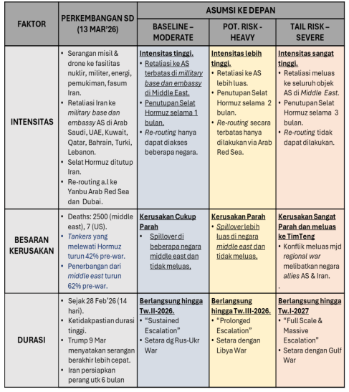 | INTENSITAS, BESARAN KERUSAKAN DAN DURASI PERANG PENGARUHI RISIKO GEOPOLITIK
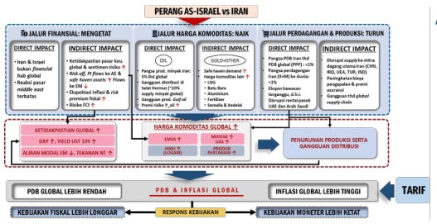 | PERANG AS-ISRAEL-IRAN BERDAMPAK KE GLOBAL MELALUI JALUR KOMODITAS, FINANSIAL DAN PERDAGANGAN
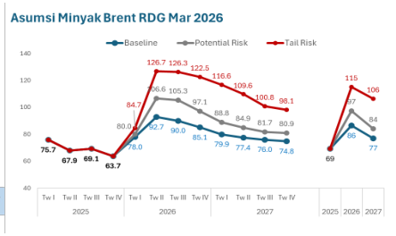 | HARGA MINYAK NAIK LEBIH TINGGI BILA TENSI PERANG & KERUSAKAN MENINGKAT SERTA DURASI BERTAMBAH
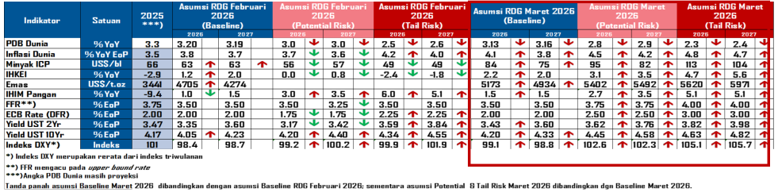 | PROYEKSI PEREKONOMIAN GLOBAL 2026-2027

- *) Merupakan dana cadangan, tidak mengurangi anggaran tetap MBG yang sebesar 268T sehingga tidak mengurangi target pencapaian MBG sebesar 82,9 Juta peserta
- **) Peningkatan harga solar dan pertalite dimulai sejak Juli 2026
- Plan C : Partial Response Fiskal (PERPPU, defisit 3%)
- *) Merupakan dana cadangan, tidak mengurangi anggaran tetap MBG yang sebesar 268T sehingga tidak mengurangi target pencapaian MBG sebesar 82,9 Juta peserta
- **) Peningkatan harga solar dan pertalite dimulai sejak Juli 2026
- Plan B : Full Response Fiskal ( defisit 3%)
- Plan A : No Response Fiskal
- Dua opsi respons kebijakan fiskal dapat ditempuh : (i) Full Response untuk menyesuaikan belanja shg defisit APBN 3%, dan ii) Partial Response dimana defisit fiskal turun tapi masih di atas 3% melalui PERPPU, dg probability Full Response lebih tinggi untuk dilakukan…
- K2.Perang Timur Tengah memperlebar defisit APBN 2026 di atas 3,0% PDB…
- *) Sudah memperhitungkan efisiensi belanja Rp 31T (diantaranya: skema WFH, konversi BBM dari kelapa sawit) sehingga menghasilkan realisasi belanja sebesar 95%, sejalan pola historis.
- *)
- Catatan:
- Sumber: Nota Keuangan APBN 2026, Kementerian Keuangan
- KENAIKAN DEFISIT APBN 2026 AKIBAT PERUBAHAN ASUMSI HARGA MINYAK, YIELD SBN, NILAI TUKAR, DAN PDB
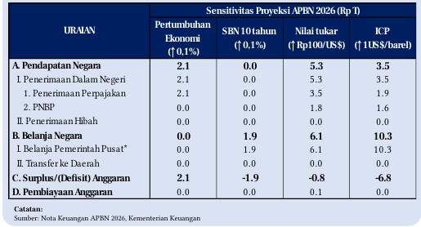 | KENAIKAN DEFISIT APBN 2026 AKIBAT PERUBAHAN ASUMSI HARGA MINYAK, YIELD SBN, NILAI TUKAR, DAN PDB
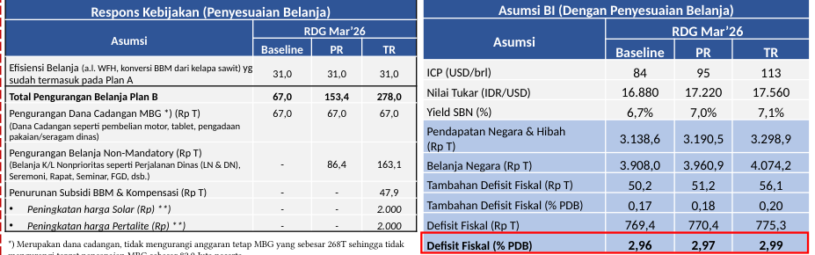 | Plan B : Full Response Fiskal ( defisit < 3%)
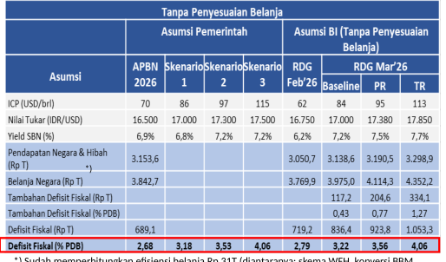 | Plan A : No Response Fiskal
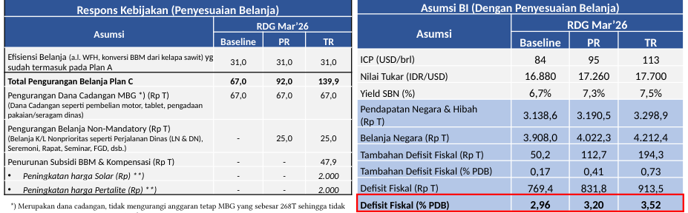 | Plan C : Partial Response Fiskal (PERPPU, defisit > 3%)

- K2. Efisiensi belanja fiskal dapat membuat PDB 2026 lebih rendah...
HASIL PEMBAHASAN DEWAN GUBERNUR
- PDB 2026 TURUN MENJADI 5,22% DIPENGARUHI PENYESUAIAN BELANJA PEMERINTAH UNTUK JAGA DEFISIT FISKAL 3% DI TENGAH HARGA MINYAK YG LEBIH TINGGI
PENYESUAIAN BELANJA FISKAL MEMBUAT PROSPEK PDB LEBIH RENDAH
- Pemerintah diprakirakan akan melakukan full response (Plan B) dg efisiensi belanja APBN sebagai ‘obat’ yg diprioritaskan pada belanja non-mandatory, di antaranya belanja infrastruktur, belanja barang K/L, belanja modal non-prioritas (a.l kendaraan dinas, fasilitas kantor)
- Prospek PDB 2026 dipengaruhi respons kebijakan penyesuaian fiskal jk pendek, dg rencana jk menengah untuk kurangi ketergantungan energi.
- Tanpa response fiskal (Plan A), PDB tumbuh 5,25% (baseline), atau turun menjadi 4,93% (Potential Risk) dan 4,37% (Tail Risk)
- Dengan full response fiskal (Plan B), PDB turun menjadi 5,22% (baseline), atau turun menjadi 4,85% (Potential Risk) dan 4,12% (Tail Risk).
- *Tanda // ▬ dibanding dengan RDG Februari 2026
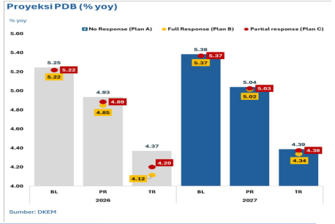 | PENYESUAIAN BELANJA FISKAL MEMBUAT PROSPEK PDB LEBIH RENDAH
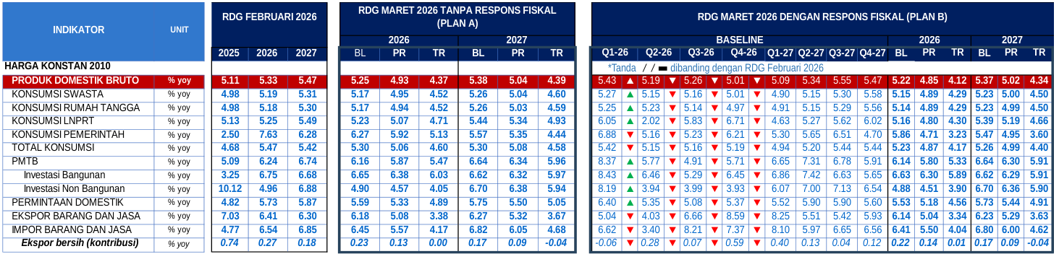 | PDB 2026 TURUN MENJADI 5,22% DIPENGARUHI PENYESUAIAN BELANJA PEMERINTAH UNTUK JAGA DEFISIT FISKAL <3% DI TENGAH HARGA MINYAK YG LEBIH TINGGI

K3. Tekanan nilai tukar terus meningkat shg memerlukan respons stabilisasi yg intensif…
- Defisit NPI 2026 meningkat didorong prospek FA yang lebih rendah akibat net portfolio flows yang lebih kecil dan prospek CAD lebih tinggi dipengaruhi kenaikan beban impor migas akibat harga minyak.
- Masih tingginya ketidakpastian dorong penurunan prospek aliran modal ke saham dan SBN, sedangkan prospek inflows SRBI lebih tinggi sejalan upaya menjaga stabilitas rupiah. Risiko outflows real money di SBN perlu diwaspadai.
- Cadev akhir 2026 diprakirakan USD151,9 miliar (114,07% ARA Metric), menurun sejalan peningkatan asumsi alokasi intervensi menjadi USD27 miliar.
- Kurs lebih depresiatif akibat outflows NR, dan demand valas residen.
- ALIRAN MODAL MASUK DIPRAKIRAKAN BERKURANG SEJALAN MENINGKATNYA PREMI RISIKO EM SEJALAN PENINGKATAN RISIKO DARI TENSI GEOPOLITIK SERTA ISU SUSTAINABILITAS DOMESTIK
- PI FLOWS BERPOTENSI LEBIH BAIK SAAT DILAKUKAN RESPON PENYESUAIAN APBN OLEH PEMERINTAH
HASIL PEMBAHASAN DEWAN GUBERNUR
- PROSPEK NT berpotensi LEBIH KUAT JIKA DITEMPUH PENYESUAIAN KEBIJAKAN FISKAL
- Skenario Full Respons Fiskal (Plan B)
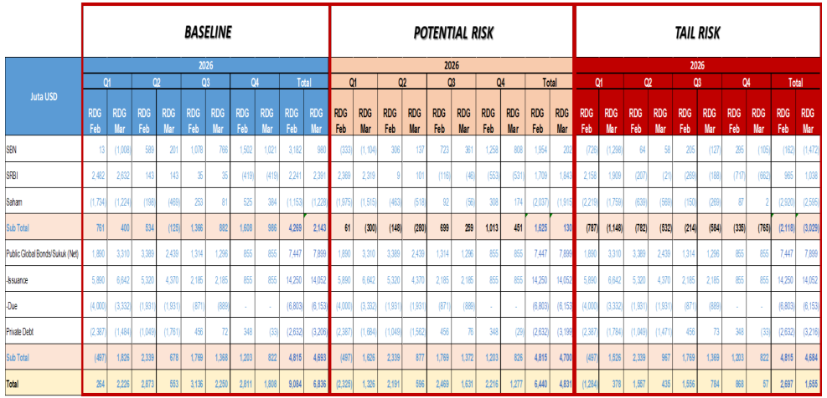 | ALIRAN MODAL MASUK DIPRAKIRAKAN BERKURANG SEJALAN MENINGKATNYA PREMI RISIKO EM SEJALAN PENINGKATAN RISIKO DARI TENSI GEOPOLITIK SERTA ISU SUSTAINABILITAS DOMESTIK
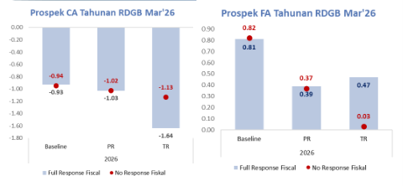 | PI FLOWS BERPOTENSI LEBIH BAIK SAAT DILAKUKAN RESPON PENYESUAIAN APBN OLEH PEMERINTAH
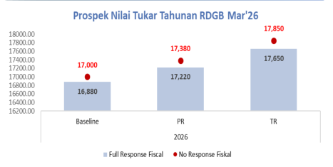 | PROSPEK NT berpotensi LEBIH KUAT JIKA DITEMPUH PENYESUAIAN KEBIJAKAN FISKAL

- K4. Inflasi IHK 2026-2027 lebih tinggi di atas 3% akibat perang…
PROYEKSI INFLASI 2026 BASELINE DAN RISIKO
HASIL PEMBAHASAN DEWAN GUBERNUR
- Prospek inflasi 2026-2027 naik dan di atas 3% didorong oleh seluruh komponen inflasi.
- Inflasi inti 2026 naik sejalan dg depresiasi NT, meningkatnya imported inflation dan dampak lanjutan inflasi VF dan AP, dengan pass-through yang terbatas.
- Tekanan inflasi AP lebih tinggi dipengaruhi peningkatan harga energi akibat naiknya harga minyak global dan depresiasi NT.
- Inflasi VF masih di atas 5% dan lebih tinggi akibat dampak kenaikan harga pupuk meski bersifat temporer.
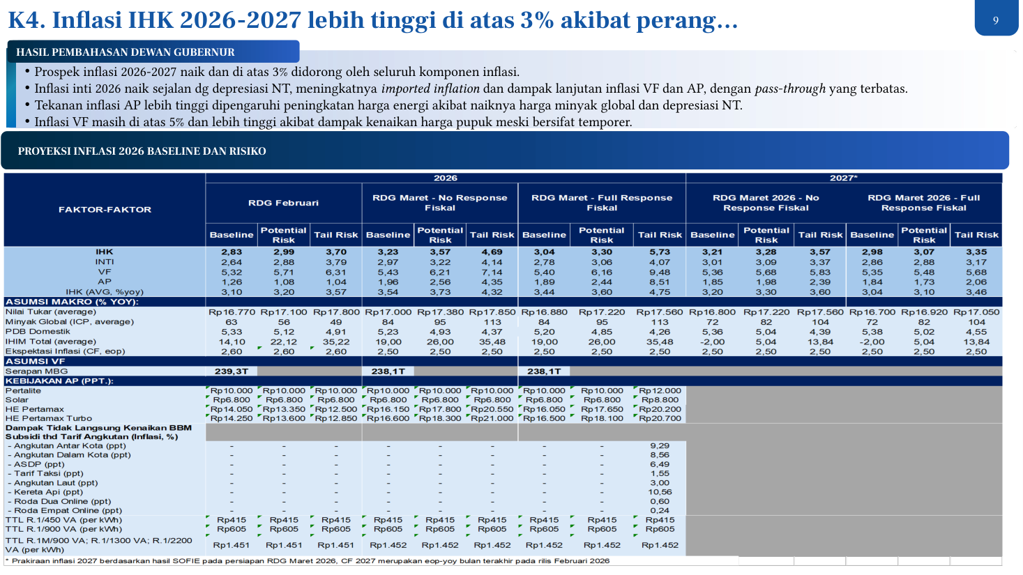

K5. Sterilisasi dampak intervensi diperkuat dg OM ekspansi dan pembelian SBN…
HASIL PEMBAHASAN DEWAN GUBERNUR
- Likuiditas Rupiah harus tetap dijaga, dengan memastikan pertumbuhan M0 tetap tumbuh double digit.
- Penguatan OM ekspansi dan pembelian SBN di pasar sekunder perlu semakin diperkuat pada semester II’26, utk mensterilkan dampak kontraksi dari intervensi valas keseluruhan tahun 2026.
- STRATEGI STERILISASI INTERVENSI DIPERKUAT DENGAN OM EKSPANSI dan fx swap
- M0 TETAP TUMBUH DOUBLE DIGIT SEBESAR 12,5% PADA TW I’26, LEBIH RENDAH DARI PRAKIRAAN SEBELUMNYA DIPENGARUHI INTERVENSI VALAS DAN PEMBELIAN SBN
- TBU progmon
- Will be updated
- Potential Risk (Skenario With Response + Defisit 3%)
- Note: Merupakan selisih posisi Tw.IV Prakiraan RDGB Mar’26 dengan RDGB Feb’26
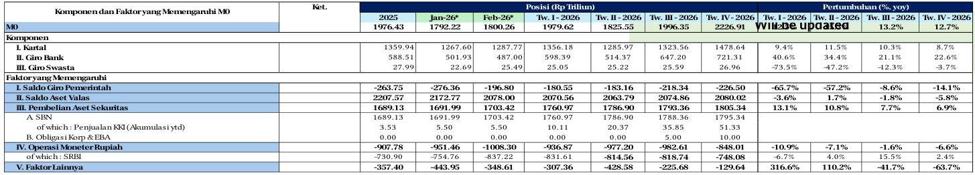 | M0 TETAP TUMBUH DOUBLE DIGIT SEBESAR 12,5% PADA TW I’26, LEBIH RENDAH DARI PRAKIRAAN SEBELUMNYA DIPENGARUHI INTERVENSI VALAS DAN PEMBELIAN SBN
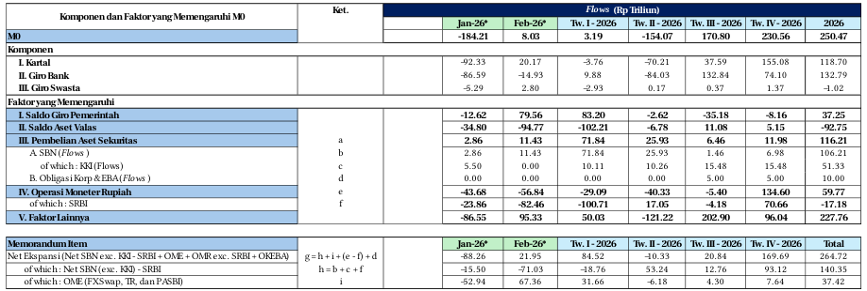
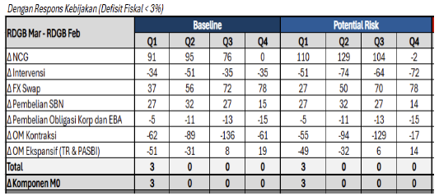 | STRATEGI STERILISASI INTERVENSI DIPERKUAT DENGAN OM EKSPANSI dan fx swap

Kebijakan moneter diarahkan agar PR Full Response menuju ke baseline
- Prospek inflasi inti 2026 di PR masih tinggi 3,06%,sementara NT masih lemah di Rp 17.220 shg perlu dikendalikan agar lebih baik …
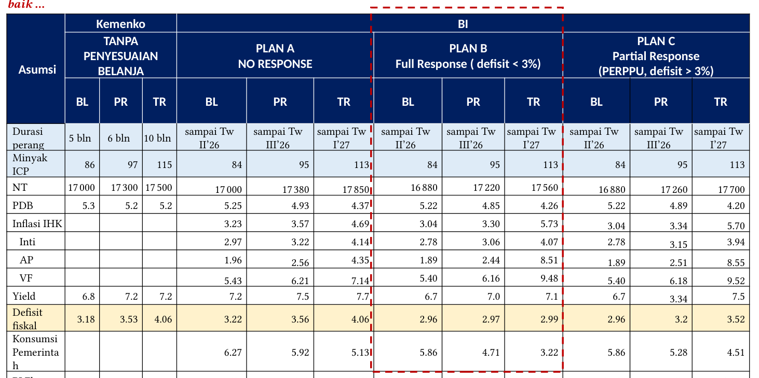

BI Rate naik 50 bps dan tambahan intervensi kembalikan PR ke arah baseline…
- BI Rate naik 50 bps dan penambahan intervensi $2 miliar, dapat arahkan prospek inflasi dan nilai tukar 2026 ke ke baseline…
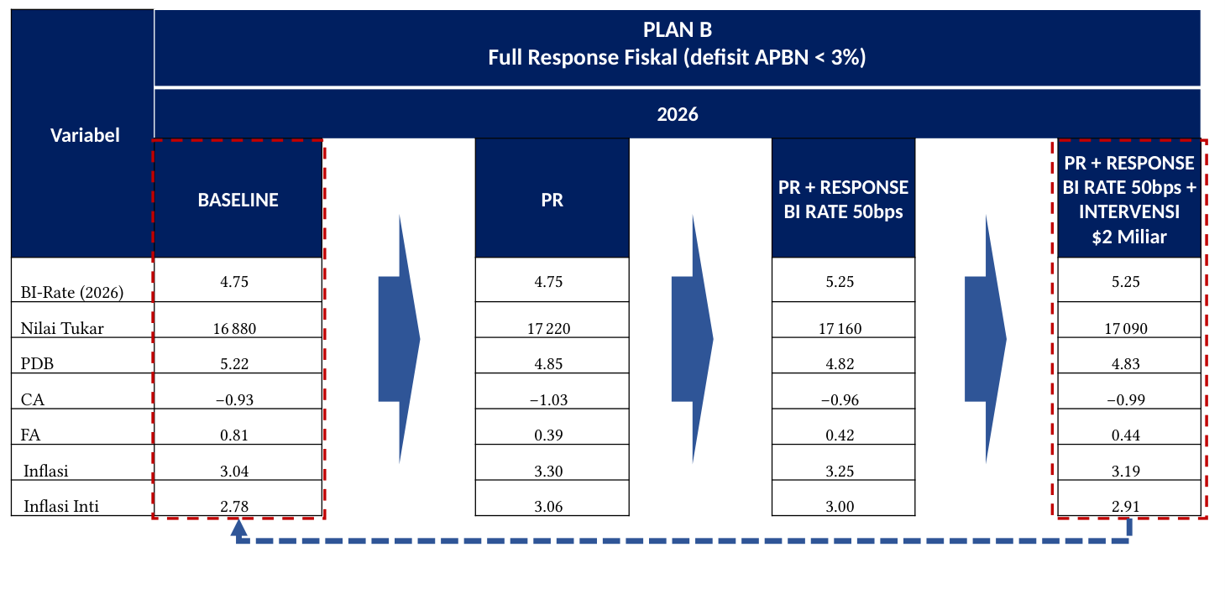

1.2 Kesimpulan dan Arahan Makroprudensial

1.3 Kesimpulan dan Arahan SP

2 Ringkasan Asesmen Evaluasi dan Rekomendasi Kebijakan

2.1 Ringkasan Asesmen dan Rekomendasi Kebijakan Moneter
 | Diagram transmisi dampak peningkatan tensi geopolitik melalui tiga jalur: Jalur Finansial (Ketidakpastian Global naik, DXY dan Yield UST naik, Aliran Modal EM turun), Jalur Harga Komoditas (Harga Minyak & Gas naik, Harga Emas dan IHKEI Logam naik, Harga Produk Pertanian naik), serta Jalur Perdagangan (Global Supply Chain Disruption, Inflasi Global naik).
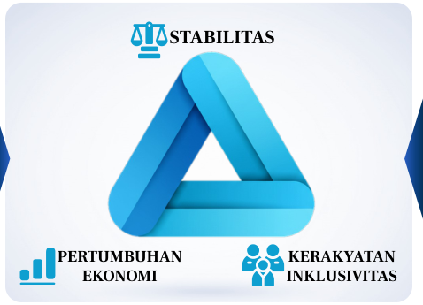 | BAURAN KEBIJAKAN NASIONAL  Diagram segitiga Bauran Kebijakan Nasional yang menampilkan tiga pilar utama: Stabilitas di bagian atas, Pertumbuhan Ekonomi di kiri bawah, dan Kerakyatan Inklusivitas di kanan bawah, masing-masing disertai ikon representatif.

Bauran kebijakan Bank Indonesia dalam jangka pendek tetap difokuskan pada stabilisasi nilai tukar Rupiah dengan tetap mendorong pertumbuhan ekonomi. Arah bauran kebijakan Bank Indonesia ditetapkan untuk periode 2026–2027 dengan mempertimbangkan berbagai dinamika global dan domestik yang berkembang.
Dari sisi eksternal, sejumlah faktor global menjadi perhatian utama, meliputi peningkatan tensi geopolitik, pergerakan harga minyak dan gas, harga emas dan indeks harga komoditas ekspor Indonesia (IHKEI) logam, harga produk pertanian, global supply chain disruption, inflasi global, ketidakpastian global, aliran modal ke emerging markets, serta pergerakan DXY dan yield UST.
Transmisi dampak global ke domestik berlangsung melalui tiga jalur utama, yaitu jalur finansial, jalur harga komoditas, dan jalur perdagangan. Kondisi tersebut berpotensi memburuk apabila durasi, intensitas, dan disrupsi perang meningkat.
Bauran kebijakan nasional mencakup strategi komunikasi, kebijakan pemerintah yang meliputi aspek fiskal, struktural, dan Danantara, serta kebijakan Bank Indonesia. Sinergi, koordinasi, dan komunikasi kebijakan Bank Indonesia menjadi landasan dalam merespons dinamika yang ada.
Kebijakan Bank Indonesia terdiri atas empat pilar utama. Pilar pertama adalah kebijakan moneter yang berorientasi pro stability dan growth. Pilar kedua adalah kebijakan makroprudensial yang diarahkan pro growth. Pilar ketiga adalah kebijakan sistem pembayaran yang juga bersifat pro growth.
Kebijakan pendukung yang bersifat pro growth mencakup pasar uang dan valas, internasional, serta kebijakan ekonomi keuangan daerah (KEKDA). Selain itu, kebijakan pendukung juga meliputi inklusi dan hijau, ekonomi syariah (eksyar), serta perlindungan konsumen.
Sasaran akhir dari bauran kebijakan tersebut di sisi domestik mencakup pertumbuhan ekonomi, stabilitas, serta kerakyatan dan inklusivitas. Indikator yang menjadi perhatian meliputi defisit APBN, PDB, inflasi, nilai tukar, dan likuiditas.
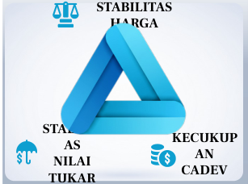 | Diagram segitiga yang menggambarkan tiga pilar bauran kebijakan moneter, yaitu Stabilitas Harga, Stabilitas Nilai Tukar, dan Kecukupan Cadev, masing-masing disertai ikon timbangan, payung dengan simbol dolar, dan kantong uang.
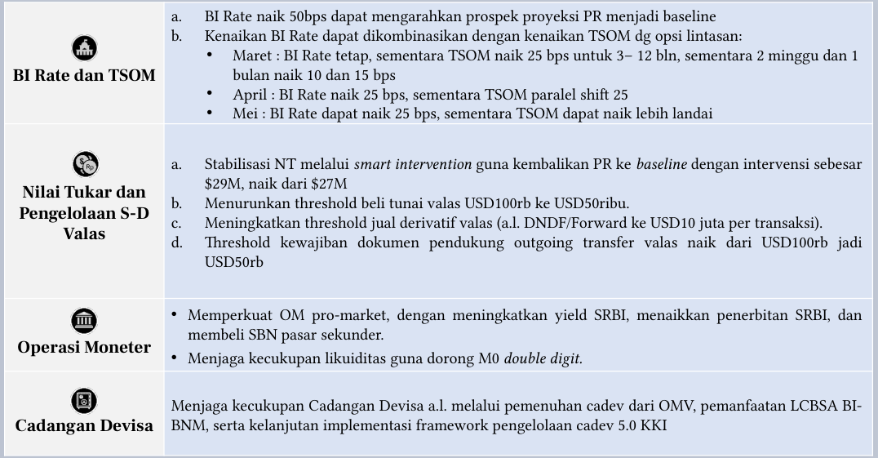 | KEBIJAKAN MONETER: MENJAGA STABILITAS DENGAN TETAP MELAKUKAN EKSPANSI LIKUIDITAS  Tabel kebijakan moneter mencakup lima area: BI Rate dan TSOM dengan opsi kenaikan BI Rate 50bps serta lintasan TSOM bertahap Maret-Mei; Nilai Tukar dan Pengelolaan S-D Valas melalui smart intervention sebesar $29M naik dari $27M serta penyesuaian threshold valas; Operasi Moneter untuk memperkuat OM pro-market dan menjaga likuiditas M0 double digit;

Bauran kebijakan moneter terus difokuskan untuk menjaga stabilitas. Dalam mengkalibrasi trilema kebijakan moneter, terdapat tiga dimensi utama yang menjadi perhatian, yaitu nilai tukar, cadangan devisa, dan inflasi. Tekanan terhadap nilai tukar masih tinggi akibat ketidakpastian global, sementara cadangan devisa turun sehingga perlu diperkuat untuk mengantisipasi risiko global. Di sisi inflasi, inflasi inti tetap terkendali, namun inflasi volatile food berada di atas target 5%.
Bauran kebijakan moneter jangka pendek diarahkan untuk menjaga stabilitas nilai tukar Rupiah, dengan tetap menjaga kecukupan likuiditas. Kerangka kebijakan moneter pada tahun 2026 diarahkan pada balancing antara pro stability dan growth. Tiga pilar utama yang menjadi sasaran adalah stabilitas harga, stabilitas nilai tukar, dan kecukupan cadangan devisa, yang ditopang oleh koordinasi dan komunikasi kebijakan.
Koordinasi kebijakan mencakup pengendalian inflasi pangan, sementara komunikasi kebijakan ditujukan untuk meningkatkan persepsi positif terhadap prospek ekonomi.
Terkait suku bunga dan struktur term structure of monetary (TSOM), kenaikan BI Rate sebesar 50bps dapat mengarahkan prospek proyeksi posisi relatif menjadi baseline. Kenaikan BI Rate dapat dikombinasikan dengan kenaikan TSOM melalui beberapa opsi lintasan.
Pada bulan Maret, opsi yang tersedia adalah BI Rate tetap, sementara TSOM naik 25 bps untuk tenor 3–12 bulan, sementara tenor 2 minggu dan 1 bulan naik masing-masing 10 dan 15 bps.
Pada bulan April, opsi yang tersedia adalah BI Rate naik 25 bps, sementara TSOM mengalami parallel shift sebesar 25 bps.
Pada bulan Mei, BI Rate dapat naik 25 bps, sementara TSOM dapat naik lebih landai.
Dalam hal nilai tukar dan pengelolaan supply-demand valas, stabilisasi nilai tukar dilakukan melalui smart intervention guna mengembalikan posisi relatif ke baseline dengan intervensi sebesar $29M, naik dari $27M.
Langkah lain di sisi pengelolaan valas meliputi penurunan threshold beli tunai valas dari USD100ribu ke USD50ribu, peningkatan threshold jual derivatif valas (antara lain DNDF/Forward) ke USD10 juta per transaksi, serta kenaikan threshold kewajiban dokumen pendukung outgoing transfer valas dari USD100ribu menjadi USD50ribu.
Di sisi operasi moneter, kebijakan diarahkan untuk memperkuat operasi moneter pro-market, dengan meningkatkan yield SRBI, menaikkan penerbitan SRBI, dan membeli SBN di pasar sekunder. Selain itu, kecukupan likuiditas tetap dijaga guna mendorong M0 tumbuh double digit.
Dalam hal cadangan devisa, kebijakan diarahkan untuk menjaga kecukupan cadangan devisa antara lain melalui pemenuhan cadangan devisa dari OMV, pemanfaatan LCBSA BI-BNM, serta kelanjutan implementasi framework pengelolaan cadangan devisa 5.0 KKI.
a. BI Rate naik 50bps dapat mengarahkan prospek proyeksi PR menjadi baseline
b. Kenaikan BI Rate dapat dikombinasikan dengan opsi kenaikan TSOM:
- Maret : BI Rate tetap, sementara TSOM naik 25 bps untuk 3– 12 bln, sementara 2 minggu dan 1 bulan naik 10 dan 15 bps
- April : BI Rate naik 25 bps, sementara TSOM paralel shift 25
- Mei : BI Rate dapat naik 25 bps, sementara TSOM dapat naik lebih landai
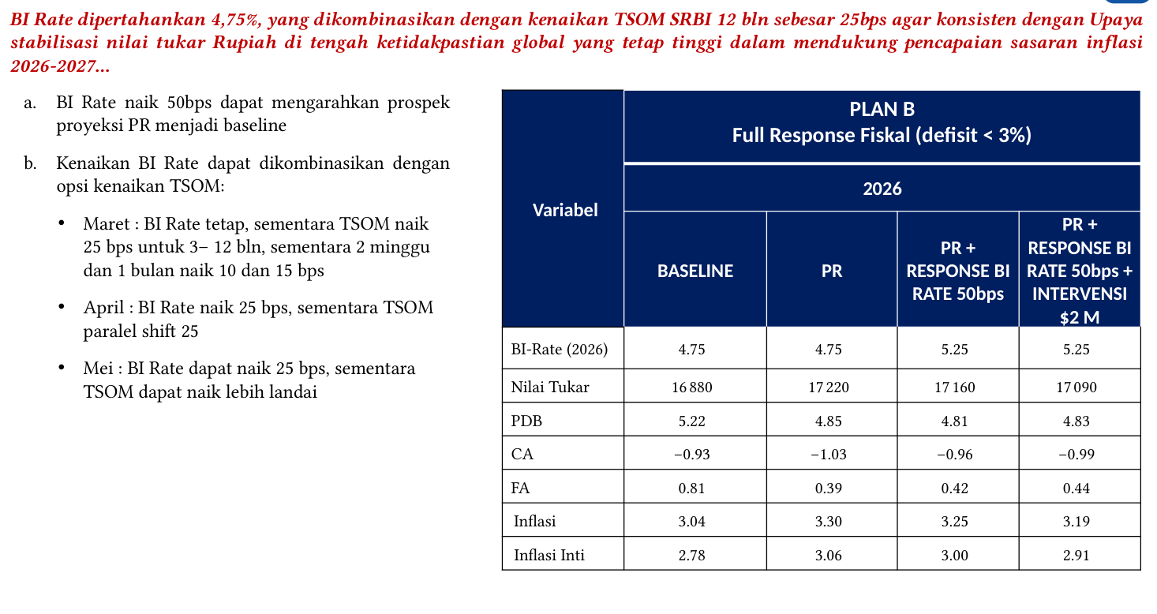 | Tabel Plan B Full Response Fiskal (defisit < 3%) tahun 2026 membandingkan proyeksi Baseline, PR, PR + Response BI Rate 50bps, dan PR + Response BI Rate 50bps + Intervensi $2 M untuk variabel BI-Rate, Nilai Tukar, PDB, CA, FA, Inflasi, dan Inflasi Inti, disertai opsi kombinasi kenaikan BI Rate dan TSOM pada Maret, April, dan Mei.

BI Rate dipertahankan pada level 4,75%, yang dikombinasikan dengan kenaikan TSOM SRBI 12 bulan sebesar 25 bps agar konsisten dengan upaya stabilisasi nilai tukar Rupiah di tengah ketidakpastian global yang tetap tinggi dalam mendukung pencapaian sasaran inflasi 2026–2027.
Dalam skenario Plan B dengan Full Response Fiskal (defisit kurang dari 3%), kenaikan BI Rate sebesar 50 bps dapat mengarahkan prospek proyeksi PR menjadi baseline. Kenaikan BI Rate tersebut dapat dikombinasikan dengan opsi kenaikan TSOM secara bertahap.
Pada bulan Maret, BI Rate tetap sementara TSOM naik 25 bps untuk tenor 3–12 bulan, sedangkan tenor 2 minggu dan 1 bulan masing-masing naik 10 dan 15 bps. Pada bulan April, BI Rate naik 25 bps disertai TSOM parallel shift 25. Pada bulan Mei, BI Rate dapat naik 25 bps dengan TSOM naik lebih landai.
Simulasi skenario Baseline untuk tahun 2026 menunjukkan BI Rate sebesar 4,75, nilai tukar Rp16.880, PDB 5,22%, current account (CA) minus 0,93%, financial account (FA) 0,81%, inflasi 3,04%, dan inflasi inti 2,78%.
Pada skenario PR, BI Rate tetap 4,75, namun nilai tukar melemah ke Rp17.220, PDB turun menjadi 4,85%, CA minus 1,03%, FA turun ke 0,39%, inflasi naik menjadi 3,30%, dan inflasi inti naik menjadi 3,06%.
Pada skenario PR ditambah respons kenaikan BI Rate 50 bps, BI Rate naik menjadi 5,25, nilai tukar membaik ke Rp17.160, PDB sebesar 4,81%, CA minus 0,96%, FA sebesar 0,42%, inflasi turun menjadi 3,25%, dan inflasi inti turun menjadi 3,00%.
Pada skenario PR ditambah respons kenaikan BI Rate 50 bps dan intervensi senilai 2 miliar dolar AS, BI Rate tetap 5,25, nilai tukar membaik lebih lanjut ke Rp17.090, PDB sebesar 4,83%, CA minus 0,99%, FA sebesar 0,44%, inflasi turun menjadi 3,19%, dan inflasi inti turun menjadi 2,91%.
a. Sebagai implementasi BI-Rate tersebut dan bagian dari pengelolaan likuiditas, kisaran Suku Bunga Operasional (SBO) bawah ditetapkan sebesar 100 bps dari BI Rate menjadi 3,75% dan SBO atas ditetapkan sebesar 50 bps dari BI Rate menjadi 5,25%, serta sementara mentolerir deviasi suku bunga PUAB overnight dari SBO.
b. TSOM 3 bulan, 6 bulan, sampai 12 bulan dinaikkan sebagaimana Tabel 1, dengan perhitungan yg didasarkan pada pertimbangan i) perkiraan inflasi terkini; ii) level BI-Rate; (iii) yield UST dan yield spread UST dg peer countries untuk menarik aliran portfolio asing, serta (iv) margin kebijakan dan efektivitas pengendalian moneter.
- Penyesuaian TSOM pada skenario PR dan TR, dapat disesuaikan merespon perkembangan BI Rate.
a. OM ekspansi dan kontraksi tenor 2 minggu dan 1 bulan dilakukan untuk menjaga suku bunga pasar uang tenor 2 minggu dan/atau 1 bulan bergerak di kisaran ±30 bps dari 5,04% dan 5,18% (titik tengah dari dasar perhitungan TSOM).
- Kenaikan titik tengah 2 minggu dan 1 bulan tsb lebih rendah dari kenaikan TSOM untuk mendukung ekspansi likuiditas dan M0 melalui repo Agent Bank.
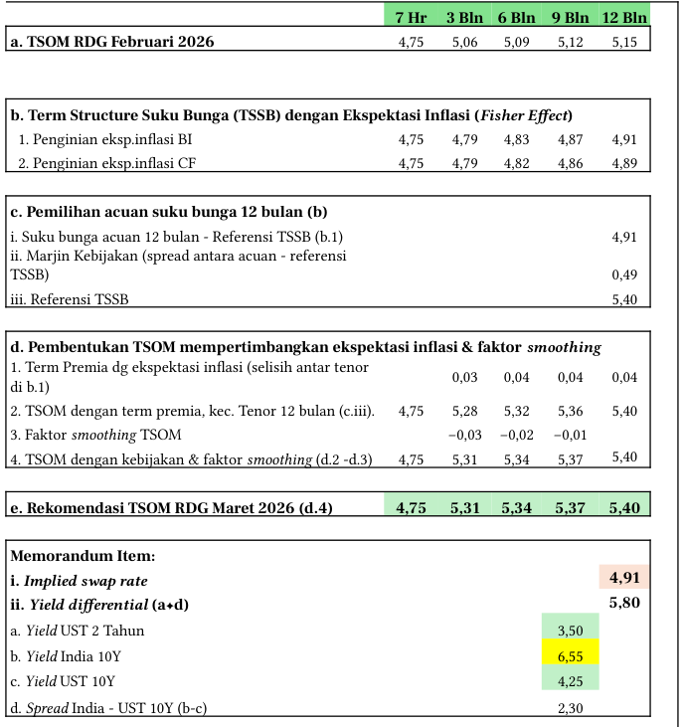 | TABEL 1. TsoM NAIK DI TENGAH BI RATE YANG TETAP 4,75%,  Tabel perhitungan TSOM RDG Maret 2026 dengan BI Rate tetap 4,75%, mencakup TSOM RDG Februari 2026, term structure suku bunga berbasis ekspektasi inflasi (Fisher Effect), pemilihan acuan suku bunga 12 bulan, faktor smoothing, serta rekomendasi TSOM RDG Maret 2026 sebesar 4,75 (7 Hr), 5,31 (3 Bln), 5,34 (6 Bln), 5,37 (9 Bln), dan 5,40 (12 Bln), dilengkapi memorandum item berisi implied swap rate.
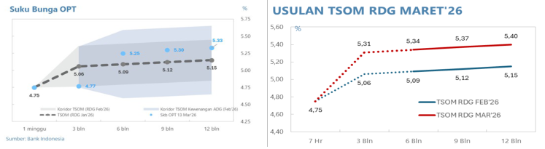 | TSOM DAPAT DINAIKAN UNTUK MENARIK INFLOWS  Tabel dan dua grafik menampilkan usulan kenaikan TSOM RDG Maret 2026 dibandingkan TSOM RDG Februari 2026 pada berbagai tenor, dengan BI Rate tetap 4,75%. TSOM tenor 3 bulan hingga 12 bulan diusulkan naik menjadi 5,31%, 5,34%, 5,37%, dan 5,40% untuk menarik aliran modal masuk.

Strategi penguatan Operasi Moneter diarahkan untuk menaikkan Term Structure Operasi Moneter (TSOM) guna menarik inflows, meskipun BI Rate tetap berada pada level 4,75%. Pada RDG Februari 2026, TSOM untuk tenor 7 hari tercatat 4,75, tenor 3 bulan 5,06, tenor 6 bulan 5,09, tenor 9 bulan 5,12, dan tenor 12 bulan 5,15.
Pembentukan Term Structure Suku Bunga (TSSB) mempertimbangkan ekspektasi inflasi melalui Fisher Effect. Dengan penginian ekspektasi inflasi BI, suku bunga untuk tenor 7 hari berada di 4,75, tenor 3 bulan 4,79, tenor 6 bulan 4,83, tenor 9 bulan 4,87, dan tenor 12 bulan 4,91. Sementara itu, dengan penginian ekspektasi inflasi Consensus Forecast (CF), tenor 7 hari tercatat 4,75, tenor 3 bulan 4,79, tenor 6 bulan 4,82, tenor 9 bulan 4,86, dan tenor 12 bulan 4,89.
Pemilihan acuan suku bunga 12 bulan menggunakan referensi TSSB. Suku bunga acuan 12 bulan berdasarkan referensi TSSB (b.1) berada di 4,91, dengan marjin kebijakan (spread antara acuan dan referensi TSSB) sebesar 0,49, sehingga referensi TSSB tercatat sebesar 5,40.
Pembentukan TSOM turut mempertimbangkan ekspektasi inflasi dan faktor smoothing. Term premia dengan ekspektasi inflasi (selisih antar tenor di b.1) untuk tenor 3 bulan sebesar 0,03, tenor 6 bulan 0,04, tenor 9 bulan 0,04, dan tenor 12 bulan 0,04. TSOM dengan term premia (kecuali tenor 12 bulan yang mengacu pada c.iii) tercatat 4,75 untuk tenor 7 hari, 5,28 untuk 3 bulan, 5,32 untuk 6 bulan, 5,36 untuk 9 bulan, dan 5,40 untuk 12 bulan.
Faktor smoothing TSOM untuk tenor 3 bulan sebesar -0,03, tenor 6 bulan -0,02, dan tenor 9 bulan -0,01. Setelah memperhitungkan kebijakan dan faktor smoothing, TSOM (d.2 dikurangi d.3) menjadi 4,75 untuk tenor 7 hari, 5,31 untuk 3 bulan, 5,34 untuk 6 bulan, 5,37 untuk 9 bulan, dan 5,40 untuk 12 bulan.
Rekomendasi TSOM RDG Maret 2026 (d.4) ditetapkan pada 4,75 untuk tenor 7 hari, 5,31 untuk tenor 3 bulan, 5,34 untuk tenor 6 bulan, 5,37 untuk tenor 9 bulan, dan 5,40 untuk tenor 12 bulan. Dibandingkan TSOM RDG Februari 2026, rekomendasi Maret 2026 menunjukkan kenaikan pada seluruh tenor di atas 7 hari, yakni dari 5,06 menjadi 5,31 pada tenor 3 bulan, dari 5,09 menjadi 5,34 pada tenor 6 bulan, dari 5,12 menjadi 5,37 pada tenor 9 bulan, dan dari 5,15 menjadi 5,40 pada tenor 12 bulan.
Sebagai memorandum item, implied swap rate tercatat sebesar 4,91. Yield UST 2 tahun berada di 3,50, yield India 10Y di 6,55, dan yield UST 10Y di 4,25, sehingga spread India dikurangi UST 10Y (b dikurangi c) sebesar 2,30. Yield differential (a ditambah d) tercatat sebesar 5,80.
d. Memperkuat Operasi Moneter Pro market dan operasi SBN yang sesuai dengan Rencana Pengendalian Moneter 2026 dalam menjaga kecukupan likuiditas yg konsisten dg prospek pertumbuhan ekonomi dan sasaran inflasi, (sebagaimana Tabel 2) shg dapat mendukung pertumbuhan M0 2026 yang double digit.
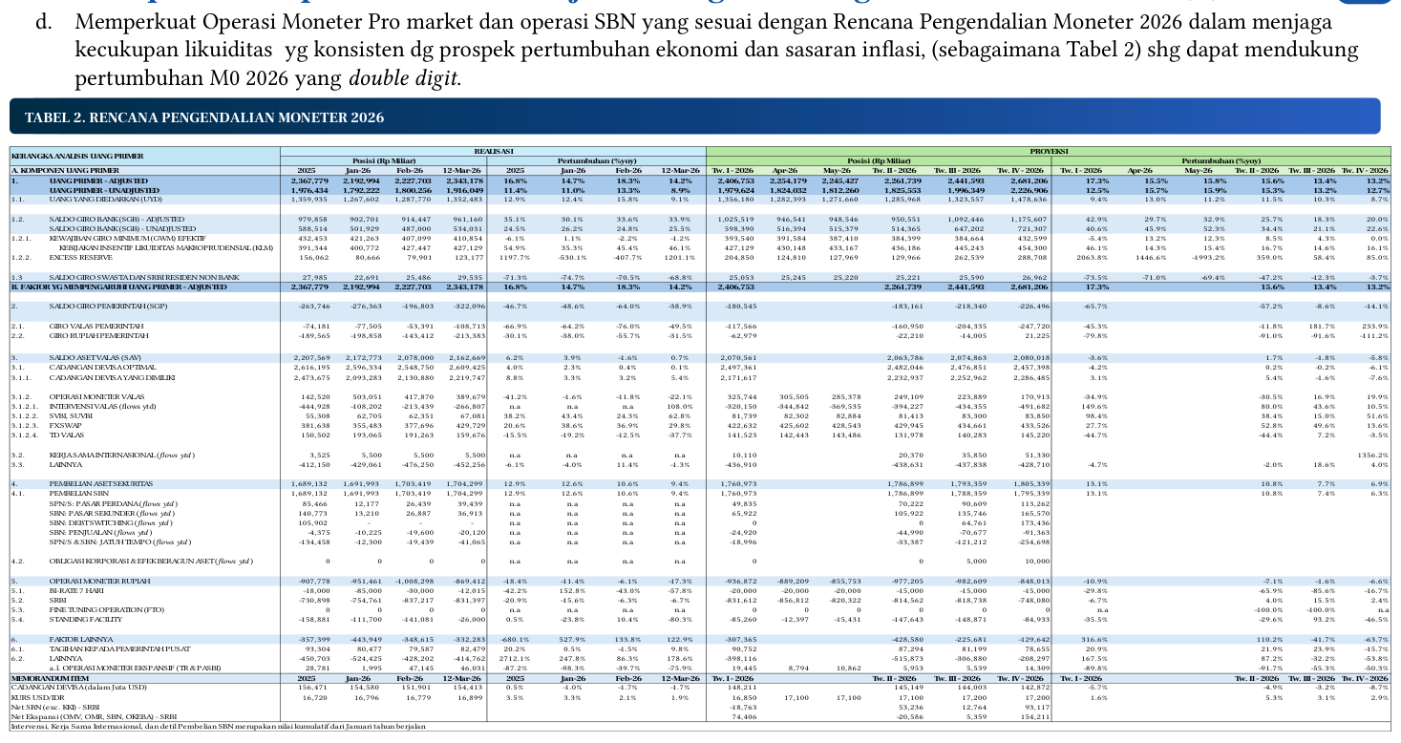
Tabel 2 Rencana Pengendalian Moneter 2026 menyajikan kerangka analisis uang primer mencakup realisasi posisi dan pertumbuhan serta proyeksi komponen uang primer, saldo giro bank, saldo aset valas, pembelian aset sekuritas, dan operasi moneter rupiah untuk mendukung pertumbuhan M0 2026 yang double digit.
Rencana Pengendalian Moneter 2026 disusun dalam kerangka penguatan Operasi Moneter Pro-market dan operasi SBN untuk menjaga kecukupan likuiditas yang konsisten dengan prospek pertumbuhan ekonomi dan sasaran inflasi, dengan target pertumbuhan M0 2026 yang double digit.
Tabel Rencana Pengendalian Moneter 2026 menggunakan Kerangka Analisis Uang Primer dan menyajikan data dalam dua bagian besar, yaitu Realisasi dan Proyeksi. Bagian Realisasi mencakup posisi dalam Rp miliar dan pertumbuhan (yoy) untuk tahun 2025, Januari 2026, Februari 2026, dan 12 Maret 2026. Bagian Proyeksi mencakup posisi dan pertumbuhan untuk triwulan I-2026, April 2026, Mei 2026, serta triwulan II hingga IV 2026.
Komponen utama tabel mencakup Uang Primer (Adjusted) yang tercatat sebesar Rp2.367.779 miliar pada 2025 dengan proyeksi mencapai Rp2.681.206 miliar.
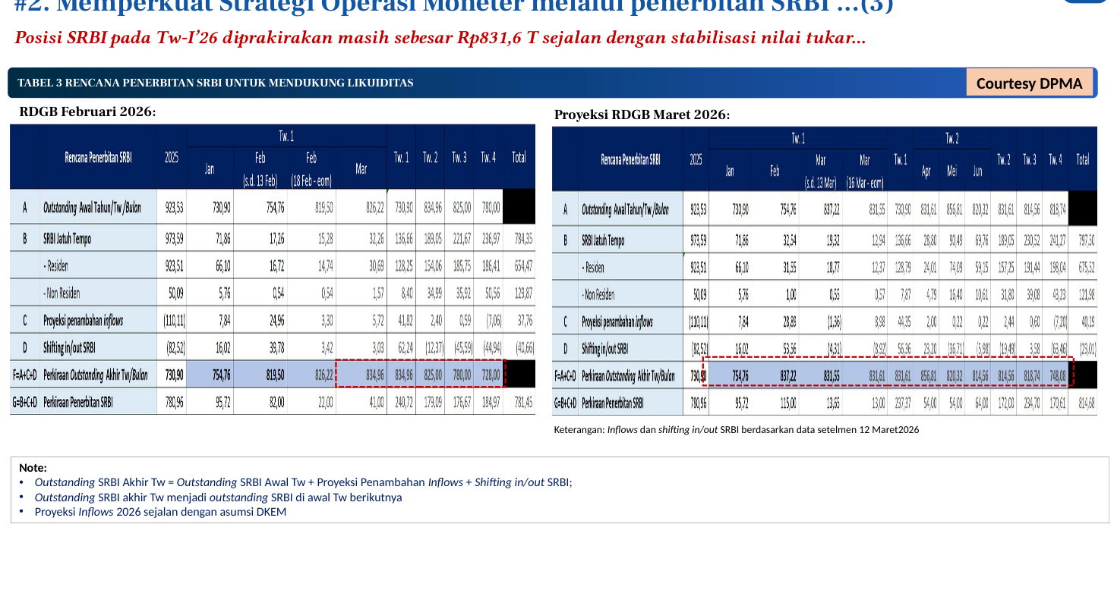 | Tabel rencana penerbitan SRBI untuk mendukung likuiditas, membandingkan proyeksi RDGB Februari 2026 dan Proyeksi RDGB Maret 2026, mencakup outstanding awal, SRBI jatuh tempo, proyeksi penambahan inflows, serta shifting in/out SRBI per triwulan. Posisi SRBI pada Tw-I 2026 diprakirakan masih sebesar Rp831,6 T sejalan dengan stabilisasi nilai tukar.

Penguatan strategi operasi moneter dilakukan melalui penerbitan Sekuritas Rupiah Bank Indonesia (SRBI) guna mendukung likuiditas dan stabilisasi nilai tukar. Posisi SRBI pada Triwulan I 2026 diprakirakan masih sebesar Rp831,6 triliun, sejalan dengan upaya stabilisasi nilai tukar.
Rencana penerbitan SRBI disusun dalam dua skenario proyeksi, yaitu berdasarkan RDGB Februari 2026 dan Proyeksi RDGB Maret 2026. Kedua skenario tersebut menyajikan rincian outstanding awal tahun atau triwulan, SRBI jatuh tempo yang dirinci menurut residen dan non-residen, proyeksi penambahan inflows, serta shifting in/out SRBI untuk memperoleh perkiraan outstanding akhir triwulan dan perkiraan penerbitan SRBI.
Perhitungan outstanding SRBI akhir triwulan diperoleh dari penjumlahan outstanding SRBI awal triwulan, proyeksi penambahan inflows, dan shifting in/out SRBI. Outstanding SRBI pada akhir suatu triwulan selanjutnya menjadi outstanding SRBI di awal triwulan berikutnya.
Proyeksi inflows tahun 2026 disusun sejalan dengan asumsi DKEM. Data inflows dan shifting in/out SRBI yang digunakan dalam proyeksi didasarkan pada data setelmen per 12 Maret 2026.
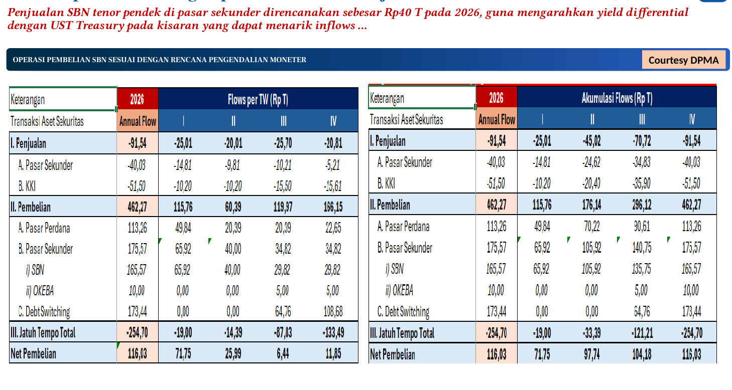
Dua tabel rencana operasi pembelian SBN sesuai pengendalian moneter tahun 2026, memuat rincian penjualan, pembelian, jatuh tempo, dan net pembelian per triwulan dalam flows per triwulan (Rp T) serta akumulasi flows (Rp T). Penjualan SBN tenor pendek di pasar sekunder direncanakan sebesar Rp40 T pada 2026.
Strategi operasi moneter Bank Indonesia pada tahun 2026 mencakup rencana penjualan SBN tenor pendek di pasar sekunder sebesar Rp40T, yang ditujukan untuk mengarahkan yield differential dengan UST Treasury pada kisaran yang dapat menarik inflows.
Operasi pembelian SBN pada tahun 2026 direncanakan sesuai dengan rencana pengendalian moneter. Secara keseluruhan, rencana tersebut mencakup arus transaksi penjualan dan pembelian aset sekuritas yang dirinci per triwulan (TW I hingga TW IV) serta akumulasi kumulatifnya.
Dari sisi penjualan, total tahunan tercatat sebesar -91,54T yang terdiri dari penjualan di pasar sekunder sebesar -40,03T dan KKI sebesar -51,50T.
Dari sisi pembelian, total tahunan direncanakan sebesar 462,27T. Pembelian tersebut terdiri dari pembelian di pasar perdana sebesar 113,26T, pembelian di pasar sekunder sebesar 175,57T, serta debt switching sebesar 173,44T.
Pembelian di pasar sekunder sebesar 175,57T terdiri dari SBN sebesar 165,57T dan OKEBA sebesar 10,00T.
Total jatuh tempo SBN sepanjang tahun 2026 tercatat sebesar -254,70T.
Dengan memperhitungkan seluruh komponen penjualan, pembelian, dan jatuh tempo, net pembelian SBN pada tahun 2026 direncanakan sebesar 116,03T. Distribusi net pembelian per triwulan adalah 71,75T pada TW I, 25,99T pada TW II, 6,44T pada TW III, dan 11,85T pada TW IV.
Secara kumulatif, akumulasi flows dari TW I hingga TW IV menunjukkan nilai yang meningkat secara bertahap hingga mencapai total akhir tahun, dengan angka tahunan yang identik dengan arus per triwulan. Net pembelian kumulatif pada akhir TW I tercatat sebesar 71,75T.
a. Memperkuat strategi intervensi melalui Smart Intervention di pasar spot, DNDF, NDF dan pembelian SBN di pasar sekunder untuk menjaga pergerakan nilai tukar Rupiah sesuai mekanisme pasar tetap stabil dan mendukung pencapaian sasaran inflasi.
- Asumsi intervensi valas baseline 2026 naik dari USD25 miliar menjadi USD27 miliar
- Asumsi intervensi valas PR menjadi USD 29 miliar
- Asumsi intervensi valas TR menjadi USD 32 miliar
a. Menetapkan Term Structure Nilai Tukar (TSNT) yg konsisten dg pengendalian inflasi sebagaiman Tabel 4.
i. Rerata nilai tukar yang konsisten, yang dapat mendukung pengendalian inflasi dari PR menuju baseline ialah:
a. Triwulan I 2026 sebesar Rp16.850 per dollar AS.
b. Triwulan II 2026 sebesar Rp17.100 per dolar AS.
ii. Kisaran TSNT untuk tenor 1 dan 3 bulan ke depan didasarkan pada NTF serta mempertimbangkan prakiraan nilai tukar rupiah dari pasar sebagaimana pada Tabel 4 TSNT baseline
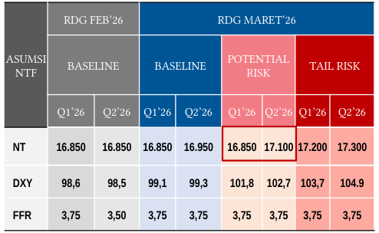 | Tabel asumsi NTF membandingkan RDG Februari 2026 dan RDG Maret 2026 untuk variabel NT, DXY, dan FFR pada Q1 dan Q2 2026 dalam empat skenario: Baseline, Potential Risk, dan Tail Risk. Pada skenario Potential Risk RDG Maret 2026, NT Q2 sebesar 17.100 dengan kotak merah sebagai penanda.
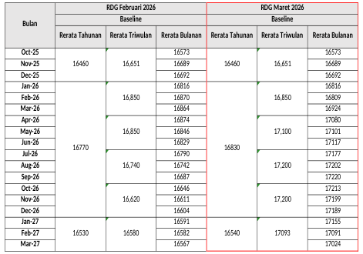 | PATH ASUMSI NILAI TUKAR BULANAN  Tabel path asumsi nilai tukar bulanan membandingkan baseline RDG Februari 2026 dan RDG Maret 2026, mencakup rerata tahunan, rerata triwulanan, dan rerata bulanan dari Oct-25 hingga Mar-27 dengan nilai tukar berkisar antara 16.460 hingga 17.220.
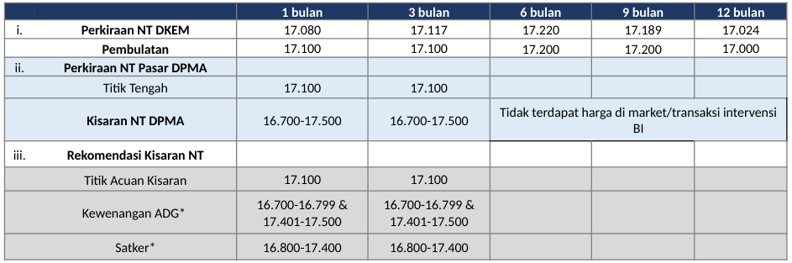 | TABEL 4. TSNT - BASELINE  Tabel 4 TSNT Baseline memuat perkiraan NT DKEM, perkiraan NT Pasar DPMA, dan rekomendasi kisaran NT untuk tenor 1, 3, 6, 9, dan 12 bulan. Titik Acuan Kisaran untuk 1 dan 3 bulan sebesar 17.100, dengan Kewenangan ADG 16.700-16.799 dan 17.401-17.500 serta Satker 16.800-17.400.

Dalam rangka menjaga stabilitas nilai tukar guna mendukung pengendalian inflasi, batas atas dan batas bawah kisaran nilai tukar dimungkinkan untuk tidak simetris terhadap Titik Acuan Kisaran. Asumsi nilai tukar triwulan II 2026 diprakirakan lebih depresiatif dari prakiraan sebelumnya.
Berdasarkan path asumsi nilai tukar bulanan, perkiraan nilai tukar DKEM untuk horizon 1 bulan adalah 17.080, 3 bulan sebesar 17.117, 6 bulan sebesar 17.220, 9 bulan sebesar 17.189, dan 12 bulan sebesar 17.024. Setelah pembulatan, angka tersebut menjadi masing-masing 17.100, 17.100, 17.200, 17.200, dan 17.000.
Perkiraan nilai tukar pasar DPMA menunjukkan titik tengah sebesar 17.100 untuk horizon 1 bulan dan 17.100 untuk horizon 3 bulan. Kisaran nilai tukar DPMA berada pada rentang 16.700–17.500 untuk 1 bulan dan 16.700–17.500 untuk 3 bulan, sementara untuk horizon 6 bulan hingga 12 bulan tidak terdapat harga di market atau transaksi intervensi BI.
Rekomendasi kisaran nilai tukar menetapkan Titik Acuan Kisaran sebesar 17.100 untuk horizon 1 bulan dan 17.100 untuk horizon 3 bulan. Kewenangan ADG berada pada rentang 16.700–16.799 dan 17.401–17.500 untuk kedua horizon tersebut, sedangkan kewenangan Satker berada pada rentang 16.800–17.400 untuk 1 bulan maupun 3 bulan.
Pada RDG Februari 2026, asumsi nilai tukar baseline ditetapkan sebesar 16.850 untuk Q1 2026 dan 16.850 untuk Q2 2026, dengan DXY masing-masing 98,6 dan 98,5 serta Federal Funds Rate (FFR) sebesar 3,75 dan 3,50.
Pada RDG Maret 2026 skenario baseline, asumsi nilai tukar ditetapkan sebesar 16.850 untuk Q1 2026 dan 16.950 untuk Q2 2026, dengan DXY masing-masing 99,1 dan 99,3 serta FFR sebesar 3,75 untuk kedua triwulan.
Pada skenario potential risk RDG Maret 2026, asumsi nilai tukar adalah 16.850 untuk Q1 2026 dan 17.100 untuk Q2 2026, dengan DXY sebesar 101,8 dan 102,7 serta FFR tetap di 3,75 untuk kedua triwulan.
Pada skenario tail risk RDG Maret 2026, asumsi nilai tukar meningkat menjadi 17.200 untuk Q1 2026 dan 17.300 untuk Q2 2026, dengan DXY sebesar 103,7 dan 104,9 serta FFR tetap di 3,75 untuk kedua triwulan.

#4. Memperkuat Kebijakan Transaksi Valas & Pelaporan LLD untuk Mendukung Stabilitas NT…
a. Memperkuat ketentuan transaksi pasar valas guna mendukung stabilitas nilai tukar melalui penyesuaian threshold transaksi derivatif jual tanpa underlying dan penurunan threshold transaksi beli tunai tanpa underlying.
b. Memperkuat ketentuan pelaporan Lalu Lintas Devisa (LLD) melalui penyesuaian batasan (threshold) kewajiban dokumen pendukung untuk transfer dana keluar dalam valas dari USD100.000 menjadi USD50.000 yang akan berlaku paling lambat tanggal 1 April 2026 dengan pengaturan transisi untuk memastikan kesiapan bank, nasabah bank, dan sistem BI.
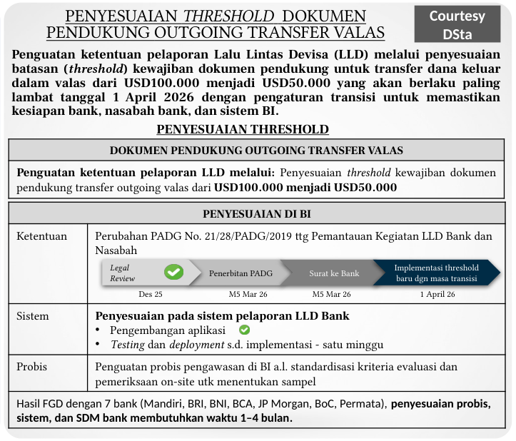 | Penyesuaian threshold kewajiban dokumen pendukung transfer outgoing valas dari USD100.000 menjadi USD50.000, berlaku paling lambat 1 April 2026 dengan pengaturan transisi. Penyesuaian di BI meliputi perubahan ketentuan PADG No. 21/28/PADG/2019, penyesuaian sistem pelaporan LLD Bank, dan penguatan probis pengawasan, dengan hasil FGD 7 bank menunjukkan kebutuhan waktu 1-4 bulan.
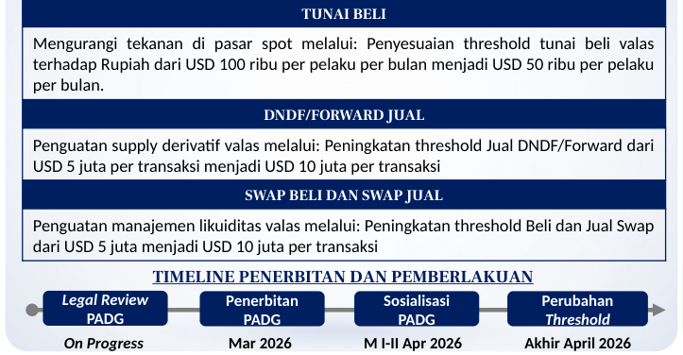 | PENYESUAIAN THRESHOLD TAVAS  Penyesuaian threshold transaksi valas mencakup penurunan tunai beli dari USD 100 ribu menjadi USD 50 ribu per pelaku per bulan, peningkatan threshold Jual DNDF/Forward serta Beli dan Jual Swap dari USD 5 juta menjadi USD 10 juta per transaksi.

Penguatan ketentuan transaksi pasar valas dalam rangka mendukung stabilitas nilai tukar dilakukan melalui penyesuaian threshold yang akan diterbitkan pada Maret 2026 dan efektif berlaku pada April 2026. Kebijakan ini mencakup penyesuaian threshold dokumen pendukung outgoing transfer valas serta penyesuaian threshold transaksi pembelian dan penjualan valas.
Penguatan ketentuan pelaporan Lalu Lintas Devisa (LLD) dilakukan melalui penyesuaian batasan (threshold) kewajiban dokumen pendukung untuk transfer dana keluar dalam valas dari USD100.000 menjadi USD50.000 yang akan berlaku paling lambat tanggal 1 April 2026 dengan pengaturan transisi untuk memastikan kesiapan bank, nasabah bank, dan sistem BI.
Pada aspek transaksi tunai beli, kebijakan diarahkan untuk mengurangi tekanan di pasar spot melalui penyesuaian threshold tunai beli valas terhadap Rupiah dari USD100 ribu per pelaku per bulan menjadi USD50 ribu per pelaku per bulan.
Penguatan supply derivatif valas dilakukan melalui peningkatan threshold jual DNDF/Forward dari USD5 juta per transaksi menjadi USD10 juta per transaksi.
Penguatan manajemen likuiditas valas dilakukan melalui peningkatan threshold beli dan jual Swap dari USD5 juta menjadi USD10 juta per transaksi.
Penguatan ketentuan pelaporan LLD juga mencakup penyesuaian threshold kewajiban dokumen pendukung transfer outgoing valas dari USD100.000 menjadi USD50.000.
Dampak penyesuaian terhadap BI meliputi penyesuaian ketentuan PADG Transaksi Pasar Valas serta penyesuaian threshold pada sistem pelaporan LBUT yang membutuhkan waktu ±4 minggu.
Timeline penyesuaian threshold transaksi valas dimulai pada Maret 2026 dengan penerbitan PADG, dilanjutkan sosialisasi PADG pada minggu I–II April 2026, legal review PADG yang berstatus on progress, dan perubahan threshold pada akhir April 2026.
Timeline penyesuaian threshold dokumen pendukung outgoing transfer valas dimulai dengan legal review pada Desember 2025, penerbitan PADG pada minggu ke-5 Maret 2026, pengiriman surat ke bank pada minggu ke-5 Maret 2026, dan implementasi threshold baru dengan masa transisi mulai 1 April 2026.
Penyesuaian di sisi BI mencakup tiga aspek, yaitu ketentuan berupa perubahan PADG No. 21/28/PADG/2019 tentang Pemantauan Kegiatan LLD Bank dan Nasabah, sistem berupa penyesuaian pada sistem pelaporan LLD Bank melalui pengembangan aplikasi serta testing dan deployment sampai dengan implementasi selama satu minggu, dan proses bisnis berupa penguatan pengawasan di BI antara lain standardisasi kriteria evaluasi dan pemeriksaan on-site untuk menentukan sampel.
Hasil FGD dengan 7 bank yaitu Mandiri, BRI, BNI, BCA, JP Morgan, BoC, dan Permata menunjukkan bahwa penyesuaian proses bisnis, sistem, dan SDM bank membutuhkan waktu 1–4 bulan.
a. Mengajukan persetujuan renewal aktivasi swap arrangement transaksi LCBSA BI-BNM untuk tujuan liquidity management dengan BI sebagai requesting party sebesar MYR 4,5 miliar (eq. USD1.14 miliar) yang akan jatuh waktu pada 30 April 2026, untuk value date selambatnya 30 April 2026 dengan tenor maksimal 36 (tiga puluh enam) bulan.
b. Melanjutkan implementasi framework pengelolaan cadev 5.0 khususnya pengelolaan Kerja Sama Keuangan Internasional Kebijakan (KKIK) Pengelolaan Cadev a.l.:
i. Melanjutkan transaksi KKIK fasilitasi investasi Surat Berharga Negara (SBN) yang dimiliki Bank Indonesia dengan Reserve Bank of India (RBI) dalam skala penuh.
ii. Melakukan upaya penjajakan perluasan KKIK fasilitasi investasi Surat Berharga Negara (SBN) yang dimiliki Bank Indonesia dengan Bank Negara Malaysia (BNM), Norges Bank (NB)/Norges Bank Investment Management (NBIM), dan People’s Bank of China (PBOC).
iii. Melanjutkan penjajakan perluasan LCBSA dengan Reserve Bank of India untuk tujuan liquidity management.
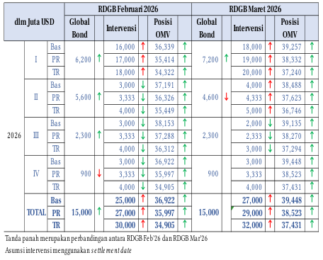 | ASUMSI PROYEKSI CADEV  Tabel asumsi proyeksi cadangan devisa (cadev) dalam juta USD untuk tahun 2026 yang membandingkan RDGB Februari 2026 dan RDGB Maret 2026, mencakup skenario Bas, PR, dan TR pada tiap kuartal (I–IV) dengan kolom Global Bond, Intervensi, dan Posisi OMV beserta tanda panah perbandingan antar-RDGB.
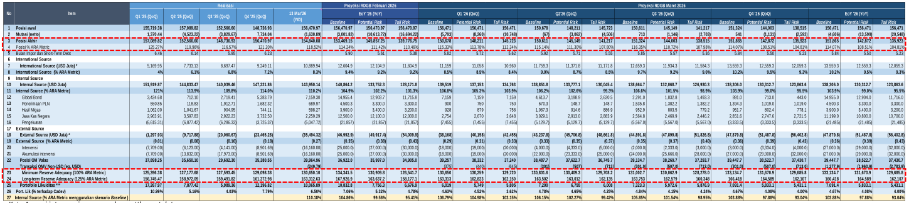 | TABEL 5: PEMANTAUAN CADEV – 100% ARA METRIC DGN ASUMSI RDGB MARET 2026  Tabel pemantauan cadangan devisa menggunakan 100% ARA Metric dengan asumsi RDGB Maret 2026, memuat data realisasi kuartalan, proyeksi RDGB Februari dan Maret 2026 meliputi posisi awal, mutasi, posisi akhir, rasio ARA Metric, internal source, external source, akumulasi intervensi, serta minimum reserve adequacy per kuartal dengan skenario Baseline, Potential Risk, dan Tail Risk.

Kebijakan menjaga kecukupan cadangan devisa ditempuh melalui beberapa langkah strategis, yaitu pemenuhan cadangan devisa dari Open Market Value (OMV), pemanfaatan Local Currency Bilateral Swap Arrangement (LCBSA) BI-BNM, serta keberlanjutan implementasi framework pengelolaan cadangan devisa 5.0 KKIK.
Pemantauan cadangan devisa dilakukan secara menyeluruh dengan mengacu pada 100% ARA metric berdasarkan asumsi RDGB Maret 2026, di mana asumsi intervensi yang digunakan mengacu pada settlement date.
- DKEM, DR, KPwDN, serta satker terkait terus memperkuat koordinasi dengan Pemerintah Pusat, Pemerintah Daerah, serta Kementerian/Lembaga terkait dalam rangka pengendalian inflasi, dengan:
i. Mengintensifkan sinergi pengendalian inflasi dan ketahanan pangan bersama dengan pemerintah pusat dan daerah melalui intervensi pasokan komoditas pangan strategis didukung pelaksanaan program Gerakan Pengendalian Inflasi dan Pangan Sejahtera, menjaga ketersediaan pasokan, kelancaran distribusi pangan strategis, termasuk pengendalian inflasi VF dalam rangka persiapan HBKN
ii. Memperkuat komunikasi di daerah untuk mengelola ekspektasi inflasi masyarakat
i. Memperkuat sinergi terkait upaya menjaga inflasi dan stabilitas nilai tukar baik dari sisi demand maupun supply
ii. Memperkuat sinergi untuk menjaga stabilitas sistem keuangan
iii. Memperkuat sinergi untuk menjaga stabilitas sistem pembayaran
iv. Memperkuat sinergi untuk mendorong pertumbuhan ekonomi berkelanjutan
i. Memperkuat strategi dan koordinasi komunikasi dg Kemenko, Kemenkeu, Danantara, Kemensekneg dan OJK dalam upaya meningkatkan persepsi positif investor global guna mempertahankan stabilitas dan mendukung pertumbuhan ekonomi.
ii. Memfasilitasi penyelenggaraan temu investor portofolio dalam upaya memperluas basis investor asing di Amerika Serikat, Inggris, Singapura, Jepang, dan Tiongkok, serta fasilitasi penyelenggaraan promosi perdagangan dalam linkage IRU-RIRU-GIRU di Jepang, Australia, dan Tiongkok pada bulan Maret 2026
Kebijakan selanjutnya diarahkan untuk memperkuat koordinasi pengendalian inflasi guna menjaga stabilitas harga secara berkelanjutan.
Bank Indonesia juga memperkuat strategi komunikasi untuk meningkatkan persepsi positif terhadap perekonomian.
Selain itu, sinergi dengan Pemerintah dan Danantara terus diperkuat sebagai bagian dari upaya menjaga stabilitas dan mendorong pertumbuhan ekonomi.
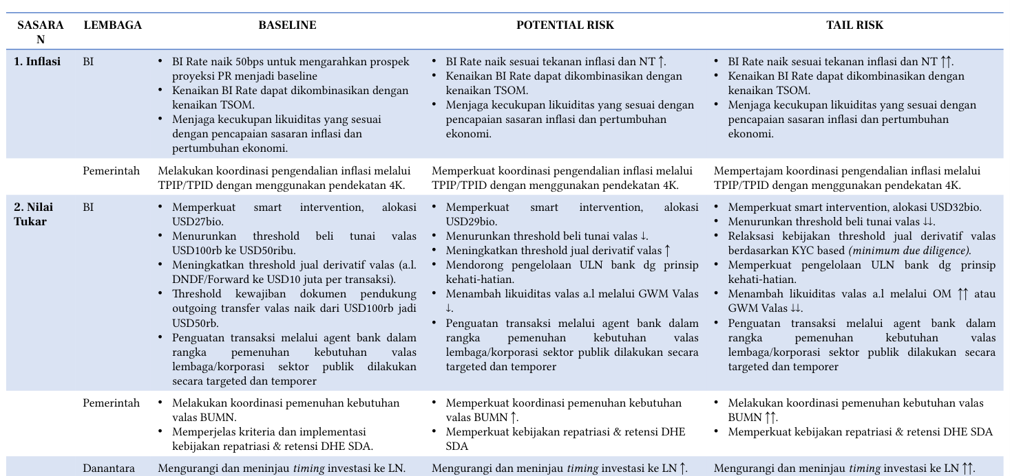
Tabel kebijakan sinergi BI, Pemerintah, dan Danantara untuk sasaran inflasi dan nilai tukar dalam tiga skenario (baseline, potential risk, tail risk), mencakup langkah seperti penyesuaian BI Rate, smart intervention dengan alokasi USD27bio hingga USD32bio, pengendalian inflasi melalui TPIP/TPID, serta koordinasi pemenuhan kebutuhan valas BUMN dan timing investasi ke luar negeri.
Sinergi kebijakan ditempuh untuk menjaga stabilitas harga, nilai tukar, sistem keuangan, dan sistem pembayaran serta mendukung pertumbuhan ekonomi yang berkelanjutan, termasuk melalui penyesuaian belanja APBN 2026 sehingga proses penyesuaian perekonomian merespons dampak perang dapat berjalan baik dan seimbang.
Pada sasaran inflasi dalam skenario baseline, BI menaikkan BI Rate sebesar 50 bps untuk mengarahkan prospek proyeksi potential risk menjadi baseline, di mana kenaikan BI Rate dapat dikombinasikan dengan kenaikan TSOM serta menjaga kecukupan likuiditas yang sesuai dengan pencapaian sasaran inflasi dan pertumbuhan ekonomi.
Pada skenario potential risk untuk sasaran inflasi, BI menaikkan BI Rate sesuai tekanan inflasi dan nilai tukar yang meningkat, di mana kenaikan BI Rate dapat dikombinasikan dengan kenaikan TSOM serta menjaga kecukupan likuiditas yang sesuai dengan pencapaian sasaran inflasi dan pertumbuhan ekonomi.
Pada skenario tail risk untuk sasaran inflasi, BI menaikkan BI Rate sesuai tekanan inflasi dan nilai tukar yang meningkat lebih tinggi, di mana kenaikan BI Rate dapat dikombinasikan dengan kenaikan TSOM serta menjaga kecukupan likuiditas yang sesuai dengan pencapaian sasaran inflasi dan pertumbuhan ekonomi.
Dari sisi Pemerintah pada sasaran inflasi, koordinasi pengendalian inflasi dilakukan melalui TPIP/TPID dengan menggunakan pendekatan 4K pada skenario baseline, diperkuat pada skenario potential risk, dan dipertajam pada skenario tail risk.
Pada sasaran nilai tukar dalam skenario baseline, BI memperkuat smart intervention dengan alokasi USD27 miliar, menurunkan threshold beli tunai valas dari USD100 ribu ke USD50 ribu, serta meningkatkan threshold jual derivatif valas antara lain DNDF/Forward ke USD10 juta per transaksi.
Masih dalam skenario baseline untuk nilai tukar, BI menaikkan threshold kewajiban dokumen pendukung outgoing transfer valas dari USD100 ribu menjadi USD50 ribu, serta melakukan penguatan transaksi melalui agent bank dalam rangka pemenuhan kebutuhan valas lembaga/korporasi sektor publik secara targeted dan temporer.
Pada skenario potential risk untuk nilai tukar, BI memperkuat smart intervention dengan alokasi USD29 miliar, menurunkan threshold beli tunai valas, meningkatkan threshold jual derivatif valas, serta mendorong pengelolaan ULN bank dengan prinsip kehati-hatian.
Masih dalam skenario potential risk untuk nilai tukar, BI menambah likuiditas valas antara lain melalui GWM Valas, serta melakukan penguatan transaksi melalui agent bank dalam rangka pemenuhan kebutuhan valas lembaga/korporasi sektor publik secara targeted dan temporer.
Pada skenario tail risk untuk nilai tukar, BI memperkuat smart intervention dengan alokasi USD32 miliar, menurunkan threshold beli tunai valas, serta melakukan relaksasi kebijakan threshold jual derivatif valas berdasarkan KYC based (minimum due diligence).
Masih dalam skenario tail risk untuk nilai tukar, BI memperkuat pengelolaan ULN bank dengan prinsip kehati-hatian, menambah likuiditas valas antara lain melalui OM yang meningkat lebih tinggi atau GWM Valas, serta melakukan penguatan transaksi melalui agent bank dalam rangka pemenuhan kebutuhan valas lembaga/korporasi sektor publik secara targeted dan temporer.
Dari sisi Pemerintah pada sasaran nilai tukar, pada skenario baseline dilakukan koordinasi pemenuhan kebutuhan valas BUMN serta memperjelas kriteria dan implementasi kebijakan repatriasi dan retensi DHE SDA.
Pada skenario potential risk, Pemerintah memperkuat koordinasi pemenuhan kebutuhan valas BUMN serta memperkuat kebijakan repatriasi dan retensi DHE SDA, sedangkan pada skenario tail risk koordinasi pemenuhan kebutuhan valas BUMN semakin ditingkatkan disertai penguatan kebijakan repatriasi dan retensi DHE SDA.
Dari sisi Danantara pada sasaran nilai tukar, pada skenario baseline dilakukan pengurangan dan peninjauan timing investasi ke luar negeri.
Pada skenario potential risk, Danantara semakin mengurangi dan meninjau timing investasi ke luar negeri serta melakukan repatriasi dan konversi dividen BUMN dari luar negeri, sedangkan pada skenario tail risk langkah tersebut diintensifkan lebih lanjut baik dari sisi pengurangan investasi ke luar negeri maupun repatriasi dan konversi dividen BUMN dari luar negeri.
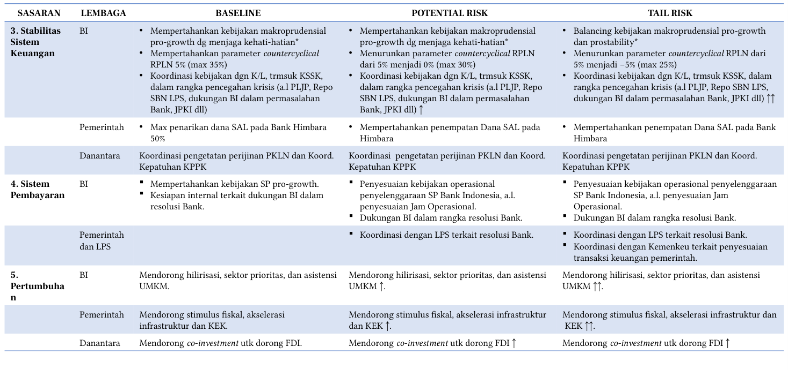
Tabel matriks sinergi kebijakan BI, Pemerintah, dan Danantara untuk sasaran Stabilitas Sistem Keuangan, Sistem Pembayaran, dan Pertumbuhan pada tiga skenario (Baseline, Potential Risk, Tail Risk), mencakup penyesuaian parameter countercyclical RPLN, koordinasi pencegahan krisis melalui KSSK, penempatan dana SAL pada Himbara, serta dukungan hilirisasi dan co-investment.
Sinergi kebijakan ditempuh untuk menjaga stabilitas harga, nilai tukar, sistem keuangan, dan sistem pembayaran serta mendukung pertumbuhan ekonomi yang berkelanjutan, termasuk melalui penyesuaian belanja APBN 2026 sehingga proses penyesuaian perekonomian dalam merespons dampak perang dapat berjalan baik dan seimbang.
Pada sasaran stabilitas sistem keuangan, Bank Indonesia dalam skenario baseline mempertahankan kebijakan makroprudensial pro-growth dengan menjaga kehati-hatian serta mempertahankan parameter countercyclical RPLN 5% (maksimal 35%). Koordinasi kebijakan dengan kementerian/lembaga termasuk KSSK dilakukan dalam rangka pencegahan krisis, antara lain melalui PLJP, Repo SBN LPS, dukungan BI dalam permasalahan bank, dan JPKI.
Dalam skenario potential risk, Bank Indonesia tetap mempertahankan kebijakan makroprudensial pro-growth dengan menjaga kehati-hatian, namun menurunkan parameter countercyclical RPLN dari 5% menjadi 0% (maksimal 30%). Koordinasi kebijakan dengan kementerian/lembaga termasuk KSSK dalam rangka pencegahan krisis tetap dilanjutkan.
Pada skenario tail risk, Bank Indonesia meningkatkan balancing kebijakan makroprudensial pro-growth dan pro-stability serta menurunkan parameter countercyclical RPLN dari 5% menjadi -5% (maksimal 25%). Koordinasi kebijakan dengan kementerian/lembaga termasuk KSSK dalam rangka pencegahan krisis semakin diintensifkan.
Dari sisi Pemerintah untuk sasaran stabilitas sistem keuangan, skenario baseline menetapkan maksimal penarikan dana SAL pada Bank Himbara sebesar 50%, sedangkan pada skenario potential risk dan tail risk kebijakan bergeser menjadi mempertahankan penempatan dana SAL pada Bank Himbara.
Danantara pada sasaran stabilitas sistem keuangan melakukan koordinasi pengetatan perizinan PKLN dan koordinasi kepatuhan KPPK secara konsisten di seluruh skenario, baik baseline, potential risk, maupun tail risk.
Pada sasaran sistem pembayaran, Bank Indonesia dalam skenario baseline mempertahankan kebijakan sistem pembayaran pro-growth serta menyiapkan kesiapan internal terkait dukungan BI dalam resolusi bank.
Dalam skenario potential risk dan tail risk untuk sasaran sistem pembayaran, Bank Indonesia melakukan penyesuaian kebijakan operasional penyelenggaraan sistem pembayaran Bank Indonesia, antara lain penyesuaian jam operasional, serta memberikan dukungan BI dalam rangka resolusi bank.
Pemerintah dan LPS pada sasaran sistem pembayaran dalam skenario potential risk melakukan koordinasi dengan LPS terkait resolusi bank, sedangkan pada skenario tail risk koordinasi diperluas mencakup koordinasi dengan Kemenkeu terkait penyesuaian transaksi keuangan pemerintah.
Pada sasaran pertumbuhan, Bank Indonesia dalam skenario baseline mendorong hilirisasi, sektor prioritas, dan asistensi UMKM. Upaya tersebut ditingkatkan pada skenario potential risk dan semakin ditingkatkan pada skenario tail risk.
Pemerintah pada sasaran pertumbuhan dalam skenario baseline mendorong stimulus fiskal, akselerasi infrastruktur, dan KEK. Intensitas dorongan tersebut meningkat pada skenario potential risk dan semakin meningkat pada skenario tail risk.
Danantara pada sasaran pertumbuhan mendorong co-investment untuk mendorong FDI di seluruh skenario, dengan intensitas yang meningkat pada skenario potential risk dan tail risk.
1. Memperkuat strategi intervensi melalui Smart Intervention di pasar spot, DNDF, NDF dan pembelian SBN di pasar sekunder untuk menjaga pergerakan nilai tukar Rupiah sesuai mekanisme pasar tetap stabil dan mendukung pencapaian sasaran inflasi.
2. Menjaga kecukupan Cadangan Devisa dalam memperkuat ketahanan eksternal guna menjaga stabilitas perekonomian untuk mendukung pertumbuhan ekonomi yang berkelanjutan
Dalam menghadapi risiko tekanan pada pasar keuangan, respons kebijakan subprotokol moneter perlu dilengkapi oleh preparedness subprotokol PMK Bank Indonesia guna mengantisipasi eskalasi risiko yang mungkin terjadi. Kesiapan ini mencakup langkah-langkah strategis pada subprotokol moneter maupun strategi intervensi nilai tukar Rupiah serta upaya menjaga kecukupan cadangan devisa dan ketersediaan likuiditas.
Pada subprotokol moneter dengan status Normal–Waspada, latar belakang kebijakan diarahkan untuk menjaga stabilitas nilai tukar Rupiah. Langkah yang telah dilakukan mencakup smart intervention di Spot, DNDF, NDF, serta pembelian SBN di pasar sekunder.
Dari sisi hasil dan penguatan ke depan, apabila nilai tukar terus terdepresiasi hingga level potential risk dan tail risk di triwulan I dan triwulan II, maka terdapat risiko tambahan intervensi yang selanjutnya berisiko menurunkan cadangan devisa.
Strategi intervensi nilai tukar Rupiah juga diarahkan untuk menjaga kecukupan cadangan devisa dan ketersediaan likuiditas. Latar belakang kebijakan ini adalah menjaga kecukupan cadangan devisa dalam rangka menjaga stabilitas nilai tukar Rupiah.
Langkah yang telah dilakukan antara lain melakukan koordinasi dengan DPMA terkait pemenuhan cadangan devisa dari OMV dalam rangka mengantisipasi kebutuhan impor, repatriasi dan pembayaran kewajiban luar negeri korporasi, serta peningkatan kebutuhan valas selama libur panjang akhir tahun.
Selain itu, Bank Indonesia juga menjaga ketersediaan likuiditas valas dalam rangka memenuhi rencana pembayaran kewajiban valas pemerintah.
Bank Indonesia melanjutkan implementasi framework pengelolaan cadangan devisa 5.0 melalui instrumen pengelolaan portofolio, pinjaman, dan khususnya Kerjasama Keuangan Internasional (KKI).
Upaya lain yang telah dilakukan adalah memperkuat pemanfaatan LCBSA dengan BNM dan potensi perluasan dengan bank sentral lain.
Dari sisi penguatan ke depan, Bank Indonesia akan melanjutkan transaksi KKIK fasilitasi investasi yang dimiliki Bank Indonesia dengan Reserve Bank of India (RBI) dalam skala penuh.
Bank Indonesia juga melakukan upaya perluasan KKIK fasilitasi investasi SBN yang dimiliki Bank Indonesia dengan Bank Negara Malaysia (BNM) dan People's Bank of China (PBOC)/State Administration of Foreign Exchange (SAFE).
Selain itu, Bank Indonesia mengembangkan modalitas pinjaman dalam rangka penguatan cadangan devisa.
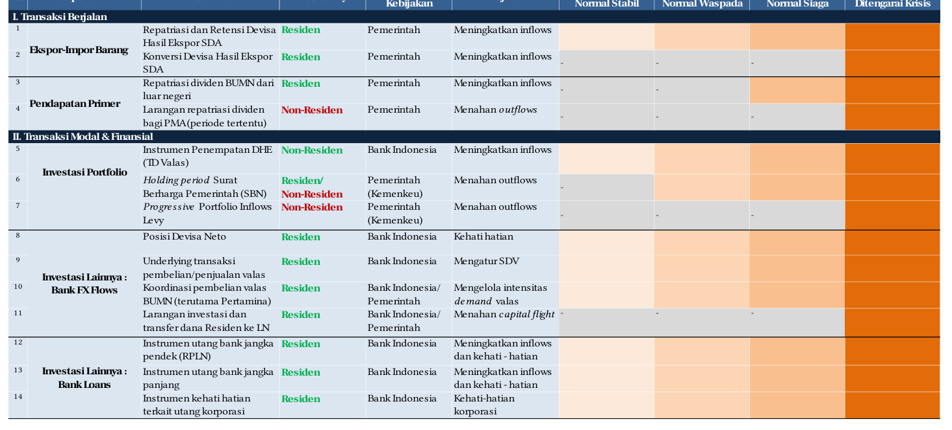
Tabel opsi kebijakan pengelolaan LLD yang memuat berbagai instrumen pada kategori Transaksi Berjalan dan Transaksi Modal & Finansial, mencakup residency, pengampu kebijakan, serta tujuan masing-masing instrumen, dengan aktivasi disesuaikan menurut intensitas tekanan dari Normal Stabil hingga Ditengarai Krisis.
Pilihan terhadap aktivasi instrumen pengelolaan Lalu Lintas Devisa (LLD) dipengaruhi oleh intensitas tekanan terhadap Stabilitas Sistem Keuangan (SSK), residency pihak yang terkena kebijakan (residen atau non-residen), serta pengampu kebijakan yang berwenang.
Opsi kebijakan pengelolaan LLD dipetakan dalam suatu matriks yang membedakan empat tingkat intensitas tekanan, yaitu Normal Stabil, Normal Waspada, Normal Siaga, dan Ditengarai Krisis, sehingga setiap instrumen dapat diaktivasi secara bertahap sesuai dengan kondisi tekanan yang dihadapi.
Kategori pertama dalam matriks mencakup instrumen pada Transaksi Berjalan. Pada sub-kategori Ekspor-Impor Barang, instrumen yang tersedia meliputi repatriasi dan retensi devisa hasil ekspor sumber daya alam serta konversi devisa hasil ekspor sumber daya alam, yang ditujukan bagi residen dan diampu oleh Pemerintah.
Masih dalam Transaksi Berjalan, sub-kategori Pendapatan Primer memuat instrumen berupa repatriasi dividen BUMN dan larangan repatriasi dividen penanaman modal asing (PMA).
Kategori kedua mencakup instrumen pada Transaksi Modal dan Finansial. Pada sub-kategori Investasi Portfolio, instrumen yang tersedia meliputi penempatan Devisa Hasil Ekspor (DHE), holding period Surat Berharga Negara (SBN), serta progressive portfolio inflows levy.
Sub-kategori Bank FX Flows dalam Transaksi Modal dan Finansial memuat instrumen posisi devisa neto, underlying transaksi valuta asing, koordinasi pembelian valuta asing BUMN, serta larangan investasi atau transfer ke luar negeri.
Sub-kategori Bank Loans dalam Transaksi Modal dan Finansial mencakup instrumen terkait utang bank jangka pendek maupun jangka panjang, serta aspek kehati-hatian dalam pengelolaan pinjaman perbankan.
Setiap instrumen dalam matriks tersebut dipetakan terhadap residency yang ditandai dengan warna hijau untuk residen dan merah untuk non-residen, serta terhadap pengampu kebijakan yang terdiri atas Pemerintah dan Bank Indonesia, disertai tujuan kebijakan masing-masing instrumen.
Dengan pemetaan tersebut, aktivasi instrumen LLD dapat dilakukan secara terukur dan proporsional sesuai dengan eskalasi intensitas tekanan terhadap SSK, mulai dari kondisi Normal Stabil hingga kondisi Ditengarai Krisis.
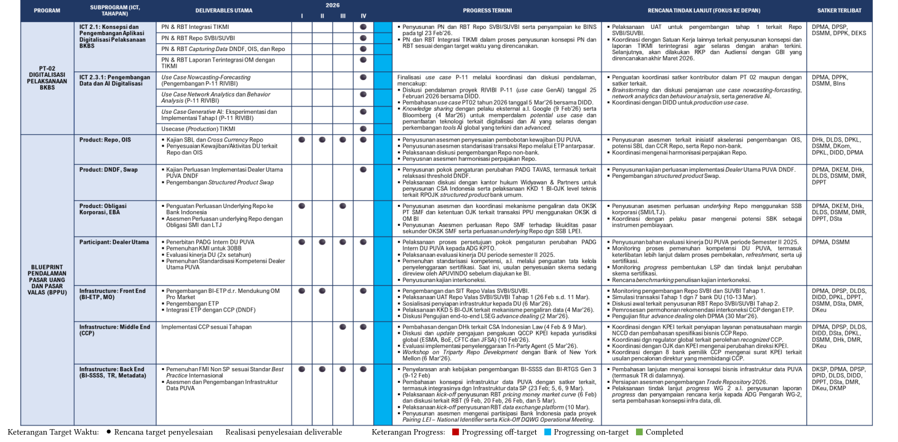
Tabel laporan progress Program Transformasi PT-02 Digitalisasi Pelaksanaan Data dan AI Digitalisasi serta Blueprint Pendalaman Pasar Uang dan Pasar Valas (BPPU), mencakup deliverables utama, target waktu, progress terkini, rencana tindak lanjut, dan satker terlibat dengan status progressing off-target, on-target, dan completed.
Penyusunan konsepsi dan Rancangan Bisnis Teknologi (RBT) yang telah diinisiasi, disertai dengan penguatan koordinasi bersama pemangku kepentingan, akan menjadi fokus rencana tindak lanjut ke depan untuk memastikan deliverables PT 02 dan BPPU dapat tercapai sesuai target.
Laporan kemajuan disajikan dalam tabel yang memuat kolom Program, Subprogram beserta tahapan, Deliverables Utama, timeline target penyelesaian per kuartal tahun 2026 (Kuartal I hingga IV), Progress Terkini, Rencana Tindak Lanjut, serta Satuan Kerja (Satker) yang terlibat.
Pada kolom timeline, simbol bulat hitam menandakan rencana target penyelesaian, sedangkan simbol centang menandakan realisasi penyelesaian deliverable. Keterangan progress dibedakan menjadi tiga status, yaitu Progressing off-target, Progressing on-target, dan Completed.
Program PT-02 mengenai Digitalisasi Pelaksanaan Operasi Moneter Berbasis Kerangka Baru Suku Bunga (BKBS) mencakup beberapa subprogram. Subprogram ICT 2.1 berupa Konsepsi dan Pengembangan Aplikasi Digitalisasi Pelaksanaan BKBS, yang meliputi PN dan RBT Integrasi TIKMI, Repo SVBI/SUVBI, Capturing Data DNDF/OIS/Repo, serta Laporan Terintegrasi Operasi Moneter (OM).
Subprogram ICT 2.3.1 berupa Pengembangan Data dan AI Digitalisasi mencakup use case Nowcasting-Forecasting, Network Analytics, Generative AI, serta Use Case Production TIK.
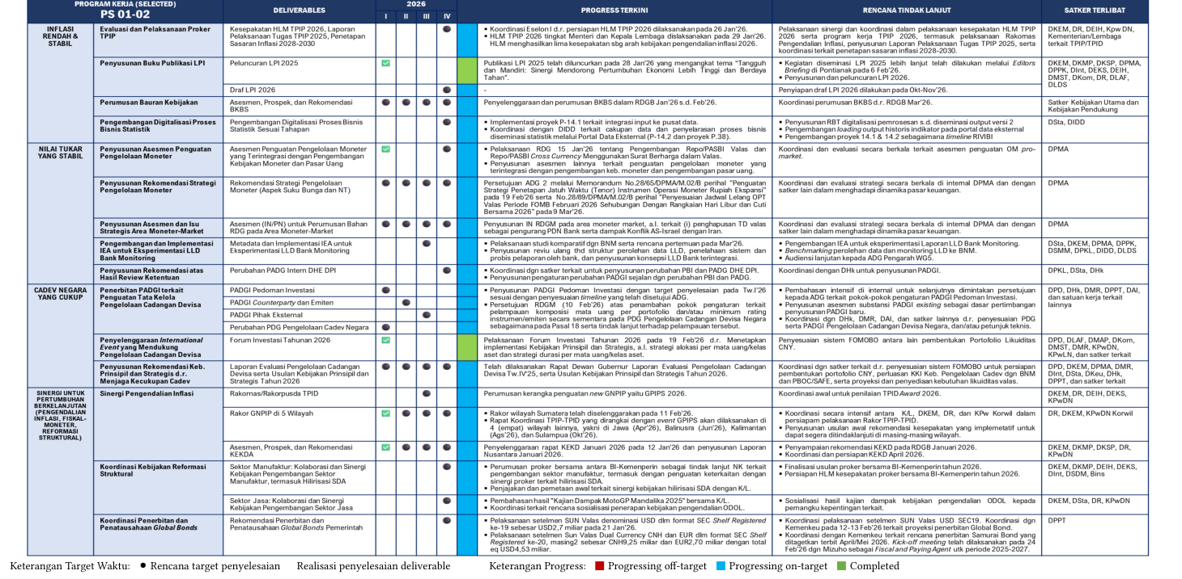
Tabel laporan progress program strategis area kebijakan moneter mencakup program kerja terkait inflasi rendah dan stabil, nilai tukar yang stabil, cadev negara yang cukup, serta sinergi untuk pertumbuhan berkelanjutan, dengan kolom deliverables, target waktu, progress terkini, rencana tindak lanjut, dan satker terlibat.
Pelaksanaan Program Strategis respons kebijakan difokuskan pada upaya penguatan proses bisnis perumusan kebijakan, peningkatan koordinasi internal, serta penguatan sinergi kebijakan dengan Pemerintah. Laporan progress disajikan dalam bentuk tabel rinci yang memuat program kerja terpilih, deliverables, target waktu per kuartal tahun 2026, progress terkini, rencana tindak lanjut, dan satuan kerja yang terlibat.
Tabel progress menggunakan penanda berupa lingkaran hitam untuk rencana target penyelesaian dan tanda centang hijau untuk realisasi penyelesaian deliverable. Status kemajuan dibedakan menjadi tiga kategori, yaitu progressing off-target, progressing on-target, dan completed.
Kategori pertama adalah Inflasi Rendah dan Stabil. Program kerja dalam kategori ini mencakup evaluasi dan pelaksanaan Proker TPIP, penyusunan buku publikasi LPI, perumusan bauran kebijakan (BKBS), serta penyusunan draf LPI 2026.
Kategori kedua adalah Nilai Tukar yang Stabil. Program kerja dalam kategori ini meliputi penguatan asesmen pengelolaan moneter, pengembangan digitalisasi proses bisnis statistik, rekomendasi strategi pengelolaan moneter, asesmen isu strategis area moneter-market, pengembangan IEA untuk eksperimentasi LLD Bank Monitoring, serta rekomendasi hasil review ketentuan.
Kategori ketiga adalah Cadev Negara yang Cukup. Program kerja dalam kategori ini mencakup penerbitan PADGI terkait pengelolaan tata kelola cadangan devisa, termasuk pedoman investasi, counterparty/emiten, pihak eksternal, dan PDG pengelolaan cadangan devisa. Selain itu, kategori ini juga memuat penyelenggaraan forum investasi tahunan 2026 serta rekomendasi kebijakan prinsipil pengelolaan cadangan devisa.

2.2 Ringkasan Asesmen dan Rekomendasi Kebijakan Makroprudensial
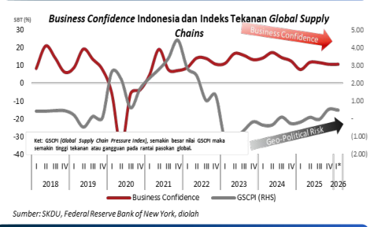 | Grafik 1. 1. Optimisme pelaku bisnis Indonesia menurun seiring risiko geopolitik yang meningkat  Grafik menampilkan pergerakan Business Confidence Indonesia dan Indeks Tekanan Global Supply Chains (GSCPI) yang menunjukkan tren penurunan optimisme pelaku bisnis seiring peningkatan risiko geopolitik, dengan sumber data dari SKDU dan Federal Reserve Bank of New York.
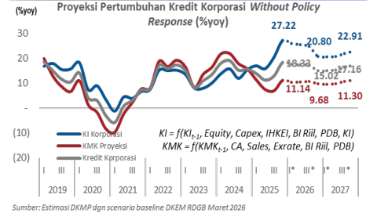 | Grafik 2. 3. Prospek pertumbuhan kredit korporasi termoderasi, masih ditopang Kredit Investasi  Proyeksi pertumbuhan kredit korporasi tanpa policy response dalam persen yoy menunjukkan tren moderasi, dengan Kredit Investasi (KI) diprakirakan tumbuh lebih tinggi dibanding KMK dan agregat Kredit Korporasi, sebagaimana ditampilkan dalam grafik garis periode 2019 hingga 2027 beserta angka proyeksi seperti 27.22, 20.80, 22.91, dan 11.30.
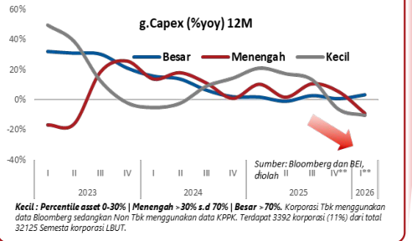 | Grafik 3. 2. Optimisme yang dlm tren menurun diprakirakan tecermin dr prakiraan kontraksi Capex korporasi terutama utk korp kelas menengah dan kecil.  Grafik pertumbuhan Capex (%yoy) 12M menampilkan tren korporasi Besar, Menengah, dan Kecil dari 2023 hingga 2026, di mana korporasi kelas menengah dan kecil diprakirakan mengalami kontraksi sementara korporasi besar relatif stabil mendekati nol.
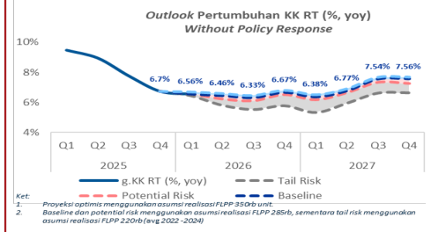 | Grafik 4. 4. Pertumbuhan KK RT diprakirakan lebih rendah dari agregat perbankan, terutama disebabkan oleh segmen KPR yang belum kuat  Grafik outlook pertumbuhan kredit konsumsi rumah tangga (KK RT) secara year-on-year tanpa policy response, menampilkan skenario baseline, potential risk, dan tail risk dari Q1 2025 hingga Q4 2027, dengan pertumbuhan baseline yang menurun di 2026 lalu meningkat di 2027.
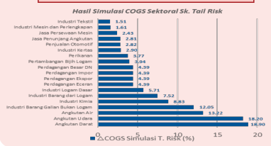 | Grafik 5  Grafik batang horizontal menampilkan hasil simulasi COGS sektoral skenario tail risk untuk berbagai sektor industri, dengan nilai simulasi dalam persen yang bervariasi antarsektor, di mana Angkutan Darat mencatat nilai tertinggi dan Industri Tekstil mencatat nilai terendah.

Rencana efisiensi belanja negara dan pembatasan mobilitas semakin menahan demand pembiayaan korporasi dan rumah tangga. Kondisi ini menjadi downside risk dari sisi demand yang berpotensi menahan kebutuhan pembiayaan pada tahun 2026 seiring peningkatan eskalasi tensi geopolitik.
Eskalasi tensi geopolitik mendorong peningkatan ketidakpastian global, disrupsi produksi dan distribusi, serta kenaikan harga minyak dan gas. Pada saat bersamaan, kebijakan efisiensi belanja negara turut membatasi mobilitas melalui pengurangan kegiatan atau seremonial dan pengurangan perjalanan dinas.
Optimisme pelaku bisnis Indonesia menurun seiring risiko geopolitik yang meningkat. Kondisi ini merupakan gambaran terkini (current condition) yang menjadi salah satu faktor penahan demand pembiayaan.
Optimisme yang berada dalam tren menurun diprakirakan tercermin dari prakiraan kontraksi capital expenditure korporasi, terutama untuk korporasi kelas menengah dan kecil.
Tekanan terhadap demand juga dipengaruhi oleh optimalisasi kerja hybrid serta tekanan pada sektor pengangkutan, yang turut menahan kebutuhan pembiayaan secara keseluruhan.
Dari sisi potensi demand, prospek pertumbuhan kredit korporasi termoderasi namun masih ditopang oleh Kredit Investasi.
Pertumbuhan kredit konsumsi rumah tangga diprakirakan lebih rendah dari agregat perbankan, terutama disebabkan oleh segmen KPR yang belum kuat.
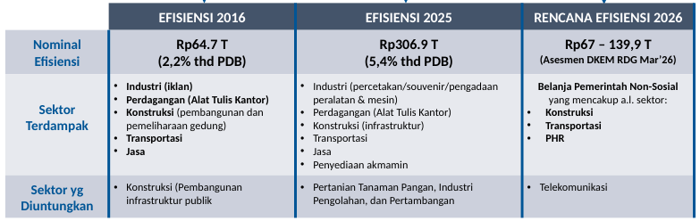 | Grafik 6. 1. Efisiensi anggaran pernah terjadi pada 2016 dengan sektor terdampak yang sama namun alokasi sektor dan nominal pemangkasan yang berbeda  Tabel perbandingan tiga periode efisiensi anggaran pemerintah: Efisiensi 2016 sebesar Rp64.7 T (2,2% thd PDB), Efisiensi 2025 sebesar Rp306.9 T (5,4% thd PDB), dan Rencana Efisiensi 2026 sebesar Rp67 – 139,9 T, beserta sektor terdampak dan sektor yang diuntungkan pada masing-masing periode.
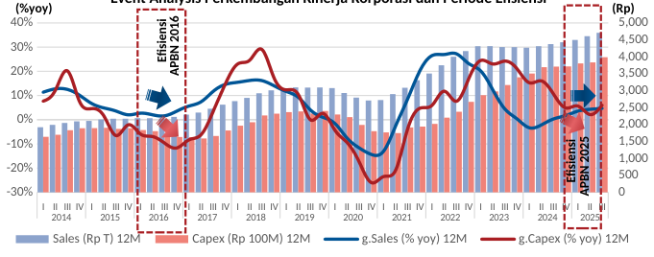 | Grafik 7. 2. Analisis historis efisiensi APBN 2016 menunjukkan adanya potensi pelambatan kinerja yg ditunjukkan oleh pertumb sales & capex yg melambat serta kemampuan bayar bunga yg menurun  Grafik event analysis menampilkan perkembangan kinerja korporasi berupa Sales (Rp T) 12M, Capex (Rp 100M) 12M, g.Sales (% yoy) 12M, dan g.Capex (% yoy) 12M dalam periode yang mencakup Efisiensi APBN 2016 dan Efisiensi APBN 2025, menunjukkan pelambatan pertumbuhan sales dan capex serta penurunan kemampuan bayar bunga pada periode efisiensi.
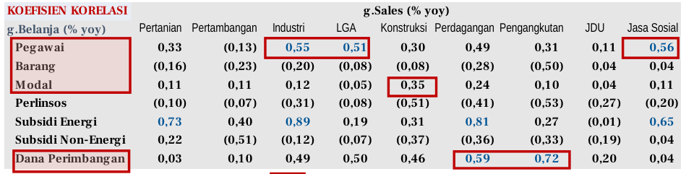 | Grafik 8  Tabel koefisien korelasi antara pertumbuhan belanja pemerintah (pegawai, barang, modal, perlinsos, subsidi energi, subsidi non-energi, dan dana perimbangan) dengan pertumbuhan sales berbagai sektor korporasi, dengan koefisien di atas 0,5 ditandai warna biru pada sektor Industri, LGA, Konstruksi, Perdagangan, Pengangkutan, dan Jasa Sosial.
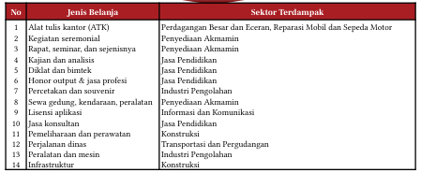 | Grafik 9  Tabel berisi 14 jenis belanja pemerintah yang terkena efisiensi beserta sektor terdampaknya, mencakup antara lain ATK (Perdagangan Besar dan Eceran), kegiatan seremonial (Penyediaan Akmamin), percetakan dan souvenir (Industri Pengolahan), perjalanan dinas (Transportasi dan Pergudangan), serta infrastruktur (Konstruksi).

Rencana efisiensi belanja pemerintah berpotensi menahan demand pembiayaan, terutama akibat potensi dampak negatif efisiensi terhadap kinerja korporasi di beberapa sektor. Sektor yang berkorelasi tinggi dengan anggaran belanja dan terkena efisiensi diprakirakan mengalami penurunan kinerja, yakni sektor Industri, LGA, Konstruksi, Perdagangan, dan Pengangkutan.
Efisiensi anggaran pernah terjadi pada 2016 dengan sektor terdampak yang sama, namun alokasi sektor dan nominal pemangkasan yang berbeda. Pada efisiensi 2016, nominal efisiensi mencapai Rp64,7 T atau 2,2% terhadap PDB, dengan sektor terdampak meliputi Industri (iklan), Perdagangan (Alat Tulis Kantor), Konstruksi (pembangunan dan pemeliharaan gedung), serta Transportasi dan Jasa. Sektor yang diuntungkan pada periode tersebut adalah Konstruksi (pembangunan infrastruktur publik), Pertanian Tanaman Pangan, Industri Pengolahan, dan Pertambangan.
Pada efisiensi 2025, nominal efisiensi jauh lebih besar, yakni Rp306,9 T atau 5,4% terhadap PDB. Sektor terdampak mencakup Industri (percetakan/souvenir/pengadaan peralatan dan mesin), Perdagangan (Alat Tulis Kantor), Konstruksi (infrastruktur), Transportasi, Jasa, dan Penyediaan Akomodasi dan Makan Minum. Sektor yang diuntungkan pada periode ini adalah Telekomunikasi.
Rencana efisiensi 2026 diprakirakan berkisar Rp67–139,9 T berdasarkan asesmen DKEM RDG Maret 2026. Efisiensi 2026 diprakirakan lebih kepada efisiensi belanja pemerintah non-sosial yang mencakup belanja pegawai, barang, dan modal, dengan sektor terdampak antara lain Konstruksi, Transportasi, serta Perdagangan, Hotel, dan Restoran.
Analisis historis efisiensi APBN 2016 menunjukkan adanya potensi pelambatan kinerja yang ditunjukkan oleh pertumbuhan sales dan capex yang melambat serta kemampuan bayar bunga yang menurun.
Potensi dampak negatif terhadap kinerja korporasi dari pos anggaran yang diefisiensi tersebar di berbagai sektor. Belanja alat tulis kantor berdampak pada sektor Perdagangan Besar dan Eceran, Reparasi Mobil dan Sepeda Motor. Kegiatan seremonial serta rapat, seminar, dan sejenisnya berdampak pada sektor Penyediaan Akomodasi dan Makan Minum. Kajian dan analisis, diklat dan bimtek, honor output dan jasa profesi, serta jasa konsultan berdampak pada sektor Jasa Pendidikan.
Belanja percetakan dan souvenir serta peralatan dan mesin berdampak pada sektor Industri Pengolahan. Sewa gedung, kendaraan, dan peralatan berdampak pada sektor Penyediaan Akomodasi dan Makan Minum. Lisensi aplikasi berdampak pada sektor Informasi dan Komunikasi. Pemeliharaan, perawatan, dan infrastruktur berdampak pada sektor Konstruksi, sedangkan perjalanan dinas berdampak pada sektor Transportasi dan Pergudangan.
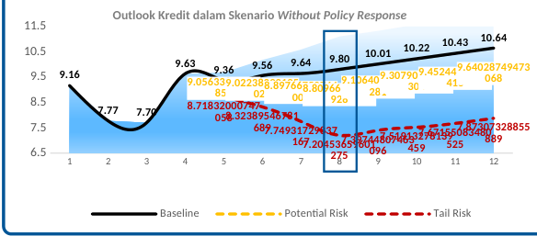 | Grafik 10. 1. Outlook kredit 2026 diprakirakan bias bawah, tumbuh 9,80% (yoy) pd skenario baseline, berada pd rentang target BI sbs 8-12%.  Grafik garis outlook kredit dalam skenario without policy response menampilkan tiga jalur: baseline, potential risk, dan tail risk. Skenario baseline menunjukkan pertumbuhan kredit 9,80% (yoy) pada titik puncak proyeksi, berada dalam rentang target 8-12%.
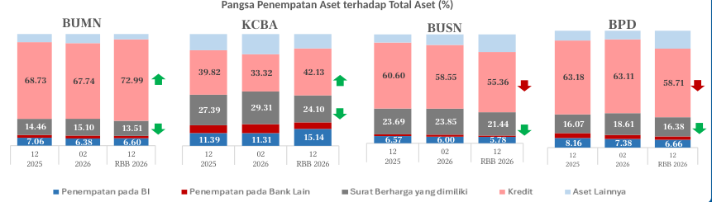 | Grafik 11  Grafik batang bertumpuk pangsa penempatan aset terhadap total aset (%) untuk empat kelompok bank: BUMN, KCBA, BUSN, dan BPD pada periode 12/2025, 02/2026, dan 12 RBB 2026. Komponen meliputi penempatan pada BI, penempatan pada bank lain, surat berharga yang dimiliki, kredit, dan aset lainnya.
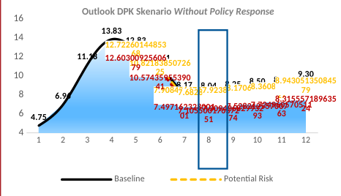 | Grafik 12. 3. Pertumbuhan kredit yg bias bawah sejalan dgn prospek DPK 2026 yg lebih rendah drpd tahun 2025, tumbuh 8,04% (yoy) pd skenario baseline.  Grafik outlook pertumbuhan DPK skenario without policy response menampilkan tiga skenario (baseline, potential risk, dan trade risk) sepanjang 12 periode, dengan pertumbuhan DPK pada skenario baseline diprakirakan tumbuh 8,04% (yoy) yang lebih rendah dibandingkan tahun 2025.
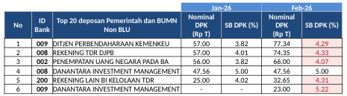 | Grafik 13. 4. Prospek pertumbuhan kredit 2026 jg dipengaruhi transmisi suku bunga yg tertahan didorong penempatan dari deposan Pemerintah Non-BUMN dengan pricing yang meningkat  Tabel top 20 deposan Pemerintah dan BUMN Non BLU per Jan-26 dan Feb-26 menunjukkan peningkatan nominal DPK dan suku bunga DPK, antara lain Ditjen Perbendaharaan Kemenkeu dari Rp57,00 T (3,82%) menjadi Rp77,34 T (4,29%) serta munculnya Danantara Investment Management di bank 009 sebesar Rp23,00 T (5,22%).
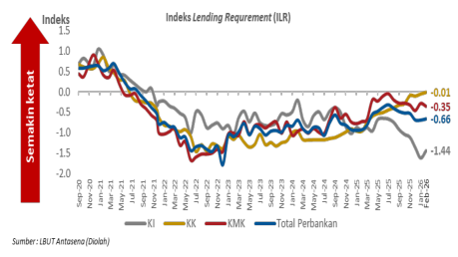 | Grafik 14. 5. Appetite perbankan berpotensi tertahan krn persepsi risiko meningkat akibat kenaikan tensi geopolitik  Grafik Indeks Lending Requirement (ILR) periode September 2020 hingga Februari 2026 untuk kategori KI, KK, KMK, dan Total Perbankan, menunjukkan tren yang sempat menurun tajam lalu berangsur naik, mengindikasikan persyaratan penyaluran kredit semakin ketat seiring peningkatan persepsi risiko akibat kenaikan tensi geopolitik.

Dari sisi supply, outlook kredit tahun 2026 diprakirakan mengalami bias bawah meskipun masih berada dalam kisaran target Bank Indonesia sebesar 8-12%. Prakiraan ini didorong oleh tiga faktor utama, yaitu pertumbuhan Dana Pihak Ketiga (DPK) yang tidak seakseleratif tahun 2025, pricing yang tertahan antara lain karena suku bunga simpanan yang naik, serta peningkatan persepsi risiko di kalangan perbankan.
Pada sisi pembiayaan, outlook kredit tahun 2026 diprakirakan tumbuh 9,80% secara year-on-year pada skenario baseline, yang masih berada pada rentang target Bank Indonesia sebesar 8-12%. Ke depan, penyaluran kredit diprakirakan masih akan ditopang oleh kelompok bank BUMN, sementara kelompok bank BUSN dan BPD cenderung lebih konservatif di tengah upaya bank untuk menjaga margin dan profitabilitas.
Pada sisi funding, pertumbuhan kredit yang bias bawah tersebut sejalan dengan prospek DPK tahun 2026 yang lebih rendah dibandingkan tahun 2025, dengan pertumbuhan diprakirakan sebesar 8,04% secara year-on-year pada skenario baseline.
Pada sisi pricing, prospek pertumbuhan kredit tahun 2026 juga dipengaruhi oleh transmisi suku bunga yang tertahan, yang didorong oleh penempatan dari deposan Pemerintah Non-BUMN dengan pricing yang meningkat. Sebagai gambaran, Ditjen Perbendaharaan Kemenkeu pada Februari 2026 menempatkan DPK sebesar Rp77,34 triliun dengan suku bunga 4,29%, meningkat dari Rp57,00 triliun dengan suku bunga 3,82% pada Januari 2026. Rekening TDR DJPB juga meningkat dari Rp57,00 triliun dengan suku bunga 4,01% menjadi Rp74,35 triliun dengan suku bunga 4,33%.
Penempatan Uang Negara meningkat dari Rp56,00 triliun dengan suku bunga 3,82% pada Januari 2026 menjadi Rp66,00 triliun dengan suku bunga 4,07% pada Februari 2026. Danantara Investment Management tercatat sebesar Rp47,56 triliun dengan suku bunga 5,00% pada Januari dan Februari 2026, serta terdapat penempatan baru pada bank lain sebesar Rp23,00 triliun dengan suku bunga 5,22% pada Februari 2026. Rekening Lain BI Kelolaan TDR meningkat dari Rp25,00 triliun dengan suku bunga 4,02% menjadi Rp32,65 triliun dengan suku bunga 4,31%.
Dari sisi deposan BLU, RPL 019 BLU LMAN untuk PKD tercatat sebesar Rp30,95 triliun dengan suku bunga 5,19% pada Februari 2026, sedikit turun dari Rp31,45 triliun dengan suku bunga 5,18% pada Januari 2026. BPJSTK JHT meningkat signifikan dari Rp8,79 triliun dengan suku bunga 5,10% menjadi Rp16,20 triliun dengan suku bunga 5,39%. Lembaga Pengelola Dana Pendidikan tercatat sebesar Rp15,83 triliun dengan suku bunga 5,75% pada Februari 2026.
DJS Ketenagakerjaan Program Jaminan Hari Tua meningkat dari Rp13,33 triliun dengan suku bunga 4,97% pada Januari 2026 menjadi Rp14,76 triliun dengan suku bunga 5,12% pada Februari 2026. BPJS Ketenagakerjaan relatif stabil pada kisaran Rp11,55 triliun dengan suku bunga 5,78% pada Januari 2026 dan Rp11,54 triliun dengan suku bunga 5,78% pada Februari 2026.
Pada sisi risk appetite, appetite perbankan berpotensi tertahan karena persepsi risiko meningkat akibat kenaikan tensi geopolitik. Kondisi ini turut memengaruhi komposisi penempatan aset perbankan, di mana kelompok bank BUMN menunjukkan pangsa kredit yang relatif lebih tinggi dibandingkan kelompok bank lainnya, sementara kelompok BUSN dan BPD cenderung lebih konservatif dalam penyaluran kredit.
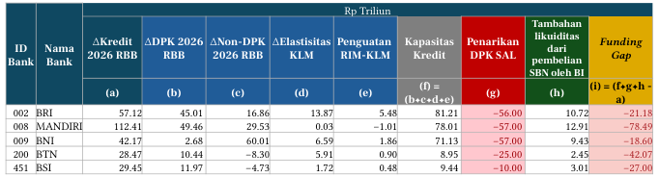 | Grafik 15. 2. Secara granular, dampak funding gap terjadi pd seluruh Bank BUMN sejalan dengan signifikannya penempatan SAL terhadap kapasitas intermediasi Bank BUMN.  Tabel simulasi funding gap individual lima Bank BUMN (BRI, Mandiri, BNI, BTN, BSI) dalam Rp Triliun, memuat kolom rencana kredit (a), DPK (b), Non-DPK (c), elastisitas KLM (d), penguatan RIM-KLM (e), kapasitas kredit (f), penarikan DPK SAL (g), tambahan likuiditas dari pembelian SBN oleh BI (h), serta funding gap (i) yang seluruhnya bernilai negatif pada setiap bank.
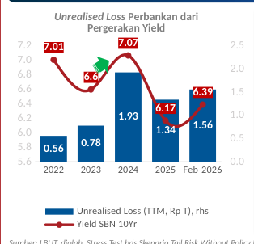 | Grafik 16  Grafik batang dan garis menampilkan unrealised loss perbankan (TTM, Rp T) serta yield SBN 10 tahun periode 2022 hingga Feb-2026, dengan nilai unrealised loss berturut-turut 0,56; 0,78; 1,93; 1,34; dan 1,56 triliun rupiah berdasarkan skenario tail risk without policy RDGB Maret 2026.
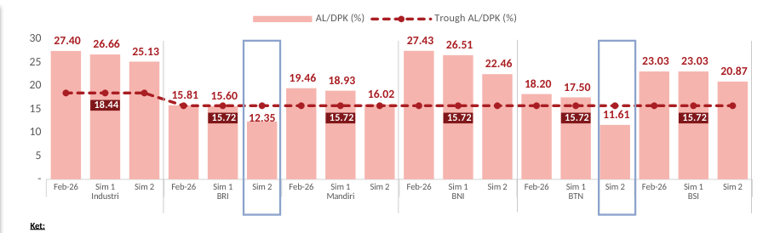 | Grafik 17  Grafik batang rasio AL/DPK untuk industri perbankan dan lima bank BUMN (BRI, Mandiri, BNI, BTN, BSI) pada kondisi Feb-26, Sim 1, dan Sim 2, disertai garis trough AL/DPK sebesar 15,72%. Simulasi penarikan seluruh DPK SAL (Sim 2) menekan AL/DPK seluruh bank, dengan BTN turun hingga mendekati level trough historisnya.

Hasil simulasi menunjukkan bahwa prakiraan penarikan DPK SAL HIMBARA yang diimbangi dengan rencana ekspansi operasi moneter berupa potensi pembelian SBN masih menyisakan potensi funding gap sebesar Rp61,15 T atau setara dengan kontribusi pertumbuhan 0,71% yoy. Secara granular, dampak funding gap terjadi pada seluruh Bank BUMN sejalan dengan signifikannya penempatan SAL terhadap kapasitas intermediasi Bank BUMN.
Simulasi funding gap individual Bank BUMN menunjukkan bahwa BRI mencatat rencana pertumbuhan kredit (∆Kredit 2026 RBB) sebesar Rp57,12 T dengan kapasitas kredit Rp81,21 T, penarikan DPK SAL Rp56,00 T, tambahan likuiditas dari pembelian SBN oleh BI Rp10,72 T, sehingga mengalami funding gap sebesar Rp21,18 T.
Bank Mandiri mencatat ∆Kredit 2026 RBB sebesar Rp112,41 T dengan kapasitas kredit Rp78,01 T, penarikan DPK SAL Rp57,00 T, tambahan likuiditas dari pembelian SBN oleh BI Rp12,91 T, sehingga mengalami funding gap terbesar yaitu Rp78,49 T.
BNI mencatat ∆Kredit 2026 RBB sebesar Rp42,17 T dengan kapasitas kredit Rp71,13 T, penarikan DPK SAL Rp57,00 T, tambahan likuiditas dari pembelian SBN oleh BI Rp9,43 T, sehingga mengalami funding gap sebesar Rp18,60 T.
BTN mencatat ∆Kredit 2026 RBB sebesar Rp28,47 T dengan kapasitas kredit Rp8,95 T, penarikan DPK SAL Rp25,00 T, tambahan likuiditas dari pembelian SBN oleh BI Rp2,45 T, sehingga mengalami funding gap sebesar Rp42,07 T. Perlu diwaspadai potensi dampak penarikan dana SAL kepada tertekannya kondisi likuiditas pada Bank 002 dan 200.
BSI mencatat ∆Kredit 2026 RBB sebesar Rp29,45 T dengan kapasitas kredit Rp9,44 T, penarikan DPK SAL Rp10,00 T, tambahan likuiditas dari pembelian SBN oleh BI Rp3,01 T, sehingga mengalami funding gap sebesar Rp27,00 T.
Kontribusi pertumbuhan kredit secara berurutan terdiri atas komponen 7,54%, ditambah 2,09%, ditambah 0,33%, ditambah 0,16%, menghasilkan total 10,12%, kemudian dikurangi 2,39%, ditambah 1,36%, dikurangi 0,71%, sehingga menghasilkan angka akhir 9,80%.
Dampak dari penerbitan SBN untuk menutupi defisit fiskal dapat mendorong peningkatan yield yang akan meningkatkan loss perbankan. Pada yield SBN 10 Yr sebesar 7,57%, loss agregat tercatat Rp76,14 T, sedangkan jika yield meningkat sampai dengan 8,92%, loss agregat meningkat menjadi Rp149,79 T dan terdapat 1 Bank (513) yang diprakirakan fail.
Data unrealised loss perbankan dari pergerakan yield menunjukkan perkembangan dari tahun 2022 sebesar Rp0,56 T, tahun 2023 sebesar Rp0,78 T, tahun 2024 sebesar Rp1,93 T, tahun 2025 sebesar Rp1,34 T, dan per Februari 2026 sebesar Rp1,56 T.
Dari sisi risiko likuiditas, likuiditas perbankan secara umum diprakirakan tetap ample pasca shock kenaikan yield SBN. Namun, perlu dicermati tambahan shock penarikan DPK SAL yang dapat menekan AL/DPK bank HIMBARA ke bawah level trough historisnya. Simulasi 1 menggambarkan AL/DPK setelah AL dikurangi loss kumulatif selama 2026 sebagai akibat dari kenaikan yield SBN AFS dan Trading sesuai skenario tail risk without policy, sedangkan Simulasi 2 menambahkan skenario penarikan seluruh DPK SAL.
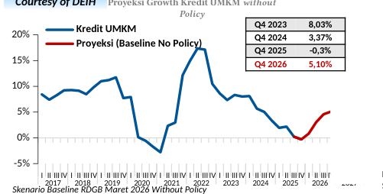 | Grafik 18. 1. Prospek: Pertumbuhan kredit UMKM pada 2026 diprakirakan masih terbatas  Grafik garis menampilkan proyeksi pertumbuhan kredit UMKM tanpa kebijakan berdasarkan skenario baseline RDGB Maret 2026, dengan pertumbuhan Q4 2023 sebesar 8,03%, Q4 2024 sebesar 3,37%, Q4 2025 sebesar -0,3%, dan Q4 2026 diprakirakan sebesar 5,10%.
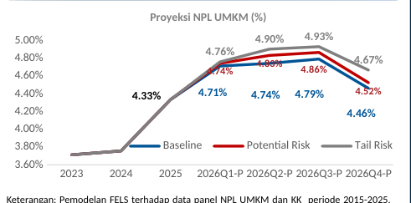 | Grafik 19. 2. Risiko kredit UMKM diprakirakan membaik terbatas di 2026, didukung prospek pertumbuhan PDB dan percepatan transmisi SB  Grafik proyeksi NPL UMKM periode 2023 hingga 2026Q4-P menampilkan tiga skenario yaitu Baseline, Potential Risk, dan Tail Risk, yang ketiganya menunjukkan tren kenaikan hingga 2026Q3-P sebelum menurun di 2026Q4-P berdasarkan pemodelan FELS terhadap data panel NPL UMKM dan KK periode 2015-2025.
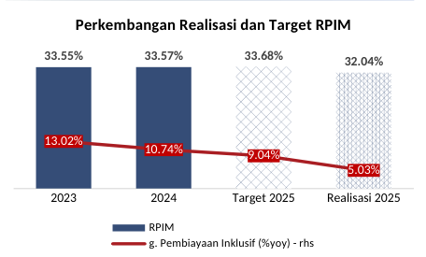 | Grafik 20. 3. Capaian RPIM: Terbatasnya pertumbuhan kredit UMKM sejalan dgn capaian RPIM yg menurun pd 2025  Grafik batang menampilkan perkembangan realisasi dan target RPIM pada 2023, 2024, Target 2025, serta Realisasi 2025, disertai garis pertumbuhan pembiayaan inklusif (% yoy) yang menunjukkan tren menurun. Capaian RPIM pada Realisasi 2025 tercatat lebih rendah dibandingkan target maupun capaian tahun-tahun sebelumnya.
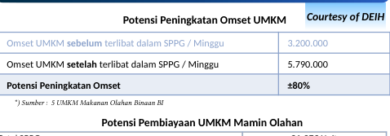 | Grafik 21. 4. Pada program MBG, tdp potensi linkage yg diprakirakan dpt meningkatkan kinerja UMKM dan potensi pembiayaan UMKM Mamin olahan sbg supplier SPPG sebesar Rp 316,14M  Tabel potensi peningkatan omset UMKM berdasarkan 5 UMKM Makanan Olahan Binaan BI. Omset sebelum terlibat dalam SPPG sebesar 3.200.000 per minggu, setelah terlibat sebesar 5.790.000 per minggu, dengan potensi peningkatan omset sekitar 80%. Di bawahnya tertera judul Potensi Pembiayaan UMKM Mamin Olahan.
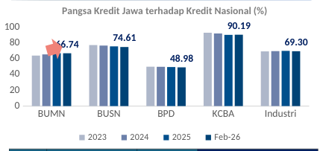 | Grafik 22. 5. Penyaluran kredit masih terkonsentrasi di wilayah Jawa, dengan kecenderungan utk meningkat pd bank BUMN  Grafik batang menampilkan pangsa kredit Jawa terhadap kredit nasional berdasarkan kelompok bank (BUMN, BUSN, BPD, KCBA, dan Industri) untuk periode 2023 hingga Feb-26, di mana konsentrasi kredit di Jawa cenderung meningkat pada bank BUMN sementara KCBA memiliki pangsa tertinggi.
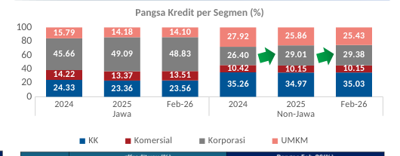 | Grafik 23. 6. Ke depan, dampak positif dari prog. Proritas Pemerintah terhadap kinerja UMKM diharapkan dpt semakin mendorong perluasan kredit inklusif di wilayah tertinggal  Pangsa kredit per segmen di wilayah Jawa dan Non-Jawa untuk periode 2024, 2025, dan Feb-26, menunjukkan dominasi segmen Korporasi di Jawa serta pangsa kredit UMKM yang lebih besar di Non-Jawa namun cenderung menurun dari 2024 ke Feb-26.

Prospek pertumbuhan kredit UMKM pada tahun 2026 diprakirakan masih terbatas. Berdasarkan pemodelan FELS terhadap data panel NPL UMKM dan kredit konsumsi periode 2015–2025 dengan skenario baseline tanpa kebijakan, pertumbuhan kredit UMKM secara tahunan pada Q4 2023 tercatat sebesar 8,03%, kemudian melambat menjadi 3,37% pada Q4 2024, dan terkontraksi sebesar -0,3% pada Q4 2025, sebelum diprakirakan kembali tumbuh sebesar 5,10% pada Q4 2026.
Risiko kredit UMKM diprakirakan membaik secara terbatas pada tahun 2026, didukung oleh prospek pertumbuhan PDB dan percepatan transmisi suku bunga. Simulasi baseline, potential risk, dan tail risk menggunakan skenario DKEM per RDG Maret 2026 menunjukkan bahwa NPL UMKM pada skenario baseline diprakirakan menurun pada Q4 2026 dibandingkan kuartal-kuartal sebelumnya di tahun yang sama, sementara pada skenario potential risk dan tail risk NPL UMKM diprakirakan berada pada level yang lebih tinggi dibandingkan skenario baseline.
Terbatasnya pertumbuhan kredit UMKM sejalan dengan capaian Rasio Pembiayaan Inklusif Makroprudensial (RPIM) yang menurun pada tahun 2025. Data perkembangan realisasi dan target RPIM menunjukkan bahwa realisasi RPIM pada tahun 2025 berada di bawah targetnya, mengindikasikan perlunya upaya tambahan untuk mendorong pembiayaan inklusif.
Pada program Makan Bergizi Gratis (MBG), terdapat potensi linkage yang diprakirakan dapat meningkatkan kinerja UMKM dan potensi pembiayaan UMKM makanan dan minuman olahan sebagai supplier Sentra Pengolahan Pangan Gratis (SPPG) sebesar Rp316,14M. Berdasarkan data lima UMKM makanan olahan binaan BI, omset UMKM sebelum terlibat dalam SPPG tercatat sebesar Rp3.200.000 per minggu, sedangkan setelah terlibat dalam SPPG meningkat menjadi Rp5.790.000 per minggu, atau terdapat potensi peningkatan omset sekitar 80%.
Penyaluran kredit masih terkonsentrasi di wilayah Jawa, dengan kecenderungan pangsa kredit Jawa terhadap kredit nasional untuk meningkat pada bank BUMN. Data pangsa kredit Jawa terhadap kredit nasional menunjukkan bahwa secara industri pangsa tersebut relatif stabil, sementara pada kelompok bank BUMN pangsa kredit Jawa cenderung meningkat dari tahun 2023 hingga 2025. Klasifikasi daerah tertinggal, terdepan, dan terluar (3T) mengacu pada PP No. 63 Tahun 2020.
Ke depan, dampak positif dari program prioritas Pemerintah terhadap kinerja UMKM diharapkan dapat semakin mendorong perluasan kredit inklusif di wilayah tertinggal. Dukungan program Pemerintah diperlukan untuk perbaikan kredit UMKM, mengingat prospek pertumbuhan kredit UMKM yang masih terbatas dan penyaluran kredit yang masih terkonsentrasi di wilayah Jawa.
Pangsa kredit UMKM terhadap total kredit menunjukkan penurunan, sementara pangsa kredit korporasi meningkat. Kondisi ini mengindikasikan bahwa diperlukan linkage dengan program Pemerintah untuk turut mendorong kredit inklusif di daerah 3T guna memperluas akses pembiayaan bagi segmen UMKM.
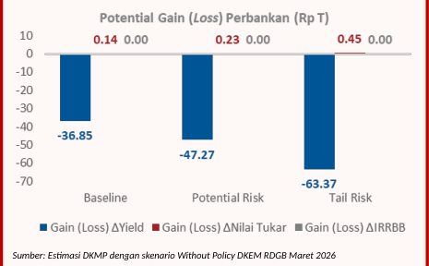 | Grafik 24. 3. Risiko SB thd Bank: Potential loss dari risiko pasar utamanya bersumber dari faktor peningkatan yield SBN, sementara dampak dr depresiasi NT relatif minimum (Gain).  Grafik batang menampilkan estimasi potential gain dan loss perbankan dalam tiga skenario (Baseline, Potential Risk, Tail Risk) berdasarkan faktor perubahan yield, nilai tukar, dan IRRBB. Potential loss terbesar bersumber dari faktor peningkatan yield SBN, sementara dampak depresiasi nilai tukar relatif minimum berupa gain.
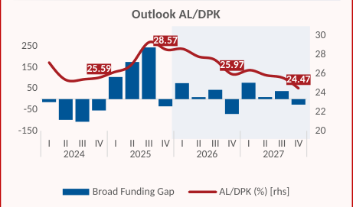 | Grafik 25. 5. Outlook AL/DPK: Likuiditas hingga akhir 2027 diprakirakan masih memadai dan berada di kisaran > dari 23%  Outlook AL/DPK triwulanan dari 2024 hingga 2027 yang menampilkan Broad Funding Gap dalam bentuk diagram batang serta rasio AL/DPK dalam bentuk garis, dengan likuiditas diprakirakan masih memadai dan berada di kisaran lebih dari 23% hingga akhir 2027.
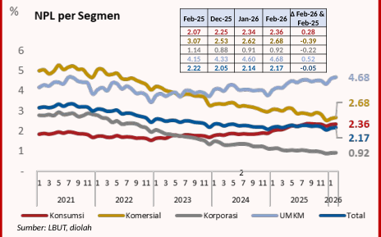 | Grafik 26. 1. Risiko kredit agregat terjaga dan masih lbh rendah dari pra-pandemi, meski perlu dicermati segmen UMKM yg dlm tren meningkat. Secara keseluruhan, coverage ratio NPL jg memadai (>100)  Grafik NPL per segmen dari periode 2021 hingga 2026 menunjukkan risiko kredit agregat masih terjaga, dengan NPL total per Feb-26 sebesar 2,17 dan segmen UMKM dalam tren meningkat mencapai 4,68, sementara Korporasi tercatat 0,92, Konsumsi 2,36, dan Komersial 2,68.
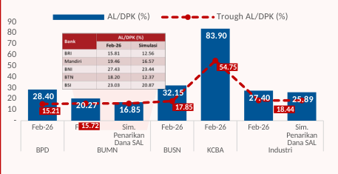 | Grafik 27. 6. Perlu diwaspadai potensi tertekannya likuiditas pd bank HIMBARA yg dpt turun ke bawah level trough historis dalam skenario penarikan seluruh DPK SAL  Grafik batang dan garis menampilkan rasio AL/DPK beberapa kelompok bank (BPD, BUMN, BUSN, KCBA, Industri) per Februari 2026 beserta simulasi penarikan seluruh DPK SAL, disertai garis trough historis, menunjukkan potensi tekanan likuiditas terutama pada bank HIMBARA yang dapat turun ke bawah level trough historis dalam skenario tersebut.
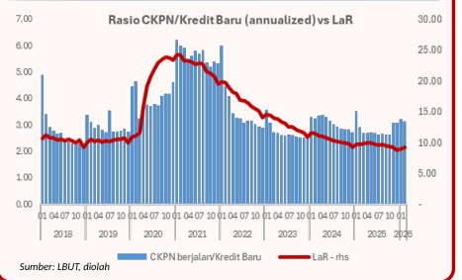 | Grafik 28. 2. Early Warning Indicator: Rasio CKPN berjalan/Kredit Baru sedikit menurun, mengindikasikan potensi penurunan rasio LaR pada 3 bulan ke depan  Grafik rasio CKPN berjalan/Kredit Baru (annualized) versus LaR menunjukkan tren rasio CKPN berjalan/Kredit Baru yang sedikit menurun, mengindikasikan potensi penurunan rasio LaR pada 3 bulan ke depan.

Stabilitas sistem keuangan pada tahun 2026 diprakirakan masih terjaga, ditopang terutama oleh risiko pasar perbankan dan korporasi yang terkendali, likuiditas yang masih memadai, serta risiko kredit yang rendah.
Dari sisi risiko kredit, risiko kredit agregat tercatat terjaga dan masih lebih rendah dibandingkan level pra-pandemi, meskipun perlu dicermati segmen UMKM yang berada dalam tren meningkat. Secara keseluruhan, coverage ratio NPL juga memadai, yakni berada di atas 100.
Berdasarkan Early Warning Indicator, rasio CKPN berjalan terhadap kredit baru sedikit menurun, mengindikasikan potensi penurunan rasio Loan at Risk (LaR) pada tiga bulan ke depan.
Pada aspek risiko surat berharga terhadap bank, potential loss dari risiko pasar utamanya bersumber dari faktor peningkatan yield SBN, sementara dampak dari depresiasi nilai tukar relatif minimum dan justru mencatatkan gain.
Terkait risiko nilai tukar terhadap korporasi, mayoritas korporasi pelapor KPPK, yakni sebesar 91,07%, telah comply terhadap ketentuan hedging dan likuiditas valas. Hanya 6,14% korporasi yang belum comply, dengan pangsa ULN dan kredit yang minim serta dampak dari risiko gagal bayar terhadap NPL agregat yang terbatas.
Nilai total ULN per Desember 2025 untuk korporasi yang tidak comply (128 pelapor) mencapai USD5,06 miliar, setara dengan 3,28% ULN non-financial corporation (NFC) atau 1,19% ULN Indonesia, berdasarkan posisi pelaporan KPPK per periode Triwulan II 2026.
Dari sisi risiko likuiditas, outlook rasio AL/DPK hingga akhir 2027 diprakirakan masih memadai dan berada di kisaran lebih dari 23%.
Meski demikian, perlu diwaspadai potensi tertekannya likuiditas pada bank HIMBARA yang dapat turun ke bawah level trough historis dalam skenario penarikan seluruh DPK SAL.
Berdasarkan data NPL sektoral, NPL keseluruhan pada Februari 2025 tercatat 2,07% dan meningkat menjadi 2,36% pada Februari 2026, dengan perubahan sebesar 0,28 poin. Sementara itu, segmen UMKM mencatat NPL 4,15% pada Februari 2025 yang naik menjadi 4,68% pada Februari 2026, dengan perubahan sebesar 0,52 poin.
NPL non-UMKM pada Februari 2025 tercatat 1,14% dan turun menjadi 0,92% pada Februari 2026, dengan perubahan sebesar -0,22 poin. NPL korporasi tercatat 3,07% pada Februari 2025 dan turun menjadi 2,68% pada Februari 2026, dengan perubahan sebesar -0,39 poin. NPL total perbankan tercatat 2,22% pada Februari 2025 dan turun menjadi 2,17% pada Februari 2026, dengan perubahan sebesar -0,05 poin.
NPL baseline per Januari 2026 tercatat sebesar 2,14% atau setara Rp183,14 triliun, berdasarkan estimasi dengan skenario baseline without policy. Total cross default di seluruh bank tercatat sebesar Rp43,19 triliun.
Simulasi penarikan seluruh DPK SAL menunjukkan bahwa rasio AL/DPK dapat tertekan secara signifikan. Sebagai gambaran, trough AL/DPK merupakan estimasi titik terendah secara historis sejak tahun 2010 hingga Januari 2026, yang dihasilkan melalui algoritma Bry Boschan.
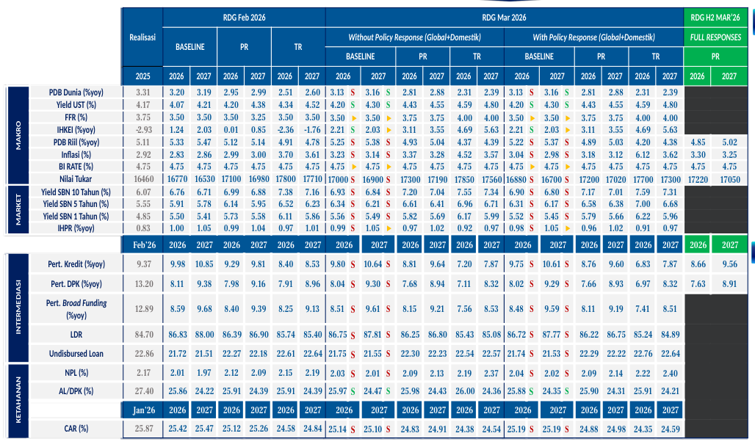
Grafik 29. INTERMEDIASI
Tabel perbandingan outlook indikator makro, market, intermediasi, dan ketahanan perbankan antara skenario RDG Feb 2026 dan RDG Mar 2026, mencakup baseline, potential risk, dan policy response, yang menunjukkan potensi pertumbuhan kredit 2026 berada di bawah target 8%-12% akibat risiko geopolitik.
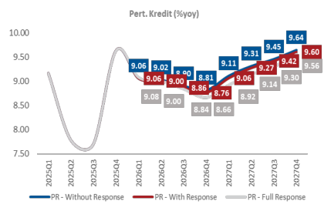 | Grafik 30. OUTLOOK KREDIT POTENTIAL RISK  Grafik garis dan batang bertajuk Pert. Kredit (%yoy) menampilkan outlook kredit dengan tiga skenario yaitu PR - Without Response, PR - With Response, dan PR - Full Response, yang menggambarkan potensi pertumbuhan kredit 2026 berada di bawah range target 8%-12% akibat risiko geopolitik.
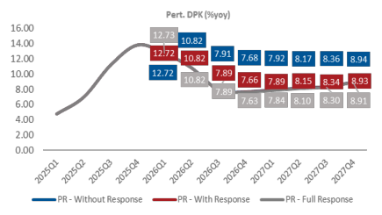 | Grafik 31. OUTLOOK DPK POTENTIAL RISK  Grafik menampilkan outlook DPK potential risk berupa pertumbuhan DPK (%yoy) dalam tiga skenario yaitu PR Without Response, PR With Response, dan PR Full Response, yang menggambarkan potensi risiko terhadap pertumbuhan DPK terkait risiko geopolitik.

Hasil analisis balance of risk menunjukkan bahwa risiko geopolitik berpotensi menyebabkan pertumbuhan kredit tahun 2026 berada di luar range target. Dampak skenario mengindikasikan adanya potensi pertumbuhan kredit 2026 berada di bawah kisaran 8%–12%.
Dari sisi intermediasi, beberapa risiko yang perlu dicermati meliputi penarikan Saldo Anggaran Lebih (SAL), DPK special rate, serta transmisi suku bunga yang belum optimal. Faktor-faktor tersebut menjadi potential risk baik terhadap outlook kredit maupun outlook DPK.
Dari sisi ketahanan, risiko yang berpotensi memengaruhi outlook kredit dan DPK mencakup ketidakpastian global, tekanan nilai tukar, serta tensi geopolitik. Perbandingan dilakukan terhadap baseline RDG Februari.

R1. Arah Kebijakan Makroprudensial 2026: Pro Growth, mendorong pertumbuhan intermediasi dg tetap menjaga SSK..
Arah kebijakan makroprudensial 2026 ditetapkan dengan semangat Pro Growth, yakni mendorong pertumbuhan intermediasi dengan tetap menjaga Stabilitas Sistem Keuangan (SSK). Kerangka strategi kebijakan ini ditopang oleh tiga pilar utama, yaitu sistem keuangan yang stabil, keuangan inklusif dan berkelanjutan, serta kredit/pembiayaan yang optimal, yang dijalankan secara well-integrated dan well-coordinated guna memperkuat ketahanan perbankan.
Outlook pertumbuhan kredit untuk tahun 2026 diproyeksikan berada pada kisaran 8%–12%, sedangkan untuk tahun 2027 diproyeksikan pada kisaran 9%–13%. Proyeksi ini disusun dengan mempertimbangkan kondisi bahwa SSK terjaga, namun kredit masih berada di bawah level optimalnya.
Siklus keuangan Indonesia dipengaruhi oleh perkembangan global, perkembangan domestik, serta macrofinancial linkages yang saling terkait. Dinamika ketiga faktor tersebut menjadi landasan dalam merumuskan arah kebijakan makroprudensial ke depan.
Dari sisi supply, lending appetite perbankan masih baik. Dana Pihak Ketiga (DPK) berpotensi termoderasi sehingga bank memperkuat strategi funding mix. Transmisi suku bunga tertahan karena faktor margin dan risiko, sementara alat likuid masih ample dan bank mengoptimalkan strategi realokasi.
Dari sisi demand, kebutuhan kredit korporasi berpotensi tertahan karena korporasi cenderung wait and see dalam melihat kondisi terakhir. Permintaan dari rumah tangga masih terbatas. Di sisi lain, terdapat prospek kinerja pada korporasi berbasis energi, dan ruang pembiayaan didukung oleh Debt-to-Equity Ratio (DER) korporasi yang masih rendah.
Periode 2026–2027 diarahkan pada kebijakan makroprudensial Pro Growth dengan tetap menjaga SSK, sedangkan periode 2028–2031 akan menerapkan pendekatan balancing Pro Stability and Pro Growth.
Dalam rangka koordinasi KSSK, kebijakan diarahkan untuk memperkuat koordinasi yang intensif dalam menjaga SSK. Pada aspek penguatan UMKM, kebijakan mendorong keuangan yang inklusif dan berkelanjutan antara lain melalui penguatan ketentuan RPIM.
Sinergi terintegrasi kebijakan makroprudensial diarahkan untuk memperkuat sisi demand. Langkah yang ditempuh antara lain meningkatkan sinergi-koordinasi dengan industri, KSSK, Pemerintah, dan OJK untuk mendorong transmisi kebijakan dan memperkuat sisi demand, antara lain melalui policy dialogue, kesepakatan bersama, seminar, dan project expose.
Kebijakan juga diarahkan untuk mengakselerasi pembiayaan perekonomian melalui penguatan pendanaan dan pembiayaan non-tradisional dalam negeri perbankan.
Pertumbuhan kredit/pembiayaan yang optimal didorong antara lain dengan penguatan KLM Lending dan Interest Rate Channel. Selain itu, dilakukan publikasi asesmen transparansi SBDK dengan pendalaman suku bunga kredit berdasarkan sektor prioritas KLM.
Instrumen kebijakan makroprudensial diarahkan pada posisi longgar guna mendukung pertumbuhan intermediasi. Penguatan likuiditas perbankan juga menjadi bagian dari strategi kebijakan untuk memastikan ketersediaan dana bagi pembiayaan perekonomian.
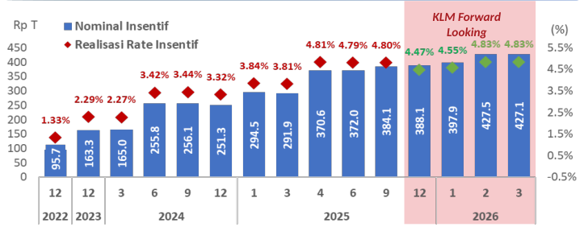 | Grafik 32. 1. KLM yg diterima bank pada Maret 2026 lebih tinggi dibanding periode sebelumnya, yaitu sebesar Rp427,1 T atau sebesar 4,83% terhadap DPK.  Grafik batang dan garis menampilkan perkembangan nominal insentif KLM (Rp T) dan realisasi rate insentif (%) dari Desember 2022 hingga Maret 2026. Pada Maret 2026 (KLM Forward Looking), nominal insentif tercatat Rp427,1 T dengan rate insentif 4,83%, lebih tinggi dibanding periode sebelumnya.
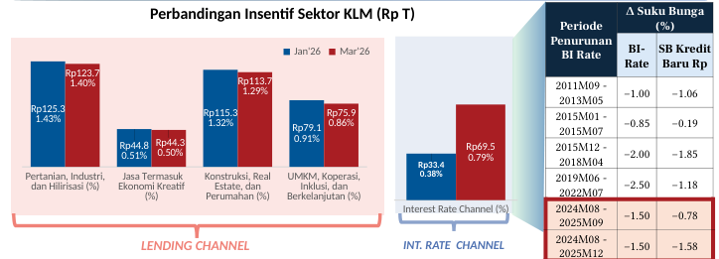 | Grafik 33. 2. Capaian insentif yang lebih tinggi dibandingkan periode sebelumnya utamanya dikontribusikan oleh capaian KLM interest rate channel, sejalan dg penurunan SB kredit baru yang signifikan pd Des’25  Perbandingan insentif sektor KLM antara Januari 2026 dan Maret 2026 dalam Rp T, mencakup lending channel (Pertanian/Industri/Hilirisasi, Jasa/Ekonomi Kreatif, Konstruksi/Real Estate/Perumahan, UMKM/Koperasi/Inklusi/Berkelanjutan) dan interest rate channel, disertai tabel perubahan suku bunga BI Rate dan SB Kredit Baru Rp pada berbagai periode penurunan BI Rate.
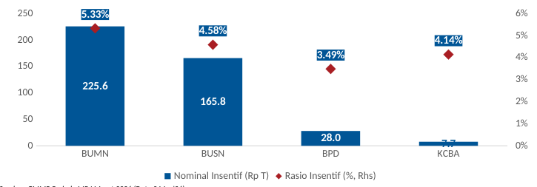 | Grafik 34. 3. Dari sisi kelompok bank pencapaian KLM terbesar pd periode Mar’26 masih diterima Bank BUMN & BUSN  Grafik batang dan titik menampilkan nominal insentif KLM (Rp T) serta rasio insentif (%) per kelompok bank pada periode Maret 2026, dengan pencapaian terbesar diterima oleh Bank BUMN dan BUSN.
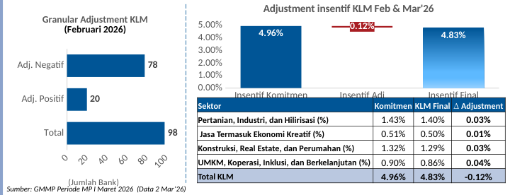 | Grafik 35. 4. Adj insentif KLM pada Mar’26 terjadi pada 98 bank dengan besaran adj scr agregat sebesar 0.12% dari insentif yg seharusnya diperoleh berdasarkan lap komitmen  Grafik batang horizontal menunjukkan Granular Adjustment KLM Februari 2026 melibatkan 98 bank (20 adjustment positif, 78 negatif). Grafik batang vertikal memperlihatkan insentif komitmen 4,96% disesuaikan sebesar 0,12% menjadi insentif final 4,83%. Tabel merinci adjustment per sektor dengan total KLM turun dari 4,96% menjadi 4,83% (delta -0,12%).

Kebijakan Likuiditas Makroprudensial (KLM) yang diterima bank pada periode Maret 2026 tercatat lebih tinggi dibandingkan periode sebelumnya, yaitu sebesar Rp427,1 T atau sebesar 4,83% terhadap DPK. Bank telah memanfaatkan dengan baik plafon insentif dari sisi lending channel maupun interest rate channel.
Capaian insentif yang lebih tinggi dibandingkan periode sebelumnya utamanya dikontribusikan oleh capaian KLM interest rate channel, sejalan dengan penurunan suku bunga kredit baru yang signifikan pada Desember 2025.
Transmisi penurunan BI Rate terhadap suku bunga kredit baru rupiah menunjukkan variasi antarperiode. Pada periode 2011M09–2013M05, penurunan BI Rate sebesar 1,00% diikuti penurunan suku bunga kredit baru sebesar 1,06%. Pada periode 2015M01–2015M07, penurunan BI Rate sebesar 0,85% diikuti penurunan suku bunga kredit baru sebesar 0,19%. Pada periode 2015M12–2018M04, penurunan BI Rate sebesar 2,00% diikuti penurunan suku bunga kredit baru sebesar 1,85%.
Pada periode 2019M06–2022M07, penurunan BI Rate sebesar 2,50% diikuti penurunan suku bunga kredit baru sebesar 1,18%. Pada periode 2024M08–2025M09, penurunan BI Rate sebesar 1,50% diikuti penurunan suku bunga kredit baru sebesar 0,78%, dan pada periode 2024M08–2025M12, penurunan BI Rate sebesar 1,50% diikuti penurunan suku bunga kredit baru sebesar 1,58%.
Dari sisi kelompok bank, pencapaian KLM terbesar pada periode Maret 2026 masih diterima oleh Bank BUMN dan BUSN. Nominal insentif berdasarkan kelompok bank tercatat masing-masing untuk BUMN, BUSN, BPD, dan KCBA.
Perbandingan insentif sektor KLM antara Januari 2026 dan Maret 2026 menunjukkan perubahan pada masing-masing sektor. Sektor Pertanian, Industri, dan Hilirisasi tercatat 1,43% pada Januari 2026 dan 1,40% pada Maret 2026. Sektor Jasa Termasuk Ekonomi Kreatif tercatat 0,51% pada Januari 2026 dan 0,50% pada Maret 2026.
Sektor Konstruksi, Real Estate, dan Perumahan tercatat 1,32% pada Januari 2026 dan 1,29% pada Maret 2026. Sektor UMKM, Koperasi, Inklusi, dan Berkelanjutan tercatat 0,90% pada Januari 2026 dan 0,86% pada Maret 2026.
Pada interest rate channel, capaian pada Januari 2026 tercatat 0,38% dan meningkat menjadi 0,79% pada Maret 2026.
Adjustment insentif KLM pada Maret 2026 terjadi pada 98 bank dengan besaran adjustment secara agregat sebesar 0,12% dari insentif yang seharusnya diperoleh berdasarkan laporan komitmen. Dari total 98 bank, terdapat 20 bank dengan adjustment positif dan 78 bank dengan adjustment negatif.
Berdasarkan granular adjustment KLM Februari 2026, total KLM tercatat dengan insentif komitmen sebesar 4,96%, sementara insentif final setelah adjustment sebesar 4,83%, sehingga terdapat selisih adjustment sebesar -0,12%. Rincian per sektor menunjukkan adjustment pada sektor Pertanian, Industri, dan Hilirisasi sebesar 0,03%, Jasa Termasuk Ekonomi Kreatif sebesar 0,01%, Konstruksi, Real Estate, dan Perumahan sebesar 0,03%, serta UMKM, Koperasi, Inklusi, dan Berkelanjutan sebesar 0,04%.

R3. Penguatan RIM dan KLM: Memperluas akses pendanaan perbankan serta memperdalam pasar keu. domestik
- Kriteria SB:
a. Ditawarkan kepada publik melalui penawaran umum
b. Memiliki peringkat paling rendah setara dengan peringkat investasi
c. Ditatausahakan di lembaga yang berwenang memberikan layanan penyimpanan dan penyelesaian transaksi efek
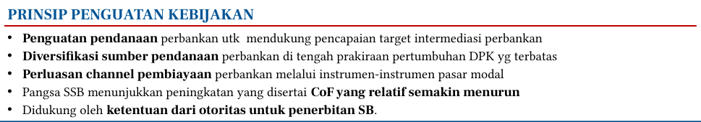 | Tabel 1  Prinsip penguatan kebijakan mencakup lima poin: penguatan pendanaan perbankan untuk target intermediasi, diversifikasi sumber pendanaan di tengah pertumbuhan DPK terbatas, perluasan channel pembiayaan melalui instrumen pasar modal, pangsa SSB meningkat dengan CoF yang relatif semakin menurun, serta didukung ketentuan otoritas untuk penerbitan SB.
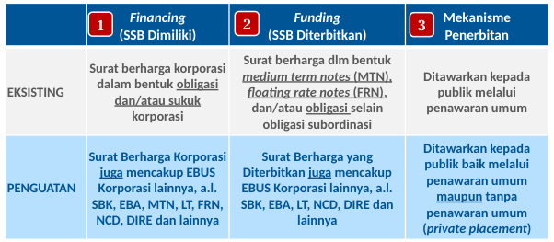 | Tabel 2. Perluasan Cakupan Kategori Surat Berharga dan Penguatan Mekanisme Penerbitan  Tabel perbandingan eksisting dan penguatan pada tiga aspek: Financing (SSB Dimiliki) diperluas mencakup EBUS Korporasi lainnya seperti SBK, EBA, MTN, LT, FRN, NCD, DIRE; Funding (SSB Diterbitkan) juga diperluas serupa; Mekanisme Penerbitan ditambah opsi tanpa penawaran umum (private placement).

Kebijakan Rasio Intermediasi Makroprudensial (RIM) diperkuat dengan memperluas jenis cakupan surat berharga yang akan didukung oleh channel pendanaan dari Kebijakan Likuiditas Makroprudensial (KLM). Penguatan ini bertujuan memperkuat pendanaan dan pembiayaan non-tradisional untuk mencapai target intermediasi perbankan dengan tetap memperhatikan prinsip kehati-hatian.
Prinsip penguatan kebijakan mencakup beberapa aspek, yaitu penguatan pendanaan perbankan untuk mendukung pencapaian target intermediasi perbankan, diversifikasi sumber pendanaan perbankan di tengah prakiraan pertumbuhan Dana Pihak Ketiga (DPK) yang terbatas, serta perluasan channel pembiayaan perbankan melalui instrumen-instrumen pasar modal.
Prinsip penguatan kebijakan juga mempertimbangkan bahwa pangsa Surat-Surat Berharga (SSB) menunjukkan peningkatan yang disertai Cost of Fund (CoF) yang relatif semakin menurun, serta didukung oleh ketentuan dari otoritas untuk penerbitan surat berharga.
Usulan penguatan meliputi dua komponen utama. Pertama, perluasan cakupan kategori surat berharga dan penguatan mekanisme penerbitan. Kedua, perluasan cakupan pendanaan dan pembiayaan non-tradisional dalam perhitungan RIM disertai penambahan insentif (funding channel) dalam KLM. Insentif KLM yang sudah eksisting mencakup lending channel dan interest rate channel, sedangkan penguatan menambahkan insentif funding channel dengan indikator berupa pangsa funding non-DPK.
Pada sisi RIM komponen financing (SSB dimiliki), cakupan eksisting berupa surat berharga korporasi dalam bentuk obligasi dan/atau sukuk korporasi diperluas sehingga juga mencakup Efek Beragun Utang dan Sukuk (EBUS) korporasi lainnya, antara lain Surat Berharga Komersial (SBK), Efek Beragun Aset (EBA), Medium Term Notes (MTN), Loan Transferable (LT), Floating Rate Notes (FRN), Negotiable Certificate of Deposit (NCD), Dana Investasi Real Estat (DIRE), dan lainnya.
Pada sisi RIM komponen funding (SSB diterbitkan), cakupan eksisting berupa surat berharga dalam bentuk Medium Term Notes (MTN), Floating Rate Notes (FRN), dan/atau obligasi selain obligasi subordinasi diperluas sehingga juga mencakup EBUS korporasi lainnya, antara lain SBK, EBA, LT, NCD, DIRE, dan lainnya.
Pada sisi mekanisme penerbitan, ketentuan eksisting mengatur bahwa surat berharga ditawarkan kepada publik melalui penawaran umum. Penguatan kebijakan memperluas mekanisme ini sehingga surat berharga dapat ditawarkan kepada publik baik melalui penawaran umum maupun tanpa penawaran umum (private placement).
Dari sisi manfaat, penguatan kebijakan ini mendorong pendanaan bank melalui instrumen non-DPK, memperkuat pendalaman pasar EBUS korporasi, serta meningkatkan kapasitas intermediasi bank melalui kepemilikan dan/atau penerbitan SSB.
Dari sisi tantangan, penguatan kebijakan ini berpotensi meningkatkan kompleksitas perhitungan insentif KLM, adanya biaya penerbitan SSB yang berpotensi meningkatkan cost of fund di jangka pendek, serta potensi M0 yang akan menurun.
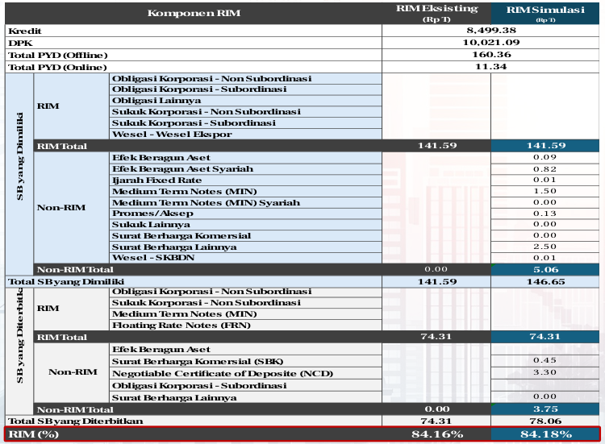 | Grafik 36  Tabel komponen RIM membandingkan RIM Eksisting dan RIM Simulasi dalam triliun rupiah, mencakup kredit, DPK, PYD, surat berharga yang dimiliki dan diterbitkan. Hasil simulasi menunjukkan RIM industri sedikit meningkat dari 84.16% menjadi 84.18% seiring perluasan cakupan surat berharga non-RIM yang masuk perhitungan.
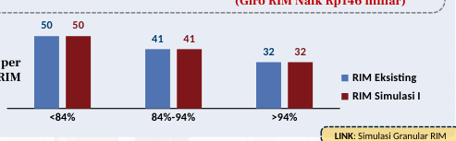 | Grafik 37  Diagram batang jumlah bank per rentang capaian RIM menunjukkan RIM Eksisting dan RIM Simulasi I bernilai sama: 50 bank di bawah 84%, 41 bank di 84%-94%, dan 32 bank di atas 94%.
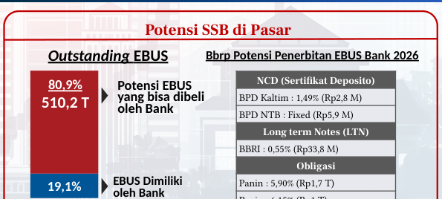 | Grafik 38. 3. Ke depan, penguatan RIM dapat mendukung bank untuk meningkatkan pembiayaan dan pendanaan non-tradisional, seiring masih besarnya pangsa EBUS yang bisa dibeli oleh Bank  Outstanding EBUS sebesar 510,2 T dengan 80,9% merupakan potensi EBUS yang bisa dibeli oleh bank dan 19,1% sudah dimiliki bank. Beberapa potensi penerbitan EBUS Bank 2026 meliputi NCD oleh BPD Kaltim dan BPD NTB, LTN oleh BBRI, serta Obligasi oleh Panin.

Hasil simulasi menunjukkan bahwa reformulasi RIM Industri berpotensi sedikit meningkat, dengan 23 bank mengalami perubahan nilai RIM sebagai dampak dari perluasan cakupan surat berharga yang diakui dalam perhitungan RIM.
Simulasi secara granular menunjukkan bahwa tambahan likuiditas bersih dari reformulasi RIM adalah sebesar Rp15,3 miliar, dengan 23 bank terdampak yang mengalami penurunan Giro RIM sebesar Rp15,3 miliar secara agregat.
Dari 23 bank terdampak, sebanyak 14 bank mengalami peningkatan RIM dengan Giro RIM turun Rp162 miliar, sementara 9 bank mengalami penurunan RIM dengan Giro RIM naik Rp146 miliar.
Terdapat 1 bank yang meningkat menjadi dalam range (>84%) dan 1 bank yang menurun di bawah 84% sebagai hasil dari simulasi reformulasi RIM tersebut.
Berdasarkan distribusi jumlah bank per rentang capaian RIM, pada RIM eksisting maupun RIM Simulasi I, jumlah bank pada rentang <84% adalah 50,0, pada rentang 84%–94% adalah 41,0, dan pada rentang >94% adalah 32,0.
Simulasi RIM menggunakan asumsi bahwa surat berharga lain yang belum tercakup dalam RIM akan masuk dalam perhitungan RIM yang baru, dan surat berharga yang dimasukkan sudah difilter khusus, yakni yang memiliki peringkat investasi, berdasarkan data LBUT dan KSEI dengan outstanding surat berharga per Januari 2026.
Dari potensi surat berharga di pasar, outstanding EBUS tercatat sebesar Rp510,2 T, di mana 19,1% merupakan EBUS yang dimiliki oleh bank sebesar Rp121,4 T, sementara 80,9% sisanya merupakan potensi EBUS yang masih bisa dibeli oleh bank.
Beberapa potensi penerbitan EBUS bank pada tahun 2026 meliputi NCD (Sertifikat Deposito) oleh BPD Kaltim sebesar 1,49% (Rp2,8 M) dan BPD NTB sebesar Fixed (Rp5,9 M), Long Term Notes (LTN) oleh BBRI sebesar 0,55% (Rp33,8 M), serta Obligasi oleh Panin sebesar 5,90% (Rp1,7 T) dan 6,15% (Rp1 T).
Ke depan, penguatan RIM dapat mendukung bank untuk meningkatkan pembiayaan dan pendanaan non-tradisional, seiring masih besarnya pangsa EBUS yang bisa dibeli oleh bank.

R3. Hasil simulasi tambahan funding channel pada skema insentif KLM
1. Besaran KLM diberikan atas dasar perhitungan Funding Non-DPK Perbankan yg tercakup dlm kebijakan RIM.
2. Formula Funding Non-DPK*:
1. Besaran KLM atas penyaluran kredit atau pembiayaan didasarkan pada laporan komitmen yg disampaikan oleh bank, dg memperhitungkan faktor penyesuaian.
2. Menyalurkan kredit/pembiayaan kepada sektor tertentu.
1. Besaran KLM diberikan atas dasar perhitungan elastisitas penurunan suku bunga kredit baru/persentase imbalan pembiayaan baru bank.
2. Formula Elastisitas:
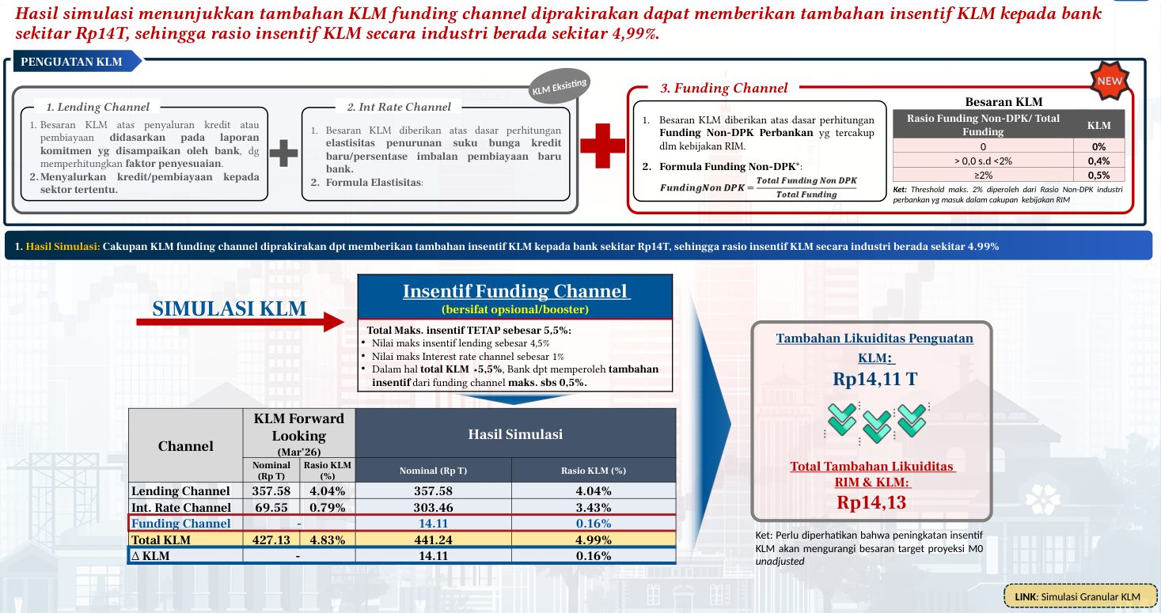 | Tabel 3. R3. Hasil simulasi tambahan funding channel pada skema insentif KLM  Simulasi tambahan funding channel pada skema insentif KLM menunjukkan tambahan likuiditas sebesar Rp14,11 T sehingga total KLM naik dari Rp427,13 T (4,83%) menjadi Rp441,24 T (4,99%), dengan insentif funding channel bersifat opsional maksimal 0,5% dan total maksimal insentif tetap sebesar 5,5%.

Hasil simulasi menunjukkan bahwa penambahan funding channel pada skema insentif Kebijakan Likuiditas Makroprudensial (KLM) diprakirakan dapat memberikan tambahan insentif KLM kepada bank sekitar Rp14T, sehingga rasio insentif KLM secara industri berada sekitar 4,99%.
Penguatan KLM terdiri atas tiga channel, yaitu lending channel, interest rate channel, dan funding channel. Lending channel dan interest rate channel merupakan KLM eksisting, sedangkan funding channel merupakan tambahan baru dalam skema insentif KLM.
Insentif funding channel bersifat opsional/booster dan dihitung berdasarkan rasio funding Non-DPK terhadap total funding KLM. Apabila rasio tersebut bernilai 0, maka besaran KLM adalah 0%. Apabila rasio lebih dari 0,0 sampai dengan kurang dari 2%, besaran KLM adalah 0,4%. Apabila rasio sama dengan atau lebih dari 2%, besaran KLM adalah 0,5%.
Threshold maksimal 2% diperoleh dari rasio Non-DPK industri perbankan yang masuk dalam cakupan kebijakan RIM.
Total maksimal insentif tetap sebesar 5,5%, dengan nilai maksimal insentif lending sebesar 4,5% dan nilai maksimal interest rate channel sebesar 1%. Dalam hal total KLM kurang dari 5,5%, bank dapat memperoleh tambahan insentif dari funding channel maksimal sebesar 0,5%.
Berdasarkan simulasi KLM forward looking (Mar'26), pada kondisi tanpa funding channel, lending channel tercatat sebesar Rp357,58T dengan rasio KLM 4,04%, sementara interest rate channel sebesar Rp69,55T dengan rasio KLM 0,79%, sehingga total KLM mencapai Rp427,13T dengan rasio 4,83%.
Pada hasil simulasi dengan tambahan funding channel, lending channel tetap sebesar Rp357,58T dengan rasio KLM 4,04%, sedangkan interest rate channel tercatat sebesar Rp303,46T dengan rasio KLM 3,43%. Funding channel memberikan tambahan sebesar Rp14,11T dengan rasio 0,16%, sehingga total KLM menjadi Rp441,24T dengan rasio 4,99%.
Selisih KLM antara hasil simulasi dengan kondisi eksisting adalah sebesar Rp14,11T atau 0,16%. Tambahan likuiditas dari penguatan KLM tercatat sebesar Rp14,11T, sedangkan total tambahan likuiditas RIM dan KLM tercatat sebesar Rp14,13T.
Perlu diperhatikan bahwa peningkatan insentif KLM akan mengurangi besaran target proyeksi M0 unadjusted.
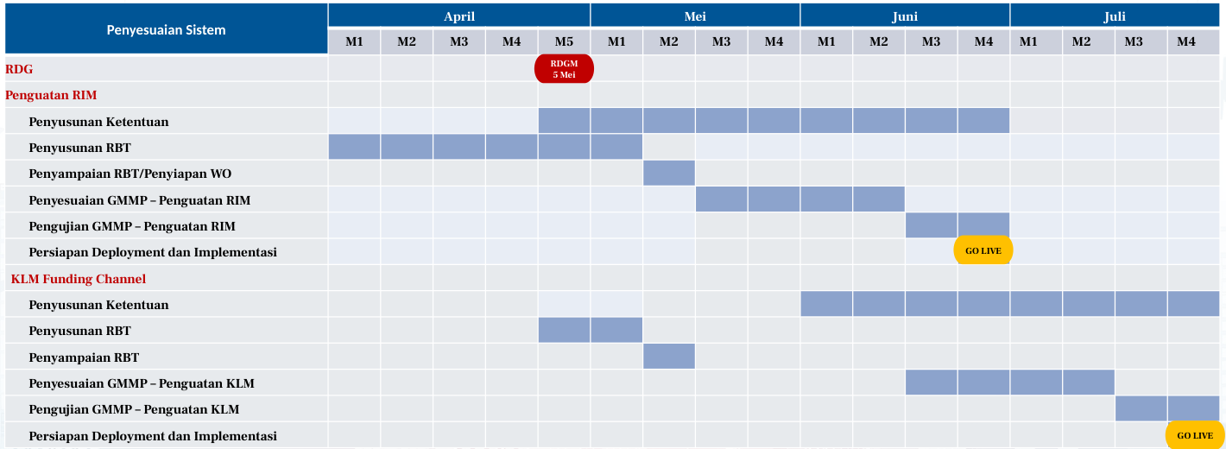
Tabel 4
Gantt chart penyesuaian sistem dari April hingga Juli dengan dua kelompok aktivitas: Penguatan RIM (penyusunan ketentuan, penyusunan RBT, penyampaian RBT/penyiapan WO, penyesuaian dan pengujian GMMP, serta persiapan deployment dengan GO LIVE di akhir Juni) dan KLM Funding Channel (penyusunan ketentuan, penyusunan RBT, penyampaian RBT, penyesuaian dan pengujian GMMP, serta persiapan deployment.
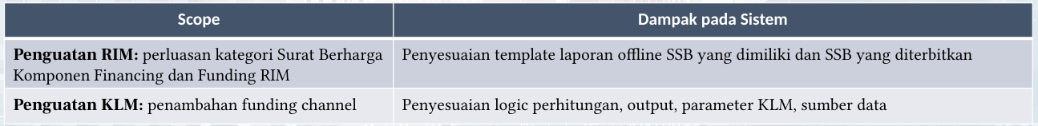 | Tabel 5  Tabel dua kolom berisi Scope dan Dampak pada Sistem. Penguatan RIM mencakup perluasan kategori Surat Berharga Komponen Financing dan Funding RIM dengan dampak penyesuaian template laporan offline SSB yang dimiliki dan SSB yang diterbitkan. Penguatan KLM mencakup penambahan funding channel dengan dampak penyesuaian logic perhitungan, output, parameter KLM, dan sumber data.

Implementasi penguatan Rasio Intermediasi Makroprudensial (RIM) dan Kewajiban Likuiditas Minimum (KLM) direncanakan melalui serangkaian tahapan yang dimulai pada bulan April dan berakhir pada pertengahan tahun 2026, dengan target go-live penguatan RIM pada akhir Juni 2026 dan go-live penguatan KLM pada akhir Juli 2026.
Cakupan penguatan RIM meliputi perluasan kategori Surat Berharga pada komponen Financing dan Funding RIM, serta penyesuaian template laporan offline Surat Berharga yang dimiliki dan Surat Berharga yang diterbitkan.
Cakupan penguatan KLM mencakup penambahan funding channel serta penyesuaian logic perhitungan, output, parameter KLM, dan sumber data.
Rencana penyiapan penguatan RIM mencakup tahapan penyusunan ketentuan, penyusunan Rancangan Bisnis dan Teknis (RBT), penyampaian RBT dan penyiapan Work Order (WO), penyesuaian GMMP untuk penguatan RIM, pengujian GMMP untuk penguatan RIM, serta persiapan deployment dan implementasi, yang seluruhnya dijadwalkan berlangsung dari April hingga Juni.
Rencana penyiapan penguatan KLM Funding Channel mencakup tahapan penyusunan ketentuan, penyusunan RBT, penyampaian RBT, penyesuaian GMMP untuk penguatan KLM, pengujian GMMP untuk penguatan KLM, serta persiapan deployment dan implementasi, yang dijadwalkan berlangsung dari April hingga Juli.
Rapat Dewan Gubernur Moneter (RDGM) dijadwalkan pada 5 Mei sebagai bagian dari timeline proses persetujuan kebijakan penguatan RIM dan KLM, yang menjadi tonggak penting sebelum tahapan penyesuaian sistem dilanjutkan menuju go-live.
Hasil Pertemuan Level Pimpinan 17 antarlembaga yang melibatkan Kementerian, Lembaga, Otoritas, dan Asosiasi menunjukkan bahwa seluruh mitra strategis mendukung PINISI dalam membangun optimisme dunia usaha melalui kolaborasi program strategis antarlembaga untuk mempercepat intermediasi yang mampu mendorong pertumbuhan ekonomi tinggi.
PINISI berfungsi sebagai strategi komunikasi dan koordinasi untuk mendorong intermediasi dan membangun confidence yang mendukung pertumbuhan ekonomi tinggi.
Progres PINISI menunjukkan bahwa sinergi difokuskan untuk mendorong demand pembiayaan sektor prioritas pemerintah.
Kerangka kerja PINISI mencakup beberapa tahapan strategis, yaitu Building Confidence, Aligning Program, Driving Measurement, Gaining Sustainability, dan Strategic Positioning.
Tahapan Building Confidence dilaksanakan melalui Policy Dialogue, Seminar Nasional, serta Project Expose dan Business Matching.
Tahapan Aligning Program diwujudkan melalui Kesepakatan Bersama yang mencakup sektor-sektor prioritas meliputi Ketahanan Pangan, Pembiayaan, Digitalisasi dan Inklusif/Ekonomi Kerakyatan, serta seluruh sektor dan program prioritas Pemerintah.
Pemangku kepentingan yang dilibatkan dalam PINISI mencakup empat kelompok utama, yaitu Akademisi, Business (pelaku usaha), Government (pemerintah), dan Media.
BI-OJK melalui Principal Meeting 2 Maret 2026 sepakat untuk mendorong kontribusi nyata sektor keuangan pada perekonomian, termasuk melalui penguatan sinergi dan koordinasi dengan Pemerintah, K/L, dan Danantara dalam mendorong intermediasi perbankan.
Sinergi program sektoral melalui PINISI dilakukan sebagai proses debottlenecking atas pengaduan yang disampaikan kepada Satgas P2SP.
Beberapa potensi topik policy dialogue adalah skema pembiayaan sektoral, penguatan sinergi K/L, dan keterbatasan anggaran dan insentif fiskal.
PINISI diharapkan dapat menjadi bridging program beberapa program strategis Pemerintah melalui Danantara yang masih dalam proses penjajakan dan membutuhkan skema pembiayaan khusus atau inovasi instrumen keuangan kepada pelaku usaha dan perbankan.
Demand pembiayaan terhambat oleh kepastian arah kebijakan investasi Pemerintah pada sektor atau kegiatan ekonomi tertentu, dan kejelasan kebijakan akan memperjelas arah peningkatan demand pembiayaan.
Melalui policy dialogue diharapkan mampu menghasilkan rekomendasi untuk creating demand dan meningkatkan intermediasi.
Realisasi kegiatan dengan mitra strategis eksternal pada TW I 2026 dimulai dengan Road to Kick Off Editors Briefing pada 23 Januari di Solo bersama Media pada level Pimpinan, dilanjutkan Road to Kick Off Talk Show pada 6 Februari di Pontianak bersama Media pada level Pimpinan.
Kegiatan Road to PINISI berupa Peluncuran KSK46 dan Seminar Nasional dilaksanakan pada 27 Februari di Jakarta pada level DG dengan mitra eksternal K/L, Ekonom, Bank, Asosiasi/Pelaku usaha, dan Akademisi.
Kegiatan Road to Kick Off FGD Pemred dilaksanakan pada 2 Maret di Jakarta pada level DG bersama mitra eksternal BI.
FGD Ekonom dilaksanakan pada 4 Maret di Jakarta pada level DG bersama Ekonom Perbankan, dengan fokus pada sektor Ketahanan Pangan serta Hilirisasi dan Industrialisasi.
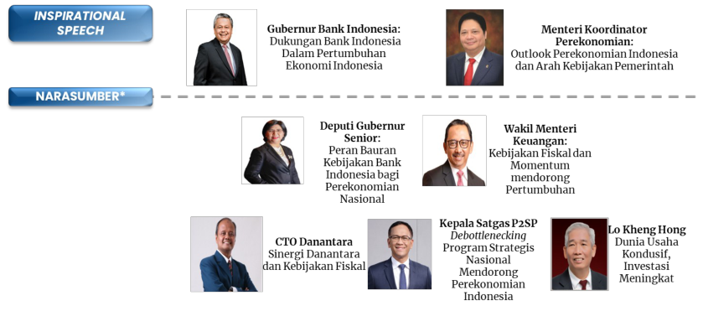 | Grafik 39  Susunan narasumber dan pembicara inspirasional pada acara puncak PINISI bertema "Strengthening Confidence, Deepening Growth Opportunities" pada 27 April 2026, meliputi Gubernur Bank Indonesia, Menteri Koordinator Perekonomian, Deputi Gubernur Senior, Wakil Menteri Keuangan, CTO Danantara, Kepala Satgas P2SP, dan Lo Kheng Hong.
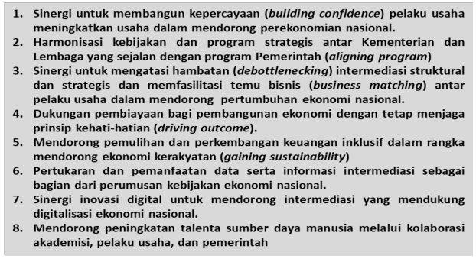 | Grafik 40  Daftar delapan poin tujuan program mencakup membangun kepercayaan pelaku usaha (building confidence), harmonisasi kebijakan (aligning program), debottlenecking intermediasi, dukungan pembiayaan (driving outcome), keuangan inklusif (gaining sustainability), pertukaran data, inovasi digital, dan peningkatan talenta SDM.
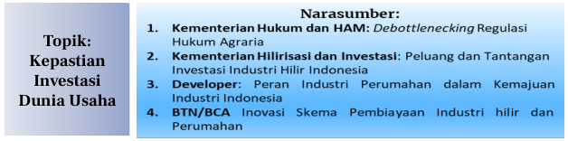 | Grafik 41. NEXT EVENT: MAIN EVENT PINISI TW II 2026 (JUNI 2026)  Informasi Main Event PINISI TW II 2026 (Juni 2026) bertopik Kepastian Investasi Dunia Usaha dengan empat narasumber: Kementerian Hukum dan HAM (debottlenecking regulasi hukum agraria), Kementerian Hilirisasi dan Investasi, Developer (industri perumahan), serta BTN/BCA (inovasi skema pembiayaan industri hilir dan perumahan).

Persiapan puncak acara PINISI mengusung tema Strengthening Confidence, Deepening Growth Opportunities dengan format National Policy Dialogue yang bertujuan membangun optimisme sektor riil dan sektor keuangan.
Acara direncanakan berlangsung di Grha Bashvara Icchana, Bank Indonesia, Jakarta pada 27 April 2026 dengan format High-Level Policy Dialogue, di mana topik dan narasumber antara lain diarahkan untuk menjawab concern dari investor dan lembaga rating yang dapat disesuaikan dengan arahan serta perkembangan terkini.
Peserta acara meliputi kementerian, lembaga, perbankan, investor domestik, dan pelaku usaha, serta investment house wilayah Asia, Eropa, dan Amerika yang dihubungkan secara hybrid.
Rangkaian side events mencakup penandatanganan kesepakatan atau komitmen bersama, project expose sektor prioritas pemerintah, serta launching inisiatif bersama lainnya.
Pada puncak acara juga diagendakan penandatanganan kesepakatan bersama kementerian, lembaga, dan otoritas terkait, dengan poin-poin kesepakatan yang masih dalam proses permintaan masukan dari kementerian, lembaga, dan otoritas.
Acara lanjutan berupa main event PINISI TW II 2026 dijadwalkan pada Juni 2026 dengan topik kepastian investasi dunia usaha.
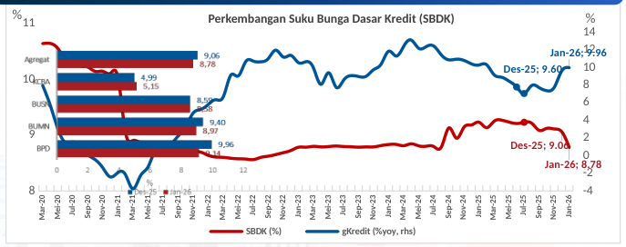 | Grafik 42  Grafik perkembangan Suku Bunga Dasar Kredit (SBDK) dari Maret 2020 hingga Januari 2026, menunjukkan SBDK tercatat 8,78% pada Januari 2026, disertai diagram batang SBDK per kelompok bank yaitu Agregat, KCBA, BUSN, BUMN, dan BPD.
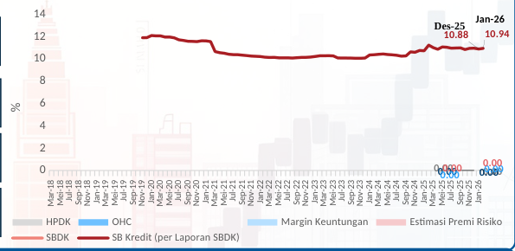 | Grafik 43. 2. Penurunan SBDK dipengaruhi oleh penurunan biaya dana dan biaya overhead di tengah peningkatan margin keuntungan d.r menjaga profitabilitas. Sementara itu, estimasi premi risiko meningkat  Grafik perkembangan SBDK dan suku bunga kredit dari Mar-18 hingga Jan-26 beserta komponen HPDK, OHC, margin keuntungan, dan estimasi premi risiko, menunjukkan penurunan SBDK yang dipengaruhi turunnya biaya dana dan biaya overhead di tengah peningkatan margin keuntungan serta estimasi premi risiko yang meningkat.
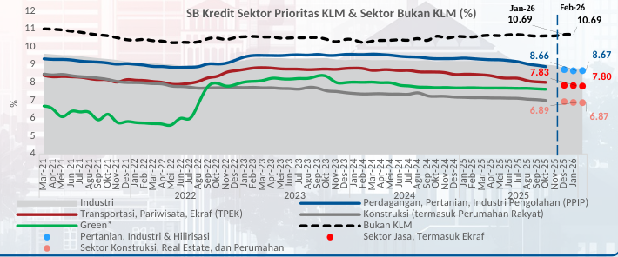 | Grafik 44. 4. Suku bunga kredit pada seluruh sektor prioritas KLM tercatat lebih rendah dibandingkan rata-rata industri pada Februari 2026  Suku bunga kredit pada seluruh sektor prioritas KLM tercatat lebih rendah dibandingkan rata-rata industri pada Februari 2026, dengan grafik menampilkan perbandingan suku bunga sektor prioritas KLM dan sektor bukan KLM dari periode Maret 2021 hingga Januari 2026.
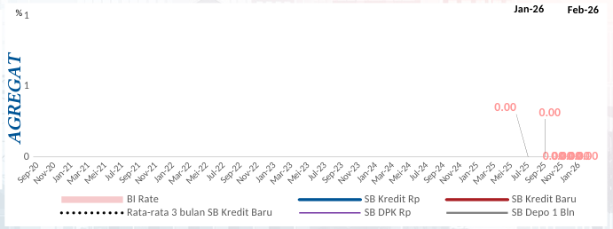 | Grafik 45  Grafik perkembangan suku bunga kredit agregat dari Sep-20 hingga Feb-26, menampilkan garis BI Rate, SB Kredit Rp, SB Kredit Baru, SB DPK Rp, SB Depo 1 Bln, dan Rata-rata 3 bulan SB Kredit Baru. Data Jan-26 dan Feb-26 ditandai di bagian atas grafik.

Suku Bunga Dasar Kredit (SBDK) pada Januari 2026 kembali turun, didukung oleh penurunan biaya dana dan biaya overhead. Perbankan mempertahankan margin dalam rangka menjaga profitabilitas, sementara estimasi premi risiko meningkat seiring penurunan kualitas kredit pada seluruh kelompok bank dan segmen kredit.
SBDK Januari 2026 menurun secara bulanan, dipengaruhi oleh berlanjutnya penurunan biaya dana. SBDK tercatat sebesar 8,78% pada Januari 2026, atau turun 28 basis points (bps) dibandingkan bulan sebelumnya.
Penurunan SBDK dipengaruhi oleh penurunan biaya dana dan biaya overhead di tengah peningkatan margin keuntungan dalam rangka menjaga profitabilitas. Sementara itu, estimasi premi risiko meningkat. Komponen pembentuk SBDK terdiri atas Harga Pokok Dana untuk Kredit (HPDK) sebesar 3,10%, Overhead Cost (OHC) sebesar 3,44%, margin sebesar 2,23%, dan premi risiko sebesar 2,16%, sehingga SBDK tercatat 8,78% dan suku bunga kredit tercatat 10,94%.
Suku bunga kredit dan DPK agregat relatif stabil secara month-to-month, sejalan dengan dampak tunda penurunan suku bunga kebijakan serta perbankan yang masih menahan penyesuaian pricing di tengah likuiditas yang relatif memadai.
Suku bunga kredit pada seluruh sektor prioritas KLM tercatat lebih rendah dibandingkan rata-rata industri pada Februari 2026.

Summary Perkembangan Terkini Evaluasi Status Tekanan Protokol Manajemen Krisis (PMK) Bank Indonesia
Tekanan terhadap stabilitas sistem keuangan pada Februari 2026 meningkat terbatas dengan indeks sebesar 0,73 dari bulan sebelumnya sebesar 0,72. ISSK tetap berada pada zona Normal-Stabil, mengindikasikan ketahanan sektor keuangan tetap terjaga di tengah eskalasi tekanan eksternal akibat long war konflik intensitas tinggi AS di Timur Tengah dan ketegangan AS dengan Rusia dan China. Ketahanan sektor keuangan tersebut didukung oleh permodalan yang kuat, likuiditas yang ample, serta risiko kredit dan risiko likuiditas yang terkendali.
Risiko kredit tetap terjaga dengan Non-Performing Loan (NPL) yang tetap rendah di bawah 5%, ditopang oleh ketahanan dan kemampuan bayar korporasi yang terjaga. Likuiditas perbankan pada Februari 2026 juga masih terjaga dengan rasio AL/DPK sebesar 27,4%, sedikit menurun dari Januari 2026 yang tercatat sebesar 27,54%.
Hasil stress test berdasarkan ketiga skenario menunjukkan Capital Adequacy Ratio (CAR) masih dalam kondisi yang stabil pada level ≥25% di tengah dinamika ketidakpastian makroekonomi dan pasar keuangan global, serta tensi geopolitik yang berlanjut.
Dari sisi proyeksi arus kas, secara agregat rasio likuiditas 30 bank besar (BB) tetap memadai, merefleksikan prakiraan bahwa 30 BB dapat memenuhi kewajibannya baik kepada pihak ketiga maupun kewajiban GWM dan PLM dalam jangka waktu 30 hari ke depan.
Perkembangan terkini menunjukkan subprotokol moneter-nilai tukar, makroprudensial, dan sistem pembayaran masih berpotensi mengarah ke Normal-Waspada sejalan dengan beberapa risiko ke depan yang perlu dicermati, baik dari sisi global maupun domestik.
Pada subprotokol makroprudensial, perkembangan ISSK berada pada status Normal-Waspada.
Pada subprotokol sistem pembayaran, stabilitas sistem tetap terjaga. Turnover Ratio (TOR) meningkat dari 1,31 pada zona Normal-Stabil di Januari 2026 menjadi 1,82 pada zona Normal-Waspada di Februari 2026, yang ditengarai bersumber dari kondisi likuiditas yang lebih ketat menyusul meningkatnya tekanan pasar akibat tensi geopolitik.
Kerentanan likuiditas BI-RTGS tetap terkendali, tercermin dari TOR dan TOR Adjusted yang berada pada zona Normal-Waspada, serta tidak adanya unsettled transaksi akibat dana.
Stabilitas BI-RTGS terjaga, tercermin dari ketersediaan sistem sebesar 100%, tidak terdapatnya insiden di atas standar MTPD, serta System Utilization BI-RTGS yang masih berada di bawah threshold.
Pada subprotokol moneter-nilai tukar, Rupiah pada Februari 2026 terdepresiasi dibandingkan Januari 2026, dipengaruhi oleh beberapa faktor antara lain ketidakpastian prospek Federal Funds Rate (FFR) seiring pernyataan pejabat The Fed yang cenderung hawkish dan minutes FOMC Januari 2026, serta rilis data AS yang mixed.
Tekanan terhadap Rupiah pada Februari 2026 juga dipengaruhi oleh ketidakpastian kebijakan tarif AS pascaputusan Supreme Court AS terkait IEEPA, serta fluktuasi risk appetite akibat dinamika saham teknologi/AI. Dari sisi domestik, tekanan dipengaruhi oleh isu transparansi pasar berupa peringatan MSCI dan melemahnya persepsi risiko terkait outlook Moody's, di tengah defisit Current Account Deficit (CAD) Tw.IV-25.
Tekanan terhadap Rupiah di Maret 2026 hingga 13 Maret 2026 berlanjut, dipengaruhi oleh eskalasi konflik AS–Israel vs Iran yang memicu penutupan Selat Hormuz serta gangguan fasilitas LNG Qatar sehingga meningkatkan kekhawatiran disrupsi pasokan energi, serta ketidakpastian prospek penurunan FFR di tengah antisipasi rilis NFP Februari 2026 yang diprakirakan melambat dan prospek inflasi yang tinggi.
Dari sisi domestik, tekanan terhadap Rupiah di Maret 2026 dipengaruhi oleh revisi outlook Fitch Ratings atas Indonesia menjadi negative dari sebelumnya stable. Dengan perkembangan tersebut, ITNT pada Maret 2026 hingga 13 Maret secara rerata bergerak di zona Normal-Waspada.

Summary Asesmen ke Depan Evaluasi Status Tekanan Protokol Manajemen Krisis (PMK) Bank Indonesia
Berdasarkan asesmen ke depan, ketiga subprotokol Protokol Manajemen Krisis (PMK) Bank Indonesia berpotensi berada di zona Normal-Waspada dengan mempertimbangkan dinamika risiko pada masing-masing subprotokol, yaitu Subprotokol Makroprudensial, Subprotokol Moneter-Nilai Tukar, dan Subprotokol Sistem Pembayaran.
Subprotokol Moneter-Nilai Tukar antara lain didorong oleh risiko global yang masih tinggi, termasuk eskalasi tensi geopolitik AS-Israel vs Iran, dinamika perkembangan tarif, ketidakpastian kebijakan moneter AS, dan faktor idiosinkratik domestik.
Subprotokol Makroprudensial antara lain dipengaruhi gejolak eksternal berupa signifikansi long war akibat eskalasi tensi geopolitik Iran vs AS-Israel dan AS vs Rusia dan China serta implikasinya terhadap (i) beban fiskal, (ii) transmisi ke ketahanan sektor keuangan, (iii) tekanan aliran modal masuk, dan (iv) pemburukan daya beli rumah tangga kelas menengah bawah dan kinerja UMKM.
Subprotokol Sistem Pembayaran didorong oleh potensi risiko likuiditas sistem pembayaran yang dapat menyebabkan peningkatan angka reject transaction dari peserta BI-RTGS, di mana proyeksi peningkatan TOR disinyalir meningkat hingga akhir TW-II 2027.
ISSK-FL Tail Risk, baik skenario with response maupun without response, berada di zona Normal-Stabil dengan indikasi tren peningkatan tekanan sejak Semester II 2025. Beberapa risiko downside perlu diwaspadai dari gejolak eksternal antara lain signifikansi long war akibat eskalasi tensi geopolitik Iran vs AS-Israel dan AS vs Rusia dan China serta implikasinya terhadap harga minyak, rantai pasok global, ketidakpastian ekonomi dan pasar keuangan global melalui transmisi ke domestik melalui yield dan nilai tukar, serta perlambatan ekonomi global.
Dari sisi domestik, perlu diwaspadai dampak perang yang berkepanjangan terhadap (i) beban fiskal, (ii) transmisi ke ketahanan sektor keuangan, (iii) tekanan aliran modal masuk, dan (iv) pemburukan daya beli rumah tangga kelas menengah bawah dan kinerja UMKM. Faktor-faktor risiko tersebut dapat mendorong ISSK ke arah zona Normal-Waspada.
Pada skenario baseline dan potential risk, indikator TOR diprakirakan berada dalam rentang Normal-Waspada sepanjang 2026–2027, sementara pada skenario tail risk TOR hampir mendekati zona Normal-Siaga terutama pada akhir 2027.
Indikator lainnya seperti Quick Ratio, Net Transaksi, dan Throughput Zona III menunjukkan likuiditas intrahari bank relatif terjaga.
Pergerakan TOR sejalan dengan perubahan faktor-faktor yang berkorelasi dengan transaksi outgoing, khususnya perkembangan makroekonomi dan kebijakan moneter yaitu PDB.
Pada Subprotokol Moneter-Nilai Tukar, skenario baseline menunjukkan ITNT dan ITPK mayoritas bergerak pada zona Normal-Stabil, dengan skenario Potential Risk dan Tail Risk bergerak pada zona Normal-Waspada seiring potensi tekanan yang masih ada, terutama dipengaruhi dinamika tarif AS, prospek FFR, tensi geopolitik, serta faktor idiosinkratik domestik.
IKE sebagai leading indicator secara umum diprakirakan masih konsisten pada zona Normal-Waspada pada tiga skenario risiko.
Cadangan devisa untuk skenario baseline berada dalam kisaran MRA–LRA (100%–125% ARA Metric) di sepanjang tahun 2025.
Skenario Potential Risk dan Tail Risk mengindikasikan indeks tekanan nilai tukar (ITNT) meningkat di zona Normal-Siaga pada skenario Potential Risk dan Tail Risk, bahkan menyentuh zona ditengarai krisis pada skenario Tail Risk tanpa penyesuaian fiskal. Risiko terutama bersumber dari ketidakpastian global yang masih tinggi, termasuk geopolitik AS-Israel vs Iran di tengah faktor idiosinkratik domestik yang turut meningkatkan tekanan.
IKE sebagai leading indicator secara umum diprakirakan masih konsisten pada zona Normal-Waspada pada tiga skenario risiko.
Cadangan devisa untuk skenario baseline berada dalam kisaran MRA–LRA (100%–120% ARA Metric) di sepanjang tahun 2026.

Preparedness: Penguatan Kesiapan dalam Menghadapi Risiko melalui Kecukupan Regulasi dan Simulasi Kebijakan
1. Implementasi PLJP
2. Pembelian/Repo SBN milik LPS
3. Koord. Dengan PMK Kelembagaan utk antisipasi Social Unrest
4. Penyempurnaan ketentuan internal Resolusi Bank
5. Revisit Nota Kesepahaman (NK) BI-LPS
6. Simulasi Pencegahan Krisis
1. Menjaga stabilitas SP melalui penguatan resiliensi infrastruktur SP di tengah meningkatnya berbagai risiko domestik dan global.
2. Kecukupan Uang Layak Edar secara nasional dan per wilayah
1. Memperkuat strategi intervensi melalui Smart Intervention di pasar spot, DNDF, NDF dan pembelian SBN di pasar sekunder untuk menjaga pergerakan nilai tukar Rupiah sesuai mekanisme pasar tetap stabil dan mendukung pencapaian sasaran inflasi.
2. Menjaga kecukupan Cadangan Devisa dalam memperkuat ketahanan eksternal guna menjaga stabilitas perekonomian untuk mendukung pertumbuhan ekonomi yang berkelanjutan
Respons kebijakan Bank Indonesia dilengkapi dengan preparedness pada ketiga subprotokol Protokol Manajemen Krisis (PMK) guna mengantisipasi apabila terjadi eskalasi risiko. Ketiga subprotokol tersebut mencakup Subprotokol Makroprudensial, Subprotokol Sistem Pembayaran, dan Subprotokol Moneter, yang masing-masing berada dalam status normal-waspada.
Pada Subprotokol Makroprudensial, implementasi Pinjaman Likuiditas Jangka Pendek (PLJP) telah diperkuat dengan dasar hukum yang dikinikan berdasarkan PADG No. 22 tahun 2025 mengenai perluasan jenis surat berharga sebagai agunan serta PBI No. 10 tahun 2023 terkait aspek tata kelola. PLJP siap dieksekusi sepanjang bank memenuhi seluruh persyaratan sesuai ketentuan, dan kesiapan anggaran dari aspek financials untuk eksekusi PLJP dari sisi Bank Indonesia telah tersedia.
Terkait pembelian atau repo Surat Berharga Negara (SBN) milik Lembaga Penjamin Simpanan (LPS), langkah ini merupakan tindak lanjut High Level Meeting (HLM) BI-LPS untuk penguatan mekanisme transaksi riil repo SBN LPS ke Bank Indonesia dengan mempertimbangkan hasil simulasi. Pembelian atau repo SBN milik LPS oleh Bank Indonesia siap dieksekusi dalam hal dibutuhkan, dan simulasi repo atau pembelian SBN LPS telah dilakukan pada semester I 2025.
Koordinasi dengan PMK Kelembagaan dilakukan dalam rangka antisipasi potensi risiko operasional dan siber terhadap stabilitas sistem keuangan (SSK). Koordinasi tersebut mencakup antisipasi peningkatan risiko operasional dan siber serta potensi social unrest akibat tekanan eksternal.
Proses revisit Nota Kesepahaman (NK) BI-LPS merupakan tindak lanjut evaluasi Simulasi Tematik (Simtik) 2025 terkait mekanisme koordinasi lembaga Komite Stabilitas Sistem Keuangan (KSSK) dalam Weekend Resolution metode Purchase and Assumption (P&A). Saat ini dilakukan review atas substansi revisit NK BI-LPS sesuai masukan LPS dan Bank Indonesia. Rencana tindak lanjut mencakup pembahasan lanjutan atas masukan tambahan LPS pada level teknis dan level Pimpinan BI-LPS, audiensi Gubernur Bank Indonesia dan Rapat Dewan Gubernur, serta penandatanganan NK di triwulan II 2026.
Penyempurnaan ketentuan internal Resolusi Bank dilakukan sebagai tindak lanjut evaluasi Simtik 2025 dan kesepakatan Rapat Berkala (RB) IV 2025. Langkah yang telah dilakukan meliputi pemetaan dan penyusunan pokok pengaturan Rancangan Peraturan Bank Indonesia (RPBI) mengenai Bank Dalam Resolusi (BDR) terkait hubungan BDR dengan Bank Indonesia pada empat opsi resolusi, yaitu Bank Perantara, Purchase and Assumption (PnA), Penyertaan Modal Sementara (PMS), dan Likuidasi.
Rencana tindak lanjut mencakup pembahasan lanjutan atas masukan tambahan LPS pada level teknis dan level Pimpinan BI-LPS, audiensi Gubernur Bank Indonesia dan Rapat Dewan Gubernur, serta penandatanganan NK di triwulan II 2026.
Simulasi Pencegahan Krisis dilakukan dalam rangka penguatan PMK lembaga dan KSSK. Rangkaian rapat koordinasi teknis persiapan simulasi telah dilaksanakan, dengan rencana tindak lanjut berupa koordinasi lanjutan persiapan pelaksanaan Simulasi Krisis Bank Indonesia (SimkrisBI) dan Simulasi Tematik Nasional tahun 2026.
Pada Subprotokol Sistem Pembayaran, penguatan resiliensi infrastruktur sistem pembayaran (SP) dilakukan untuk menjaga stabilitas SP. Peningkatan risiko operasional dan siber menuntut kesiapan infrastruktur yang andal dalam kondisi normal dan adaptif untuk menjaga kelancaran SP di tengah meningkatnya risiko domestik dan global. Asesmen kendala dan ketahanan infrastruktur SP telah dilakukan secara periodik dan berkelanjutan, termasuk reject transaksi karena operasional, insiden di atas standar Maximum Tolerable Period of Disruption (MTPD), serta system utilization RTGS.
Penguatan ke depan difokuskan pada infrastruktur Sistem Pembayaran Bank Indonesia (SPBI) guna memastikan keberlanjutan layanan dalam menghadapi potensi disrupsi operasional maupun siber.
Kecukupan Uang Layak Edar secara nasional dan per wilayah dijaga mengingat disrupsi operasional perbankan dapat menghambat pemenuhan kebutuhan uang kartal, khususnya di tengah meningkatnya berbagai risiko domestik dan global. Asesmen pemenuhan kebutuhan permintaan uang kartal telah dilakukan baik secara nasional maupun di setiap wilayah. Penguatan ke depan diarahkan pada business continuity process distribusi uang kartal guna menjaga kelancaran pemenuhan kebutuhan masyarakat.
Pada Subprotokol Moneter, strategi intervensi nilai tukar Rupiah dilakukan untuk menjaga stabilitas nilai tukar Rupiah. Langkah yang telah dilakukan berupa smart intervention di Spot, Domestic Non-Deliverable Forward (DNDF), Non-Deliverable Forward (NDF), dan pembelian SBN di pasar sekunder. Apabila nilai tukar terus terdepresiasi hingga level potential risk dan tail risk di triwulan I dan triwulan II, maka terdapat risiko tambahan intervensi yang selanjutnya berisiko menurunkan cadangan devisa.
Menjaga kecukupan cadangan devisa dan ketersediaan likuiditas dilakukan dalam rangka menjaga stabilitas nilai tukar Rupiah. Langkah yang telah dilakukan meliputi koordinasi terkait pemenuhan cadangan devisa dari Open Market Value (OMV) dalam rangka mengantisipasi kebutuhan impor, repatriasi dan pembayaran kewajiban luar negeri korporasi, serta peningkatan kebutuhan valas selama libur panjang akhir tahun.
Selain itu, ketersediaan likuiditas valas dijaga dalam rangka memenuhi rencana pembayaran kewajiban valas pemerintah, serta dilanjutkan implementasi framework pengelolaan cadangan devisa 5.0 melalui instrumen pengelolaan portofolio, pinjaman, dan khususnya Kerjasama Keuangan Internasional (KKI). Pemanfaatan Local Currency Bilateral Swap Arrangement (LCBSA) dengan Bank Negara Malaysia (BNM) juga diperkuat, termasuk potensi perluasan dengan bank sentral lain.
Penguatan ke depan pada aspek cadangan devisa dan ketersediaan likuiditas mencakup melanjutkan transaksi Kerjasama Keuangan Internasional dan Kerja Sama (KKIK) fasilitasi investasi yang dimiliki Bank Indonesia dengan Reserve Bank of India (RBI) dalam skala penuh. Selain itu, dilakukan upaya perluasan KKIK fasilitasi investasi SBN yang dimiliki Bank Indonesia dengan Bank Negara Malaysia (BNM) dan People's Bank of China (PBOC) atau State Administration of Foreign Exchange (SAFE), serta pengembangan modalitas pinjaman dalam rangka penguatan cadangan devisa.
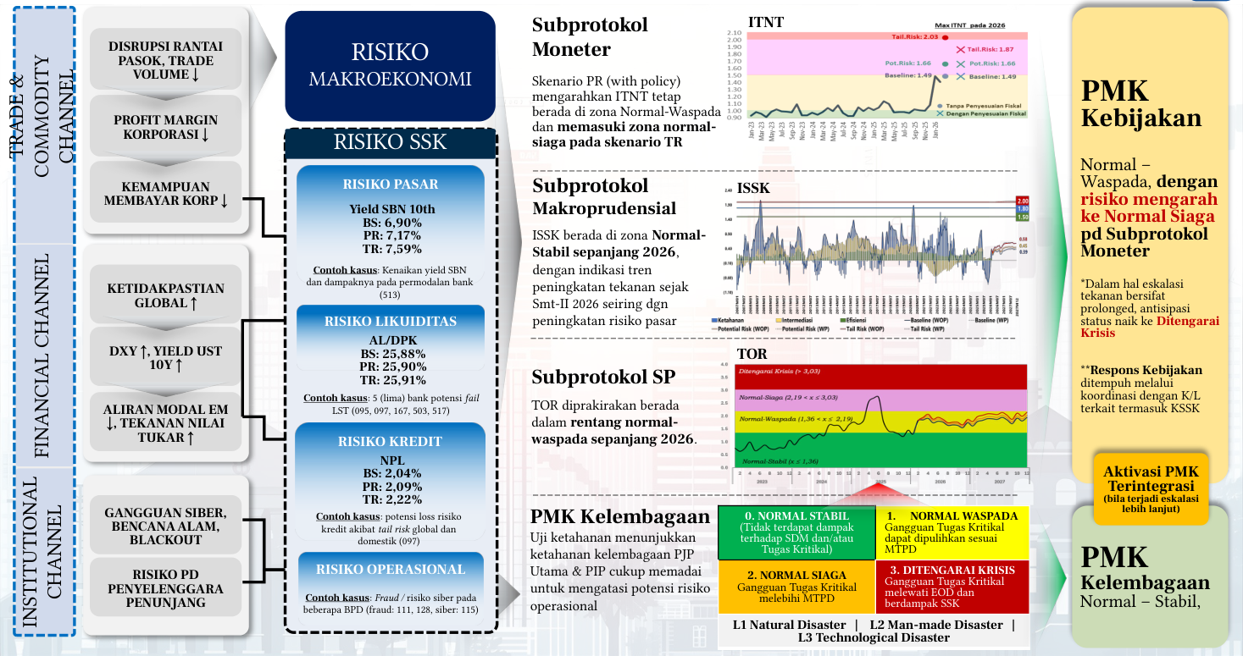 | Tabel 6. Aktivasi PMK Terintegrasi dalam hal terjadi pemburukan lebih lanjut  Kerangka aktivasi Protokol Manajemen Krisis (PMK) Terintegrasi yang memetakan jalur transmisi risiko (Trade & Commodity, Financial, Institutional Channel) terhadap risiko SSK mencakup risiko pasar, likuiditas, kredit, dan operasional, serta penilaian subprotokol Moneter, Makroprudensial, SP, dan Kelembagaan.

Kerangka Protokol Manajemen Krisis (PMK) Terintegrasi menggambarkan tiga jalur transmisi risiko global ke stabilitas sistem keuangan domestik. Jalur pertama adalah Trade & Commodity Channel, di mana disrupsi rantai pasok dan penurunan trade volume menekan profit margin korporasi sehingga menurunkan kemampuan membayar korporasi. Jalur kedua adalah Financial Channel, di mana peningkatan ketidakpastian global mendorong kenaikan DXY dan yield UST 10Y, yang pada gilirannya menurunkan aliran modal ke emerging market dan meningkatkan tekanan nilai tukar.
Jalur ketiga adalah Institutional Channel, yang mencakup gangguan siber, bencana alam, dan blackout yang menimbulkan risiko pada penyelenggara penunjang.
Ketiga jalur transmisi tersebut bermuara pada risiko stabilitas sistem keuangan (SSK) yang dipantau melalui empat kategori risiko utama beserta indikator kuantitatifnya dalam tiga skenario. Risiko kredit dipantau melalui NPL dengan skenario baseline (BS) 2,04%, potential risk (PR) 2,09%, dan tail risk (TR) 2,22%. Risiko pasar dipantau melalui yield SBN 10 tahun dengan BS 6,90%, PR 7,17%, dan TR 7,59%. Risiko likuiditas dipantau melalui AL/DPK dengan BS 25,88%, PR 25,90%, dan TR 25,91%. Risiko operasional turut menjadi perhatian dalam kerangka ini.
Contoh kasus yang diidentifikasi dalam kerangka PMK Terintegrasi mencakup beberapa skenario spesifik. Pada risiko kredit, terdapat potensi loss akibat tail risk global dan domestik. Pada risiko likuiditas, terdapat lima bank yang berpotensi fail dalam liquidity stress test. Pada risiko pasar, terdapat kenaikan yield SBN dan dampaknya pada permodalan bank. Pada risiko operasional, terdapat kasus fraud dan risiko siber pada beberapa BPD.
Subprotokol Sistem Pembayaran (SP) memproyeksikan TOR berada dalam rentang normal-waspada sepanjang 2026. Subprotokol Makroprudensial menunjukkan ISSK berada di zona normal-stabil sepanjang 2026, dengan indikasi tren peningkatan tekanan sejak semester II 2026 seiring dengan peningkatan risiko pasar. Subprotokol Moneter pada skenario PR (with policy) mengarahkan ITNT tetap berada di zona normal-waspada dan memasuki zona normal-siaga pada skenario TR.
Uji ketahanan pada PMK Kelembagaan menunjukkan ketahanan kelembagaan PJP Utama dan PIP cukup memadai untuk mengatasi potensi risiko operasional. Secara keseluruhan, status PMK Kelembagaan berada pada normal-stabil, sementara PMK Kebijakan berada pada normal-waspada dengan risiko mengarah ke normal-siaga pada Subprotokol Moneter.
Mekanisme eskalasi status krisis terdiri atas empat tingkatan. Tingkat pertama adalah normal-stabil, di mana tidak terdapat dampak terhadap SDM dan/atau tugas kritikal. Tingkat kedua adalah normal-waspada, di mana gangguan tugas kritikal dapat dipulihkan sesuai MTPD. Tingkat ketiga adalah normal-siaga, di mana gangguan tugas kritikal melebihi MTPD. Tingkat keempat adalah ditengarai krisis, di mana gangguan tugas kritikal melewati EOD dan berdampak pada SSK. Kategori gangguan mencakup natural disaster, man-made disaster, dan technological disaster.
Dalam hal eskalasi tekanan bersifat prolonged, status diantisipasi naik ke ditengarai krisis. Aktivasi PMK Terintegrasi dilakukan bila terjadi eskalasi lebih lanjut, dan respons kebijakan ditempuh melalui koordinasi dengan kementerian/lembaga terkait termasuk KSSK.
1) Respons BKBS tidak mampu menurunkan risiko
- Kebijakan suku bunga, stabilisasi NT, keb. MP dan SP pro-growth tidak cukup untuk menahan eskalasi tekanan/risiko.
- Tekanan depresiasi meningkat yg memerlukan respons intervensi lebih besar shg level kecukupan cadev minimum (MRA) dapat terlampaui.
- Contagion effect depresiasi NT ke B/S perbankan (NPL, CAR, dll)
2) Eskalasi/komplikasi risiko
- ITNT, ISSK dan proyeksi ITNT dan ISSK meningkat ke level normal siaga/ditengarai krisis selama beberapa periode
3) Criss cross risiko kelembagaan (social unrest)
- Eskalasi tekanan eksternal teramplifikasi ke terjadinya kerusuhan di masyarakat
Kerangka respons kebijakan Bank Indonesia disusun berdasarkan empat tingkat status tekanan Pasar Keuangan (PMK), yaitu Normal Stabil (Baseline), Normal Waspada (Potential Risk), Normal Siaga (Tail Risk), dan Ditengarai Krisis (Worst Case). Masing-masing status tekanan memiliki eskalasi respons kebijakan yang berbeda, mulai dari respons kebijakan standar pada kondisi baseline hingga penanganan krisis terintegrasi pada kondisi terburuk.
Pada kondisi Normal Stabil (Baseline), respons kebijakan mencakup kebijakan suku bunga (BI Rate dan/atau TSOM), strategi Open Market (OM) Pro Market dalam rangka menarik aliran masuk investasi dan pengendalian moneter ekspansif, serta stabilisasi nilai tukar melalui Smart Intervention di pasar Spot, DNDF, NDF, dan pembelian/penjualan SBN sambil menjaga kecukupan cadev.
Masih dalam kondisi Baseline, kebijakan Makroprudensial dilonggarkan melalui instrumen RIM, PLM, RPLN, CCyB, dan lainnya. Implementasi KLM dilakukan secara forward looking, termasuk pemberian insentif pada interest rate channel. Kebijakan Sistem Pembayaran dan kebijakan pendukung lainnya diarahkan bersifat pro-growth, disertai koordinasi fiskal–moneter, pengendalian inflasi, dan komunikasi.
Pada kondisi Normal Stabil juga dilakukan preparedness, yaitu koordinasi dengan satuan kerja terkait dalam rangka penyiapan opsi peningkatan intervensi serta KKI untuk mendukung kecukupan cadev, penyiapan dukungan likuiditas bank melalui instrumen PLJP/S, serta kesiapan internal terkait dukungan BI dalam resolusi bank oleh LPS (Bank Perantara).
Selain itu, pada tahap preparedness dipastikan kecukupan tata kelola dalam rangka Crisis Prevention, termasuk implementasi PMKT dan ketentuan internal (PADGI dan Juknis). Kegiatan crisis binder dan crisis simulation juga dilaksanakan, serta uji ketahanan PMK Kelembagaan dalam skenario bencana alam.
Pada kondisi Normal Waspada (Potential Risk), status tekanan PMK Bank Indonesia tetap Normal-Waspada sehingga respons kebijakan difokuskan pada penguatan crisis preparedness. Respons kebijakan pada tahap ini merupakan respons kebijakan ditambah Crisis Preparedness.
Pada kondisi Normal Siaga (Tail Risk), status tekanan PMK Bank Indonesia meningkat sehingga respons kebijakan diarahkan pada penguatan crisis prevention. Respons kebijakan pada tahap ini merupakan respons kebijakan ditambah Crisis Prevention.
Pada kondisi Ditengarai Krisis (Worst Case), status tekanan PMK Bank Indonesia terus meningkat sehingga respons kebijakan diarahkan pada penguatan resolution dan recovery. Respons kebijakan pada tahap ini merupakan respons kebijakan ditambah Crisis Resolution & Recovery, dengan cross lining dan Post-crisis Evaluation.
Pada tahap Crisis Prevention (Normal Siaga), respons bauran kebijakan BI di moneter, makroprudensial, dan sistem pembayaran diarahkan untuk mengembalikan kondisi ke baseline, disertai kebijakan pendukung BKBS. Koordinasi dilakukan dengan PMK Kelembagaan dalam rangka penyiapan penebalan pengamanan KOPERBI, penguatan pengendalian operasional yang bersumber dari risiko teknologi dan keamanan siber, serta penyiapan KOPERBI SINERGI untuk operasional satuan kerja kritikal.
Masih pada tahap Prevention, koordinasi juga dilakukan dengan KSSK dalam rangka penyiapan aktivasi KKI dalam rangka PMK, dukungan PLJP untuk bank dengan gangguan likuiditas, dukungan BI kepada LPS dalam rangka resolusi bank (Bank Perantara/Penempatan Dana LPS), serta penyiapan kebijakan pengelolaan LLD. Telah dilakukan koordinasi antara level teknis lembaga anggota KSSK terkait upaya prevention dalam hal diperlukan.
Pada tahap Resolution & Recovery (Ditengarai Krisis), respons bauran kebijakan BI di moneter, makroprudensial, dan sistem pembayaran tetap diarahkan untuk mengembalikan kondisi ke baseline, disertai kebijakan pendukung BKBS. Koordinasi dilakukan dengan PMK Kelembagaan melalui aktivasi Pusat Penanganan Krisis Sistem Keuangan (PPKSK) BI.
Pada tahap Resolution & Recovery, koordinasi dengan KSSK mencakup aktivasi KKI dalam rangka PMK, dukungan BI kepada LPS dalam rangka resolusi bank (Bank Perantara/Penempatan Dana LPS), dukungan likuiditas moneter dan perbankan, serta dukungan untuk likuiditas LPS dalam rangka resolusi bank.
Masih pada tahap Resolution & Recovery, langkah lanjutan meliputi implementasi dan pengaturan kebijakan pengelolaan LLD, pembelian SBN di pasar perdana dengan prinsip 3T (targeted, temporary, transparent), rekomendasi perubahan status SSK yang ditetapkan dalam bentuk Kepres dan langkah penanganan kepada Presiden, serta integrated measures lembaga KSSK dalam rangka resolution dan crisis recovery termasuk melalui sinergi fiskal–moneter.
Dalam kondisi existing (Case 1), PMKT difokuskan pada penguatan crisis preparedness dalam menghadapi eskalasi tekanan. Dalam hal terjadi eskalasi risiko (Case 2), PMKT diarahkan pada penguatan crisis prevention untuk mencegah pemburukan. Apabila terjadi pemburukan lebih lanjut (Case 3), PMKT diaktivasi untuk upaya penanganan dan pemulihan. Penguatan Crisis Preparedness dan Prevention terus dilakukan dalam menghadapi potensi eskalasi tekanan ke depan.
Prosedur aktivasi PMKT dimulai dari RKT-RKP dalam rangka CFM, kemudian usulan perubahan status tekanan PMKT disampaikan melalui RDG CFM sewaktu-waktu. Selanjutnya, Komite Gabungan yang terdiri dari PMK Kebijakan dan PMK Kelembagaan memproses perubahan status. Pada status Siaga, respons kebijakan terkoordinasi melalui KSSK dan institusi terkait, sedangkan pada status Ditengarai Krisis, respons kebijakan terintegrasi secara nasional.

PREPAREDNESS & PREVENTION: Antisipasi kesiapan PMK dalam menghadapi eskalasi tekanan
Penguatan kesiapan dalam menghadapi eskalasi tekanan dilakukan baik dari sisi Crisis Preparedness maupun Crisis Prevention yang mencakup kesiapan respons kebijakan, kecukupan pengaturan, dan koordinasi dengan kementerian/lembaga, termasuk Komite Stabilitas Sistem Keuangan (KSSK). Langkah-langkah ini diarahkan untuk memitigasi berbagai jenis risiko, meliputi market risk, liquidity risk, credit risk, dan operational risk.
Dari sisi Crisis Preparedness, implementasi Pinjaman Likuiditas Jangka Pendek (PLJP) siap dieksekusi sepanjang bank memenuhi seluruh persyaratan sesuai ketentuan. Dasar hukum pengaturan PLJP telah dikinikan berdasarkan PADG No. 22 tahun 2025 mengenai perluasan jenis surat berharga sebagai agunan dan PBI No. 10 tahun 2023 mengenai aspek tata kelola. Kesiapan anggaran dari aspek financials untuk eksekusi PLJP dari sisi BI juga telah disiapkan.
Koordinasi implementasi PLJP dengan OJK dilakukan dalam hal diperlukan, sepanjang bank memenuhi seluruh persyaratan sesuai ketentuan. Koordinasi dengan OJK akan ditempuh bila terdapat bank yang melakukan pengajuan PLJP, khususnya dalam rangka menilai kecukupan solvabilitas bank dimaksud. Dukungan PLJP ditujukan untuk bank dengan gangguan likuiditas.
Pembelian atau repo Surat Berharga Negara (SBN) milik LPS oleh BI siap dieksekusi dalam hal dibutuhkan. Simulasi repo dan pembelian SBN LPS telah dilakukan pada semester I 2025.
Ketersediaan opsi Kerja Sama Keuangan Internasional dalam kerangka Jaring Pengaman Keuangan Internasional (KKI-JPKI) yang siap dieksekusi meliputi LCBSA BI-BNM, LCBSA BI-MAS, BCSA BI-PBOC, CMIM PL (de-linked), BSA PL IDN-JPG, IMF FCL, IMF SLL, dan IMF PLL. Tengah dijajaki pula perluasan KKI yaitu LCBSA BI-RBI. Aktivasi JPKI perlu dikoordinasikan dengan Kementerian Keuangan.
Penyiapan aktivasi JPKI dilakukan dalam hal diperlukan. Koordinasi dengan Kementerian Keuangan ditempuh apabila diperlukan aktivasi kebijakan pengelolaan Lalu Lintas Devisa (LLD), misalnya kewajiban repatriasi dan konversi serta pembatasan devisa.
Simulasi pencegahan krisis direncanakan melalui dua kegiatan utama. SimkrisBI akan menguji implementasi PMK Terintegrasi Bank Indonesia pada Mei 2026, sedangkan SimkrisNas akan menguji implementasi resolusi bank dengan metode Bank Perantara pada Juni 2026.
Dukungan BI dalam resolusi bank mencakup kesiapan dalam skema resolusi LPS yang meliputi Bank Perantara, Purchase and Assumption (PnA), Penyertaan Modal Sementara (PMS), dan Likuidasi, siap dilakukan bila terdapat kebutuhan oleh LPS. Pembelian atau repo SBN milik LPS oleh BI dalam rangka mendukung pendanaan LPS juga siap dieksekusi dalam hal dibutuhkan.
Dari sisi Crisis Prevention, koordinasi dengan PMK Kelembagaan dilakukan dalam rangka antisipasi peningkatan risiko operasional dan siber serta potensi social unrest akibat tekanan eksternal. Opsi yang disiapkan antara lain penebalan pengamanan Koperbi dan peningkatan koordinasi dengan aparat keamanan. Penguatan pengendalian operasional yang bersumber dari risiko teknologi dan keamanan siber juga telah dilakukan.
Penyempurnaan ketentuan internal resolusi bank tengah dalam proses. Finalisasi pokok-pokok pengaturan RPBI BDR mencakup empat opsi resolusi bank yaitu Bank Perantara, PnA, PMS, dan Likuidasi. Pengajuan usulan pokok-pokok pengaturan RPBI BDR kepada RDG direncanakan terbit pada triwulan III 2026.
Revisit Nota Kesepahaman (NK) BI-LPS sedang dalam proses, dengan saat ini dilakukan review atas substansi revisit NK BI-LPS sesuai masukan LPS dan BI. Tindak lanjutnya mencakup pembahasan lanjutan atas masukan tambahan LPS pada level teknis dan level Pimpinan BI-LPS, audiensi GBI dan RDG, serta penandatanganan NK di triwulan II 2026.

Laporan Progress Program Transformasi (PT) 01 TW-1 2026
1. Joint PN Strategi Penguatan Transmisi Bauran Kebijakan Bank Indonesia di tengah Dinamika keterkaitan Moneter & Makroprudensial (Macrofinancial Linkage)
2. Joint PN Revisit Bekerjanya Transmisi Kebijakan Sektor Perbankan & IKNB, di tengah Berkembangnya Model Bisnis Baru, di Era Digital
3. Joint PN Penguatan Kerangka Kerja Koordinasi & Komunikasi untuk Mempercepat Transmisi Kebijakan Khususnya Sisi Demand
4. PN Konsep Ketentuan terkait Resolusi Bank
5. PN Konsep Ketentuan Kebijakan Makroprudensial yang Selaras dengan OM Pro-Market & Pengembangan PUVA
6. PN Perumusan RBT LBUT & LLD terintegrasi
1. PBI Resolusi Bank
2. PBI/ PDG Kebijakan MP yg selaras dengan OM Pro Market & pengembangan PUVA
3. PDG KEKDA *
4. PDG Kebijakan IEKB *
5. Versioning RBT Enchancement DWP RDGB melalui penguatan fitur integrasi UX
6. Penyusunan RBT terkait digitalisasi proses bisnis statistik
1. Kodifikasi & metadata integrasi data utk RDGB
2. Usecase utk AIU (a.l. Nowcasting)
3. Usecase pemanfaatan AI
4. Metadata bisnis LBUT utk LBUT & LLD terintegrasi
5. Metadata bisnis LLD utk LBUT & LLD Terintegrasi
6. Pengembangan dan implementasi IEA untuk eksperimentasi LLD Bank Monitoring
7. Pengembangan digitalisasi proses bisnis statistik
Penyelesaian deliverables Program Transformasi (PT) 01 hingga awal Maret 2026 secara umum berjalan on-track. Namun demikian, deliverables yang terkait dengan PBI Resolusi Bank direncanakan untuk dilakukan retimelining menjadi TW-III 2026.
Program Transformasi 01 mencakup tiga Indikator Capaian Kinerja (ICK), yaitu ICK 7 mengenai Framework/Konsepsi, ICK 8 mengenai Regulatory Reform, RBT, BP/RI, serta ICK 9 mengenai Rekomendasi Transformasi. Target penyelesaian deliverables tersebar sepanjang tahun 2026 dari TW-I hingga TW-IV, dengan target waktu penyelesaian disesuaikan dengan RBS dan/atau RDG TK.
Progres deliverables sampai dengan Januari 2026 menunjukkan status yang bervariasi, meliputi kategori progressing off-target, progressing on-target, done, progress ahead target, serta done ahead target. Sebagian deliverables merupakan hasil retimelining dari Perjanjian Kinerja (PK) Tahun 2025.
Pokok-pokok pengaturan PDG KEKDA telah disetujui pada RDG PDG KEKDA serta Penyempurnaan Fungsi Organisasi Departemen Regional pada 10 Maret 2026. Selanjutnya, DKEM, DR, DHk, dan/atau satker terkait akan melakukan finalisasi PDG KEKDA dimaksud dengan target terbit pada akhir Maret 2026.
PDG IEKB saat ini berada dalam tahap legal review.
PBI Resolusi Bank berada dalam tahap diskusi lebih lanjut dengan pihak eksternal, antara lain LPS termasuk penyelesaian NK BI-LPS, yang memerlukan waktu penyelesaian lebih lama sehingga diperlukan retimelining ke TW-III 2026. Proses retimelining tersebut selanjutnya akan dikoordinasikan dengan DMST dan diputuskan dalam RDG Transformasi TW-I 2026 pada April 2026.
Versioning RBT Enhancement DWP RDGB dalam proses pembahasan dengan Pimpinan satker terkait dan akan disampaikan kepada DPID dalam rangka penyelesaian pada akhir Maret 2026.
Rencana tindak lanjut yang akan dilakukan adalah koordinasi dengan satker terkait untuk penyelesaian deliverables sesuai dengan target maupun usulan retimelining target untuk deliverables terkait PBI Resolusi Bank.

2.3 Ringkasan Asesmen dan Rekomendasi Kebijakan SP
KEY TAKEAWAYS
- Velositas SP masih tumbuh cukup kuat di tengah perkembangan belanja ritel yang terbatas.
- Pertumbuhan belanja ritel, baik offline dan online, cenderung tertahan baik untuk sumber dana milik sendiri (Good Fund) maupun pinjaman.
- Sebaliknya, transaksi pemerintah yang termonitor melalui BI-RTGS dan SKNBI justru meningkat baik yang dialokasikan untuk individu maupun korporasi.
- Peningkatan juga dibukukan pada penyaluran bansos non-tunai dan belanja rutin termasuk yang merupakan KKI Pemerintah.
- Upaya menjaga velositas transaksi melalui akselerasi akseptasi digital perlu terus dilakukan, diantaranya melalui perluasan akseptasi QRIS termasuk QRIS TAP dan perluasan QRIS Antarnegara.
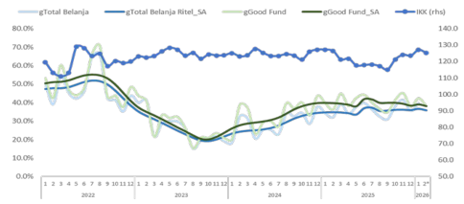 | 1. BELANJA RETAIL NON-TUNAI MASIH MELAMBAT  Grafik garis menampilkan perkembangan belanja retail non-tunai yang masih melambat, mencakup indikator gTotal Belanja, gTotal Belanja RitelSA, gGood Fund, gGood FundSA, dan IHK (rhs), dengan pertumbuhan belanja ritel baik offline maupun online cenderung tertahan untuk sumber dana milik sendiri maupun pinjaman.
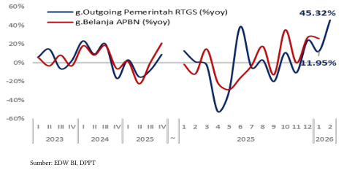 | 2. TRX PEMERINTAH MENINGKAT DIDORONG A.L. TRANSAKSI KE PERORANGAN, KORPORASI, DAN TRANSFER KE DAERAH YANG MENINGKAT  Grafik menampilkan pertumbuhan outgoing pemerintah RTGS dan belanja APBN dalam persen yoy dari periode 2023 hingga awal 2026, yang menunjukkan peningkatan transaksi pemerintah sebagai pendorong kenaikan transaksi ke perorangan, korporasi, dan transfer ke daerah.
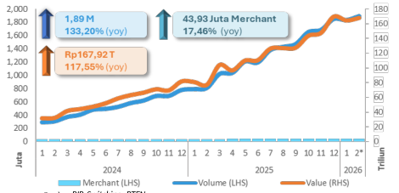 | 3. UPAYA MENJAGA VELOSITAS TRANSAKSI MELALUI AKSELERASI AKSEPTASI DIGITAL TERUS DILAKUKAN  Perkembangan akseptasi digital QRIS yang mencakup jumlah merchant, volume transaksi, dan nilai transaksi dari periode 2024 hingga 2026, menunjukkan tren peningkatan sebagai upaya menjaga velositas transaksi melalui akselerasi akseptasi digital.
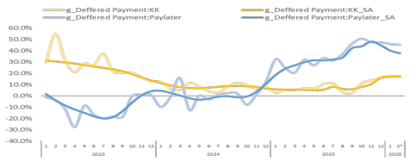 | Grafik garis menampilkan pertumbuhan belanja ritel non-tunai berbasis pinjaman (Deferred Payment) untuk kategori Kartu Kredit (KK) dan Paylater beserta penyesuaian musimannya (SA), dengan sumbu waktu mencakup periode bulanan. Pertumbuhan kedua instrumen cenderung tertahan sejalan dengan perlambatan belanja ritel yang disebutkan pada slide.
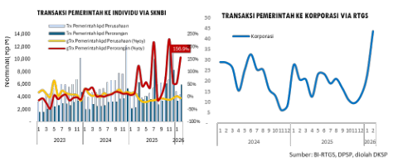 | Transaksi pemerintah ke individu via SKNBI dan transaksi pemerintah ke korporasi via RTGS menunjukkan tren peningkatan, dengan grafik batang dan garis untuk individu/perusahaan serta grafik garis untuk korporasi yang mencakup periode hingga awal 2026.
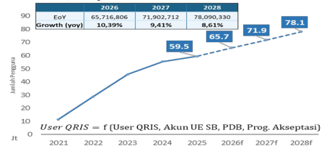 | Grafik proyeksi jumlah pengguna QRIS dari tahun 2021 hingga 2028f yang menunjukkan tren peningkatan, dengan keterangan bahwa User QRIS merupakan fungsi dari User QRIS, Akun UE SB, PDB, dan Prog. Akseptasi.

Velositas sistem pembayaran menunjukkan peningkatan yang menopang konsumsi. Dalam perkembangannya, belanja retail non-tunai masih melambat, sementara transaksi pemerintah meningkat yang didorong antara lain oleh transaksi ke perorangan, korporasi, dan transfer ke daerah yang meningkat.
Upaya menjaga velositas transaksi melalui akselerasi akseptasi digital terus dilakukan guna mendukung aktivitas ekonomi dan konsumsi masyarakat.
KEY TAKEAWAYS
- Struktur SP terus membaik yang tercermin pada menguatnya interkoneksi antar pelaku
- Menguatnya interkoneksi tersebut terefleksi pada berlanjutnya tren peningkatan interkoneksi pada BI-RTGS, BI-FAST, dan RAJA, serta meningkatnya adopsi SNAP seiring semakin efisien dan terbukanya integrasi antarpeserta.
- Dalam kaitan tersebut, hasil penilaian rating KMI PSP Utama menyisakan 11 Bank Besar dengan rating KMI lebih kecil dari 4 dan eskalasi risiko Penyelenggara Penunjang menuntut langkah perbaikan lebih lanjut.
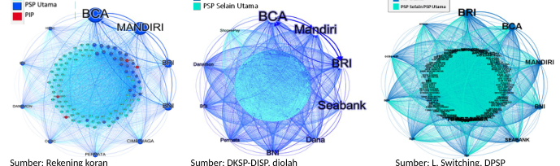 | 1. TREN PENINGKATAN INTERKONEKSI PADA BI-RTGS, BI-FAST DAN RAJA TERUS BERLANJUT  Tiga diagram jaringan interkoneksi menampilkan peta keterhubungan antar pelaku sistem pembayaran pada BI-RTGS, BI-FAST, dan RAJA, dengan node utama seperti BCA, Mandiri, BRI, BNI, dan Seabank yang terlihat menonjol. Masing-masing bersumber dari Rekening koran, DKSP-DISP diolah, dan L. Switching DPSP.
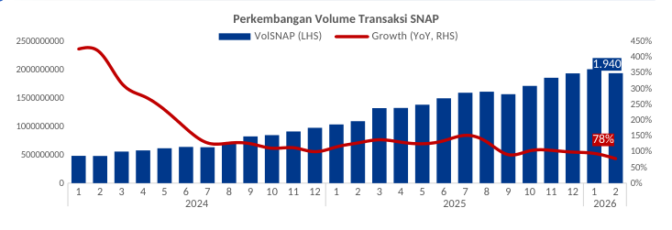 | 2. ADOPSI SNAP TERUS MENINGKAT  Grafik batang dan garis menampilkan perkembangan volume transaksi SNAP dari bulan 1 tahun 2024 hingga bulan 2 tahun 2026, dengan volume yang terus meningkat secara bertahap sementara pertumbuhan year-on-year yang ditunjukkan garis merah mengalami penurunan tren sepanjang periode tersebut.
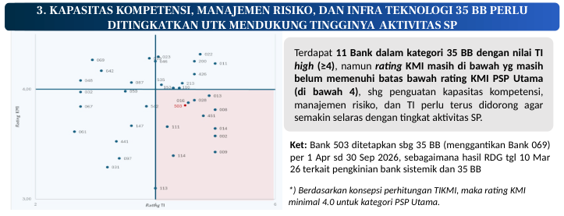 | Scatter plot menampilkan posisi 11 Bank dalam kategori 35 BB yang memiliki nilai TI high (≥4) namun rating KMI masih di bawah 4, disertai penjelasan bahwa penguatan kapasitas kompetensi, manajemen risiko, dan TI perlu terus didorong agar selaras dengan tingkat aktivitas SP.
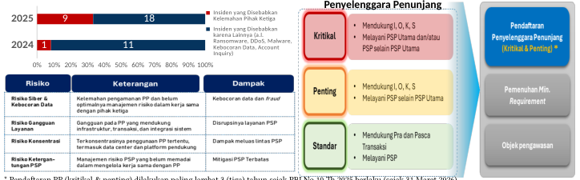 | 4. KELEMAHAN PENYELENGGARA PENUNJANG (PP) DAPAT MENIMBULKAN RISIKO. MERESPONS HAL TSB, PBI PISP MEWAJIBKAN PP KATEGORI PENTING & KRITIKAL UNTUK PENDAFTARAN  Grafik batang horizontal menunjukkan insiden akibat kelemahan pihak ketiga meningkat dari 1 (2024) menjadi 9 (2025) dan insiden lainnya dari 11 menjadi 18, disertai tabel risiko PP serta skema kategori Penyelenggara Penunjang (Kritikal, Penting, Standar) beserta kewajiban pendaftaran PP kritikal dan penting.

Struktur sistem pembayaran terus membaik, ditandai oleh tren peningkatan interkoneksi pada BI-RTGS, BI-FAST, dan RAJA yang terus berlanjut. Perkembangan ini mencerminkan semakin terintegrasinya infrastruktur sistem pembayaran nasional.
Adopsi SNAP terus meningkat sebagaimana tercermin dari perkembangan volume transaksi SNAP yang menunjukkan tren kenaikan. Pada tahun 2024, volume transaksi SNAP bergerak dari 481.169.055 pada bulan pertama hingga mencapai 975.583.393 pada bulan ke-12. Pada tahun 2025, volume transaksi SNAP terus meningkat dari 1.034.444.282 pada bulan pertama hingga mencapai 1.936.962.181 pada bulan ke-12. Memasuki awal 2026, volume transaksi SNAP tercatat sebesar 2.010.377.088 pada bulan pertama dan 1.940.091.868 pada bulan kedua.
Kapasitas kompetensi, manajemen risiko, dan infrastruktur teknologi 35 BB perlu ditingkatkan untuk mendukung tingginya aktivitas sistem pembayaran. Terdapat 11 bank dalam kategori 35 BB dengan nilai TI high (≥4), namun rating KMI masih belum memenuhi batas bawah rating KMI PSP Utama (di bawah 4), sehingga penguatan kapasitas kompetensi, manajemen risiko, dan TI perlu terus didorong agar semakin selaras dengan tingkat aktivitas sistem pembayaran.
Berdasarkan konsepsi perhitungan TIKMI, rating KMI minimal 4,0 untuk kategori PSP Utama. Bank 503 ditetapkan sebagai 35 BB (menggantikan Bank 069) per 1 April sampai dengan 30 September 2026, sebagaimana hasil RDG tanggal 10 Maret 2026 terkait pengkinian bank sistemik dan 35 BB.
Kelemahan Penyelenggara Penunjang (PP) dapat menimbulkan risiko terhadap sistem pembayaran. Merespons hal tersebut, PBI PISP mewajibkan PP kategori penting dan kritikal untuk melakukan pendaftaran. Pendaftaran PP kritikal dan penting dilakukan paling lambat 3 (tiga) tahun sejak PBI No. 10 Tahun 2025 berlaku, yaitu sejak 31 Maret 2026.
Dari sisi insiden, total insiden yang disebabkan kelemahan pihak ketiga meningkat dari 1 pada tahun 2024 menjadi 9 pada tahun 2025. Sementara itu, insiden yang disebabkan karena lainnya, antara lain ransomware, DDoS, malware, kebocoran data, dan account inquiry, juga meningkat dari 11 pada tahun 2024 menjadi 18 pada tahun 2025.
KEY TAKEAWAYS
- Stabilitas infrastruktur SP tetap terjaga dengan level availability yang tinggi
- Peningkatan risiko likuiditas menyusul dampak konflik di Timur Tengah yang tercermin pada peningkatan TOR ke area Normal Waspada perlu terus dicermati.
- Kapasitas dan stabilitas infra SPBI serta kesiapan layanan PUR tetap terjaga dlm mengantisipasi periode HBKN RAFI 2026. Progres pelayanan SERAMBI 2026 terkendali yang diikuti dengan pelayanan penukaran PINTAR yang efektif.
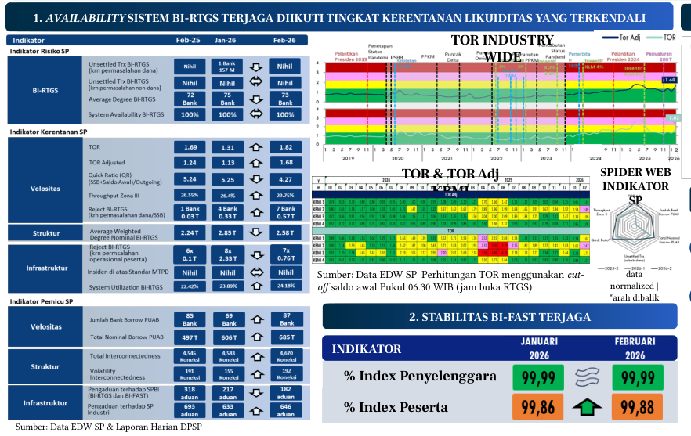 | Availability sistem BI-RTGS terjaga dengan System Availability 100% pada Februari 2026 serta indikator kerentanan likuiditas yang terkendali, disertai stabilitas BI-Fast yang terjaga dengan Index Penyelenggara 99,99 dan Index Peserta 99,88 pada Februari 2026.
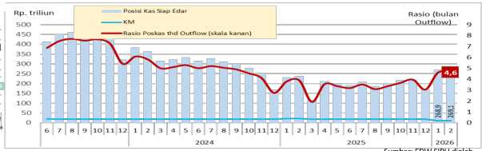 | 3. PKSE SETARA DGN 4,6 BULAN RATA-RATA OUTFLOW TAHUN 2026  Grafik garis dan batang menampilkan Posisi Kas Siap Edar (PKSE), KM, serta Rasio Poskas terhadap Outflow dalam satuan bulan dari periode 2024 hingga awal 2026, dengan rasio terakhir tercatat sebesar 4,6 bulan rata-rata outflow tahun 2026.
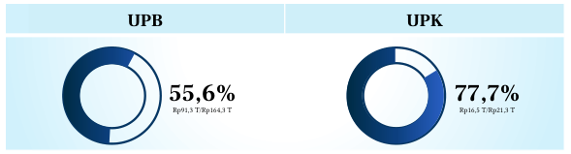 | REALISASI OUTFLOW  Dua diagram donat realisasi outflow: UPB sebesar 55,6% (Rp91,3 T dari Rp164,3 T) dan UPK sebesar 77,7% (Rp16,5 T dari Rp21,3 T).

Infrastruktur Sistem Pembayaran dan Pengelolaan Uang Rupiah (SPBI) diperkirakan tetap stabil dan resilien, sebagaimana tercermin dari sejumlah indikator utama yang mencakup ketersediaan sistem, stabilitas layanan, kecukupan persediaan kas, serta progres pelayanan penukaran uang.
Ketersediaan sistem BI-RTGS terjaga dengan baik dan diikuti oleh tingkat kerentanan likuiditas yang terkendali. Kondisi ini tercermin dari indikator spider web yang menggambarkan data normalized dengan arah dibalik, serta indikator Turnover Ratio (TOR) industry wide dan TOR serta TOR Adjusted berdasarkan KBMI, yang menunjukkan profil likuiditas pada kelompok bank berdasarkan UPB dan UPK. Perhitungan TOR menggunakan cut-off saldo awal pukul 06.30 WIB, yaitu jam buka RTGS.
Stabilitas BI-FAST turut terjaga sebagaimana ditunjukkan oleh indikator ketersediaan layanan. Persentase Index Penyelenggara tercatat sebesar 99,98% pada Tw IV-2025, sedikit menurun dibandingkan 99,99% pada Tw III-2025. Sementara itu, persentase Index Peserta stabil di level 99,83% baik pada Tw III-2025 maupun Tw IV-2025.
Posisi Kas Simpanan Emisi (PKSE) berada pada level yang setara dengan 4,6 bulan rata-rata outflow tahun 2026, yang mengindikasikan kecukupan persediaan kas untuk mendukung kebutuhan uang kartal.
Progres pelayanan Serambi 2026 berjalan terkendali dan diikuti oleh pelayanan Penukaran Pintar yang efektif. Realisasi outflow Serambi tercatat sebesar 58,1% atau setara Rp107,8T dari total Rp185,6T, sementara proyeksi outflow hingga akhir Serambi diperkirakan mencapai 73,0% atau Rp135,1T dari Rp185,6T.
Pada komponen pelayanan Serambi, capaian outflow tercatat sebesar 55,6% dengan realisasi Rp91,3T dari target Rp164,3T. Adapun pada pelayanan Penukaran Pintar, realisasi mencapai 77,7% dengan nilai Rp16,5T dari target Rp21,3T, menunjukkan efektivitas pelayanan penukaran yang lebih tinggi secara proporsional dibandingkan komponen Serambi.
1. Mendorong perluasan akseptasi pembayaran digital di tengah tekanan daya beli masyarakat
2. Memperkuat kolaborasi dengan industri untuk menjaga momentum percepatan digitalisasi SP.
3. Menjaga stabilitas, kelancaran dan keandalan SP sekaligus memperkuat struktur industri SP.
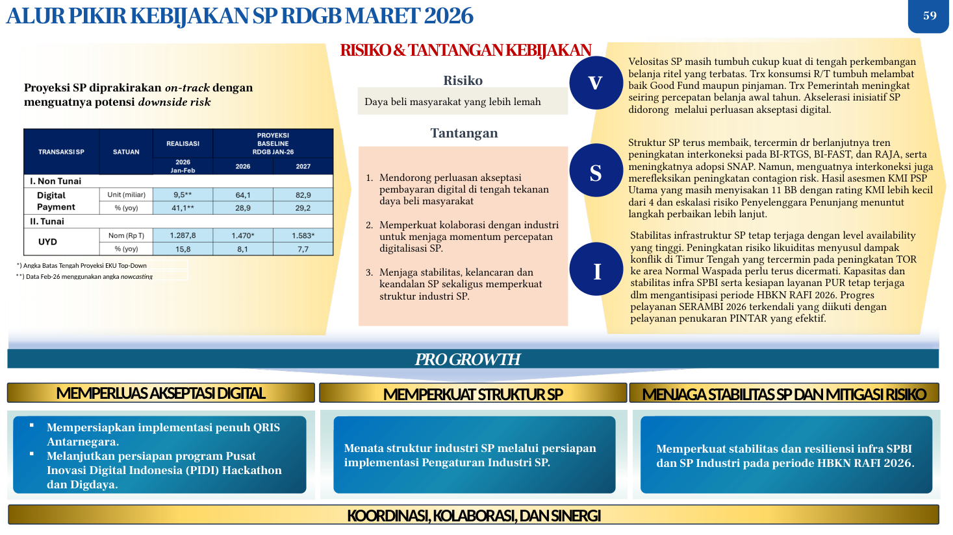 | Alur pikir kebijakan sistem pembayaran (SP) RDGB Maret 2026 yang memuat proyeksi transaksi digital dan tunai, risiko daya beli yang melemah, serta tiga arah kebijakan pro growth: memperluas akseptasi digital, memperkuat struktur SP, dan menjaga stabilitas SP beserta mitigasi risiko melalui koordinasi, kolaborasi, dan sinergi.

Kerangka pemikiran kebijakan Sistem Pembayaran (SP) dalam Rapat Dewan Gubernur Bulanan (RDGB) Maret 2026 berorientasi Pro Growth, dengan proyeksi SP yang diprakirakan on-track meskipun potensi downside risk menguat. Risiko dan tantangan utama yang diidentifikasi adalah daya beli masyarakat yang lebih lemah.
Realisasi transaksi SP periode Januari–Februari 2026 menunjukkan bahwa Digital Payment mencapai 9,5 miliar unit dengan pertumbuhan 41,1% (yoy), sementara proyeksi baseline RDGB Januari 2026 untuk tahun 2026 sebesar 64,1 miliar unit (28,9% yoy) dan untuk tahun 2027 sebesar 82,9 miliar unit (29,2% yoy). Untuk Uang Yang Diedarkan (UYD), realisasi Januari–Februari 2026 tercatat Rp1.287,8 triliun dengan pertumbuhan 15,8% (yoy), sedangkan proyeksi 2026 sebesar Rp1.470 triliun (8,1% yoy) dan proyeksi 2027 sebesar Rp1.583 triliun (7,7% yoy). Data Februari 2026 menggunakan angka nowcasting, sementara angka proyeksi UYD merupakan batas tengah proyeksi EKU Top-Down.
Velositas SP masih tumbuh cukup kuat di tengah perkembangan belanja ritel yang terbatas. Transaksi konsumsi retail/wholesale tumbuh melambat baik pada Good Fund maupun pinjaman, sementara transaksi Pemerintah meningkat seiring percepatan belanja awal tahun. Akselerasi inisiatif SP didorong melalui perluasan akseptasi digital.
Struktur SP terus membaik, tercermin dari berlanjutnya tren peningkatan interkoneksi pada BI-RTGS, BI-FAST, dan RAJA, serta meningkatnya adopsi SNAP. Namun, menguatnya interkoneksi juga merefleksikan peningkatan contagion risk. Hasil asesmen KMI PSP Utama masih menyisakan 11 BB dengan rating KMI lebih kecil dari 4 dan eskalasi risiko Penyelenggara Penunjang menuntut langkah perbaikan lebih lanjut.
Stabilitas infrastruktur SP tetap terjaga dengan level availability yang tinggi. Peningkatan risiko likuiditas menyusul dampak konflik di Timur Tengah tercermin pada peningkatan TOR ke area Normal Waspada yang perlu terus dicermati. Kapasitas dan stabilitas infrastruktur SPBI serta kesiapan layanan PUR tetap terjaga dalam mengantisipasi periode HBKN RAFI 2026. Progres pelayanan SERAMBI 2026 terkendali yang diikuti dengan pelayanan penukaran PINTAR yang efektif.
Dalam rangka memperkuat struktur SP, kebijakan diarahkan untuk menata struktur industri SP melalui persiapan implementasi Pengaturan Industri SP.
Pada aspek perluasan akseptasi digital, langkah kebijakan mencakup akselerasi inisiatif SP yang didorong melalui perluasan akseptasi digital.
Koordinasi, kolaborasi, dan sinergi kebijakan SP diarahkan pada tiga hal, yaitu mempersiapkan implementasi penuh QRIS Antarnegara, melanjutkan persiapan program Pusat Inovasi Digital Indonesia (PIDI) Hackathon dan Digdaya, serta memperkuat stabilitas dan resiliensi infrastruktur SPBI dan SP Industri pada periode HBKN RAFI 2026.
1. Akselerasi akseptasi QRIS a.l melalui QJI Kuliner, PQN, perluasan adopsi QRIS TAP, serta program QRIS yang dilakukan KPwDN
2. Perluasan ekosistem EKD, termasuk perluasan penyelenggara, merchant, dan kerjasama QRIS Antarnegara
3. Implementasi fitur instrumen dan kanal digital.
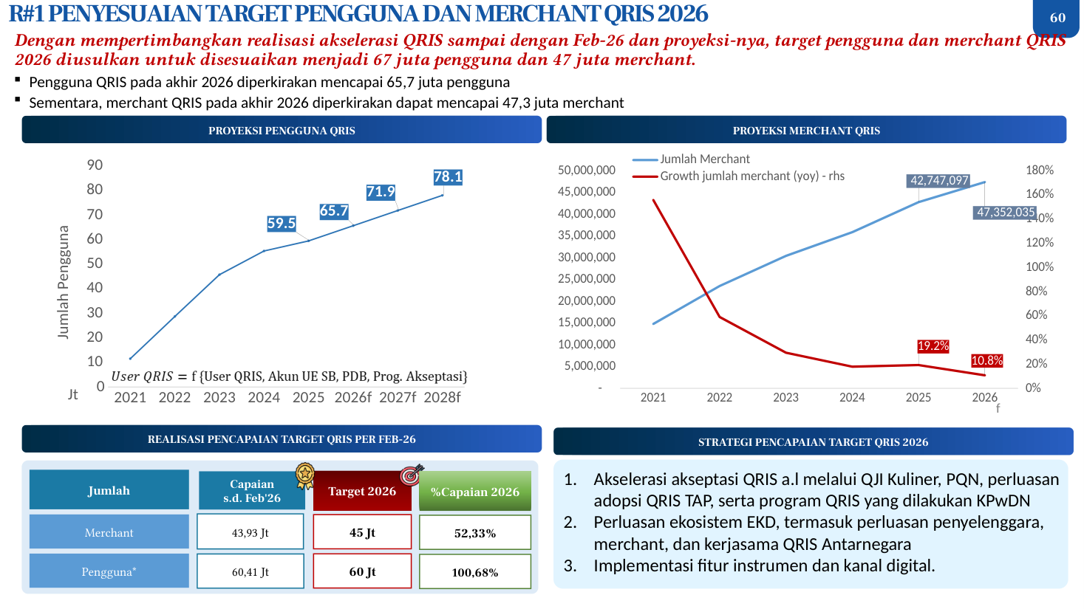
Penyesuaian target pengguna dan merchant QRIS 2026 menjadi 67 juta pengguna dan 47 juta merchant, dengan proyeksi akhir 2026 mencapai 65,7 juta pengguna dan 47,3 juta merchant. Realisasi per Feb-26 menunjukkan capaian pengguna 60,41 juta (100,68% dari target 60 juta) dan merchant 43,93 juta (52,33% dari target 45 juta).
Dengan mempertimbangkan realisasi akselerasi QRIS sampai dengan Februari 2026 dan proyeksinya, target pengguna dan merchant QRIS 2026 diusulkan untuk disesuaikan menjadi 67 juta pengguna dan 47 juta merchant. Pengguna QRIS pada akhir 2026 diperkirakan mencapai 65,7 juta pengguna, sementara merchant QRIS pada akhir 2026 diperkirakan dapat mencapai 47,3 juta merchant.
Proyeksi pengguna QRIS menggambarkan tren pertumbuhan dari tahun 2021 hingga 2028. Jumlah pengguna tercatat 59.533.699 pada 2025, diproyeksikan mencapai 65.716.806 pada 2026, kemudian 71.902.712 pada 2027, dan 78.090.330 pada 2028.
Proyeksi merchant QRIS menunjukkan peningkatan dari 14.779.978 pada 2021, menjadi 23.495.385 pada 2022, 30.411.888 pada 2023, 35.851.426 pada 2024, 42.747.097 pada 2025, dan diproyeksikan mencapai 47.352.035 pada 2026.
Realisasi pencapaian target QRIS per Februari 2026 menunjukkan bahwa jumlah pengguna telah mencapai 60,41 juta dari target 2026 sebesar 60 juta, sehingga persentase capaian mencapai 100,68%. Sementara itu, jumlah merchant tercatat 43,93 juta dari target 2026 sebesar 45 juta, dengan persentase capaian sebesar 52,33%.
- Diusulkan 2 (dua) alternatif pelaksanaan launching:
1. Utama: Kunjungan Kerja Presiden RI ke Korea Selatan dengan rencana pelaksanaan pd tgl 31 Maret 2026.
2. Cadangan: Bersamaan dgn pelaksanaan Grand Launching Pusat Inovasi Digital Indonesia pd April ’26.
- Diusulkan 2 (dua) alternatif pelaksanaan launching:
1. Utama: HLM Meeting JWP BI-PBOC pada Mei ’26
2. Cadangan: Bersamaan dengan pelaksanaan Grand Launching Pusat Inovasi Digital Indonesia pada April ’26
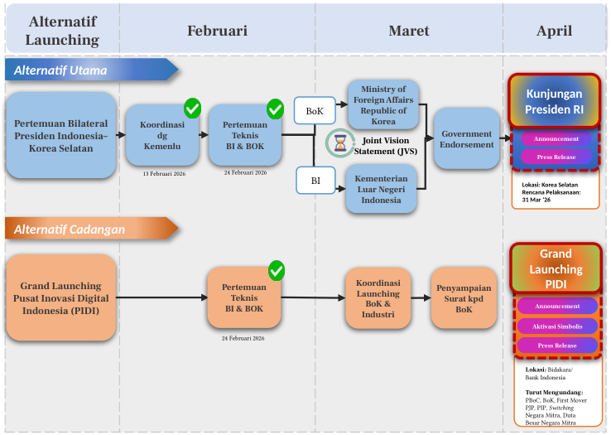 | Diagram alur persiapan implementasi QRIS Indonesia–Korea Selatan dengan dua alternatif launching: Alternatif Utama melalui Kunjungan Presiden RI ke Korea Selatan dengan rencana pelaksanaan 31 Mar '26, dan Alternatif Cadangan bersamaan Grand Launching PIDI pada April.
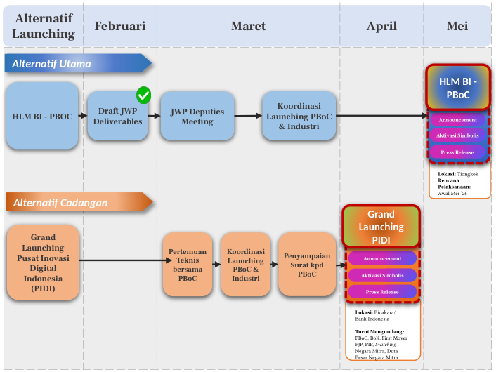 | Diagram alur persiapan implementasi QRIS Indonesia–Tiongkok dengan dua alternatif launching: Alternatif Utama melalui HLM BI-PBoC di Tiongkok dengan rencana pelaksanaan awal Mei '26, dan Alternatif Cadangan bersamaan Grand Launching PIDI pada April. Tahapan mencakup Draft JWP Deliverables, JWP Deputies Meeting, koordinasi launching PBoC dan industri, serta penyampaian surat kepada PBoC.

Implementasi penuh QRIS Antarnegara Indonesia–Korea Selatan dan Indonesia–Tiongkok direncanakan siap pada akhir Maret 2026, dengan peluncuran resmi diusulkan dilaksanakan bersamaan dengan peluncuran Pusat Inovasi Digital Indonesia (PIDI) pada April 2026 atau pada agenda kenegaraan strategis lainnya.
Pada jalur persiapan QRIS Indonesia–Korea Selatan, pelaksanaan sandbox inbound dan outbound telah selesai pada 2 Maret 2026. Sebelumnya, pertemuan teknis antara Bank Indonesia dan Bank of Korea (BoK) telah berlangsung pada 13 Februari 2026 dan 24 Februari 2026, disertai penyampaian surat kepada BoK serta koordinasi peluncuran dengan BoK dan industri.
Alternatif utama peluncuran QRIS Indonesia–Korea Selatan adalah melalui acara Grand Launching PIDI di Bidakara atau Bank Indonesia, yang turut mengundang PBoC, BoK, First Mover PJP, PIP, switching negara mitra, serta Duta Besar negara mitra. Rangkaian acara mencakup Joint Vision Statement (JVS) yang didukung Government Endorsement, koordinasi dengan Kementerian Luar Negeri Indonesia dan Ministry of Foreign Affairs Republic of Korea, serta aktivasi simbolis, announcement, dan press release.
Alternatif cadangan peluncuran QRIS Indonesia–Korea Selatan adalah pelaksanaan pada saat Pertemuan Bilateral Presiden Indonesia–Korea Selatan atau kunjungan Presiden RI di Korea Selatan, dengan rencana pelaksanaan pada 31 Maret 2026, yang juga mencakup announcement dan press release.
Pada jalur persiapan QRIS Indonesia–Tiongkok, pelaksanaan sandbox inbound dan outbound telah selesai pada 23 Januari 2026. Langkah selanjutnya meliputi pertemuan teknis bersama PBoC, penyampaian surat kepada PBoC, serta koordinasi peluncuran dengan PBoC dan industri.
Alternatif utama peluncuran QRIS Indonesia–Tiongkok adalah melalui acara Grand Launching PIDI di Bidakara atau Bank Indonesia, dengan turut mengundang PBoC, BoK, First Mover PJP, PIP, switching negara mitra, serta Duta Besar negara mitra. Rangkaian acara mencakup draft JWP Deliverables, JWP Deputies Meeting, aktivasi simbolis, announcement, dan press release.
Alternatif cadangan peluncuran QRIS Indonesia–Tiongkok adalah pelaksanaan pada saat High-Level Meeting (HLM) BI–PBoC di Tiongkok, dengan rencana pelaksanaan pada awal Mei 2026, yang mencakup koordinasi peluncuran dengan PBoC dan industri, aktivasi simbolis, announcement, dan press release.

R#1 PERLUASAN AKSEPTASI DIGITAL: PERLUASAN TOURIST TRAVEL PACK
Inisiasi Tourist Travel Pack merupakan implementasi Quick Wins dan dukungan BI pada Pokja Jasa 2025, yang telah dipasarkan di Bandara Ngurah Rai bekerja sama dengan 6 PJP dan 1 operator telekomunikasi. Bundling package yang ditawarkan mencakup SIM card, UE chip based, serta panduan UE Server Based ditambah Buku QRIS Wisata Nusantara Bali. Peluncuran dilakukan pada 10 November 2025 bertepatan dengan Baligivation, dengan lokasi distribusi di TIC Bandara Ngurah Rai Bali.
Selama periode November 2025 hingga Januari 2026, sebanyak 800 Tourist Travel Pack telah terdistribusi disertai edukasi dan/atau aktivasi oleh mitra. Inisiatif ini akan diperluas untuk meningkatkan akseptasi QRIS, termasuk bagi wisman dari negara non-mitra QRIS Antarnegara.
Berdasarkan evaluasi piloting, terdapat sejumlah lesson learned yang mencakup aspek tata kelola, operasional dan infrastruktur pendukung, akuisisi user, serta potensi sinergi dengan stakeholders daerah. Dari sisi tata kelola, diperlukan designated transaction point di luar TIC karena TIC tidak dapat digunakan untuk transaksi atau aktivitas komersial, serta penguatan koordinasi di level pusat dengan InJourney terkait perizinan lokasi.
Dari sisi operasional dan infrastruktur pendukung, diperlukan penambahan titik top up UE chip based di lokasi bandara karena saat ini hanya tersedia 1 titik di area parkir. Selain itu, perlu dilakukan penyelarasan materi komunikasi dengan Dinas Pariwisata dan stakeholders daerah, antara lain terkait daftar pelaku usaha wisata terdaftar.
Dari sisi akuisisi user, diperlukan optimalisasi edukasi aktivasi pengguna UE khususnya karena concern terkait data privacy dalam proses registrasi. Linkage kartu kredit dengan aplikasi ride hailing masih menjadi preferensi wisman sehingga membatasi aktivasi pengguna UE server based.
Dari sisi potensi sinergi dengan stakeholders daerah, terdapat potensi integrasi edukasi QRIS dalam peta wisata yang disediakan bagi wisman di TIC, serta potensi pemanfaatan tourist arrival survey yang targeted bagi wisman.
Program Tourist Travel Pack yang telah diujicobakan di Bali akan diperluas ke wilayah DKI Jakarta, sebagai upaya perluasan penggunaan QRIS khususnya bagi wisman dari negara non-mitra QRIS Antarnegara. Perluasan dilakukan secara bertahap pada pintu masuk kedatangan utama wisman, yaitu Soekarno Hatta.
Tahapan perluasan dimulai dengan koordinasi stakeholders pada Tw II 2026, yang mencakup perizinan dan opsi lokasi distribusi dengan InJourney, Angkasa Pura, dan Kemenparekraf termasuk sharing dari Bali, perluasan operator telekomunikasi, serta identifikasi stakeholders daerah bersama KPwDN.
Tahap persiapan ekosistem dilaksanakan pada Tw II hingga III 2026, meliputi identifikasi lokasi distribusi TIC dan opsi booth operator telekomunikasi atau PJP di bandara, penyusunan mekanisme operasional termasuk alur transaksi dan kebutuhan petugas pendamping, serta persiapan penyediaan Indonesia tourist travel pack.
Tahap persiapan materi edukasi mencakup penyusunan materi edukasi dan penyelarasan materi dengan stakeholders daerah, serta pelatihan bagi petugas pendamping terkait materi edukasi yang melibatkan TIC, operator telekomunikasi, dan PJP.
Tahap uji coba dan implementasi meliputi pelaksanaan uji coba di Bandara Soekarno Hatta, edukasi dan pendampingan aktivasi, serta monitoring awal terhadap implementasi dan respons wisman. Selanjutnya dilakukan perluasan implementasi secara lebih luas.
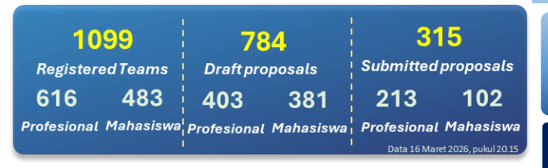 | PROGRES PENDAFTARAN PIDI DIGDAYA X HACKATHON 2026  Progres pendaftaran PIDI DIGDAYA x HACKATHON 2026 mencatat 800 peserta pada tahap Essential Training, 480 pada Practitioner Training, dan 80 pada Capstone Project, dengan peluncuran direncanakan pada pekan IV atau V April 2026 secara hybrid di Grha Bashvara Icchana Dome.
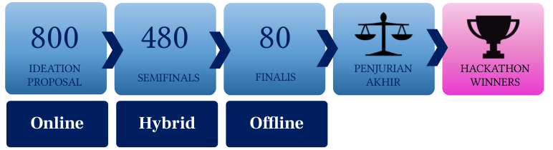 | Diagram alur seleksi hackathon dengan tahapan: 800 Ideation Proposal (Online), 480 Semifinals (Hybrid), 80 Finalis (Offline), Penjurian Akhir, dan Hackathon Winners.
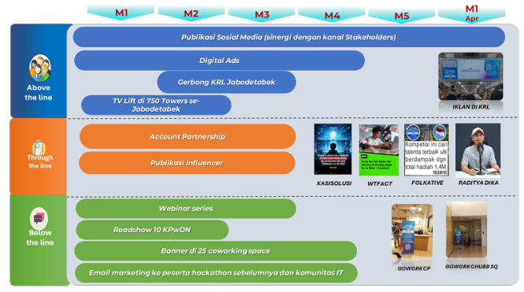 | STRATEGI & TIMELINE KOMUNIKASI  Strategi dan timeline komunikasi PIDI Digdaya x Hackathon 2026 yang terbagi dalam tiga kategori: Above the Line (publikasi sosial media, Digital Ads, Gerbong KRL Jabodetabek, TV Lift di 750 Towers se-Jabodetabek), Through the Line (Account Partnership, Publikasi Influencer), dan Below the Line (Webinar series, Roadshow 10 KPwDN, Banner di 25 coworking space, email marketing) sepanjang periode M1.
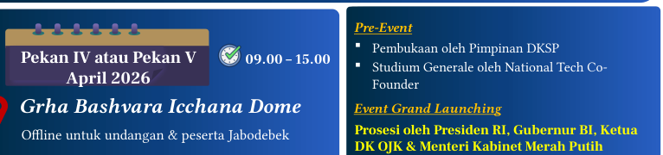 | PELUNCURAN PIDI DIGDAYA X HACKATHON 2026  Peluncuran PIDI DIGDAYA x HACKATHON 2026 dijadwalkan Pekan IV atau Pekan V April 2026, pukul 09.00–15.00 di Grha Bashvara Icchana Dome secara offline untuk undangan dan peserta Jabodebek, dengan Pre-Event berupa pembukaan oleh Pimpinan DKSP dan Studium Generale oleh National Tech Co-Founder, serta Event Grand Launching dengan prosesi oleh Presiden RI, Gubernur BI, Ketua DK OJK dan Menteri Kabinet.

Implementasi PIDI diarahkan selaras dengan semangat efisiensi tanpa mengurangi efektivitas penyelenggaraan program. Rangkaian program PIDI DIGDAYA x HACKATHON 2026 akan dilakukan secara simultan, di mana peserta akan mengikuti pelatihan terstruktur secara bertahap melalui empat tahapan utama, yaitu Essential Training, Practitioner Training, Capstone Project, serta Graduation & Job Fair.
Peluncuran PIDI DIGDAYA x HACKATHON 2026 direncanakan dilaksanakan antara pekan IV atau pekan V April 2026, didahului dengan pre-event berupa penjelasan program dan pembagian modul pembelajaran kepada peserta. Acara grand launching akan diselenggarakan secara hybrid, yakni offline untuk undangan dan peserta Jabodebek di Grha Bashvara Icchana Dome pada pukul 09.00–15.00, serta online untuk peserta daerah melalui Aula 5 KPw Koordinator, dengan mengusung tema Berinovasi Untuk Masa Depan, Memberdayakan Talenta Digital.
Rangkaian acara grand launching diawali dengan pre-event, dilanjutkan pembukaan oleh Pimpinan DKSP, Studium Generale oleh National Tech Co-Founder, prosesi oleh Presiden RI, Gubernur BI, Ketua DK OJK, dan Menteri Kabinet Merah Putih, pemutaran video bumper launching berdurasi 15–30 detik, pemutaran video testimoni PIDI berdurasi 2–3 menit, serta interaksi Presiden bersama peserta secara hybrid.
Kegiatan post-event meliputi Leaders Talk oleh ADG 4 serta Studium Generale oleh narasumber nasional yang terdiri atas Capital Venture Leader dan Digital Innovation Pioneer.
Mekanisme kompetisi hackathon dirancang melalui tiga tahap seleksi. Tahap Ideation Proposal diikuti oleh 800 peserta secara online, kemudian tahap Semifinals menyaring 480 peserta secara hybrid, dan tahap penjurian akhir hackathon dilaksanakan secara offline dengan 80 finalis untuk menentukan winners.
- Pemenuhan Action Plan yg telah Disetujui Pengawas
1. Wajib menyampaikan laporan progres realisasi action plan setiap 3 bulan a.l. progres pemenuhan indikator & kendala.
2. Maks. 3 thn sejak PBI berlaku / penetapan klasifikasi PSP u/ pertama kali.
- Tindak Lanjut
- Pengawasan
1. Meningkatkan intensitas pengawasan
2. Mengenakan sanksi administratif a.l. teguran, denda, pembatasan kegiatan.
1. Penurunan Bundling Aktivitas
2. Penyesuaian klasifikasi PSP
3. Penurunan akses kepesertaan
4. Pencabutan izin sebagai PSP
Dalam rangka tindak lanjut kepada PSP yang tidak memenuhi threshold penilaian TIKMI, Bank Indonesia menerapkan kerangka kebijakan yang mencakup tiga aspek utama bagi PSP dalam kategori 35 BB, yaitu pengawasan, pengembangan aktivitas, produk, dan/atau kerja sama, serta exit policy.
Pada aspek pengawasan, PSP yang memenuhi threshold TIKMI memperoleh entry/access policy sesuai bundling aktivitas/kepesertaan secara blanket policy (kategori 1A). Sementara itu, PSP yang tidak memenuhi threshold tetap memperoleh entry/access policy sesuai bundling aktivitas/kepesertaan, namun dengan kewajiban action plan dan persetujuan BI per pengembangan (kategori 1A).
Pada aspek pengembangan aktivitas, produk, dan/atau kerja sama, PSP yang memenuhi threshold berada pada kategori 2a, sedangkan yang tidak memenuhi berada pada kategori 2b. Pada aspek exit policy (kategori 3), terdapat konsekuensi terkait akses kepesertaan: PSP yang memenuhi mendapatkan akses kepesertaan infrastruktur SP, sementara PSP yang tidak memenuhi tidak mendapatkan akses kepesertaan infrastruktur SP.
Terhadap 11 bank dalam kategori 35 BB yang belum memenuhi threshold TIKMI, BI mewajibkan penyampaian dan pemenuhan action plan, yang disertai pengawasan berkelanjutan guna memastikan perbaikan kapasitas sesuai timeline yang ditetapkan. Apabila action plan tidak terpenuhi, berlaku batas waktu maksimal 3 tahun sejak PBI berlaku.
Proses penilaian TIKMI dimulai dari asesmen, penetapan penilaian TIKMI secara berkala, hingga penyampaian action plan. Periode penilaian TIKMI dilakukan per 6 bulan, dengan kewajiban penyampaian action plan maksimal 30 hari setelah penetapan penilaian TIKMI. Hal-hal yang disampaikan dalam action plan antara lain memuat: (a) identifikasi gap indikator KMI; (b) langkah perbaikan beserta tahapan implementasi.
Periode evaluasi pemenuhan action plan dilakukan per 3 bulan. Kebijakan ini berlaku efektif mulai April 2026 dan ditujukan bagi PSP utama.
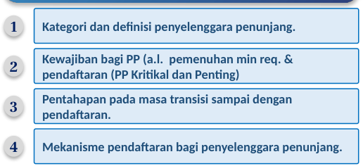 | HAL-HAL YANG DISAMPAIKAN  Daftar empat hal yang disampaikan dalam coaching clinic: (1) kategori dan definisi penyelenggara penunjang, (2) kewajiban bagi PP termasuk pemenuhan min req. dan pendaftaran PP Kritikal dan Penting, (3) pentahapan pada masa transisi sampai dengan pendaftaran, serta (4) mekanisme pendaftaran bagi penyelenggara penunjang.
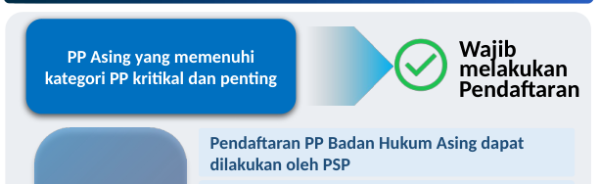 | 2. PEMBERLAKUAN PENGATURAN PP TERHADAP PP ASING  PP Asing yang memenuhi kategori PP kritikal dan penting wajib melakukan pendaftaran. Pendaftaran PP Badan Hukum Asing dapat dilakukan oleh PSP.
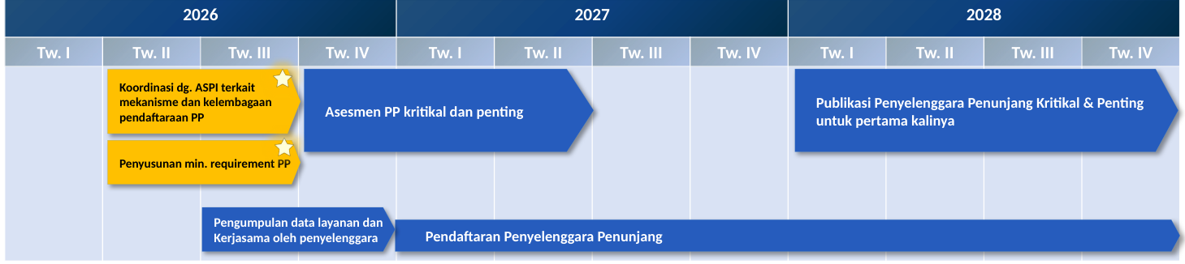 | 3. TINDAK LANJUT PASCA COACHING CLINIC DAN SOSIALISASI  Linimasa tindak lanjut tahun 2026–2028 mencakup koordinasi dengan ASPI dan penyusunan min. requirement PP di Tw. II–III 2026, asesmen PP kritikal dan penting hingga 2027, pengumpulan data layanan dan kerjasama oleh penyelenggara, pendaftaran Penyelenggara Penunjang mulai Tw. IV 2026, serta publikasi PP Kritikal dan Penting untuk pertama kalinya di 2028.

Diseminasi penguatan pengaturan Penyelenggara Penunjang (PP) telah dilaksanakan dengan mengikutsertakan Penyelenggara Penunjang Badan Hukum Asing sebagai bagian dari tindak lanjut pengaturan Penyelenggara Penunjang.
Koordinasi dengan ASPI telah dilakukan terkait mekanisme dan kelembagaan pendaftaran PP, yang mencakup asesmen PP kritikal dan penting, pendaftaran Penyelenggara Penunjang, serta publikasi Penyelenggara Penunjang Kritikal dan Penting untuk pertama kalinya.
Pengumpulan data layanan dan kerja sama oleh penyelenggara telah dilakukan, disertai penyusunan minimum requirement PP sebagai bagian dari rangkaian persiapan pengaturan Penyelenggara Penunjang.
Coaching clinic bersama Penyelenggara Penunjang telah dilaksanakan pada 11–12 Maret 2026 dan dihadiri oleh 74 PP, termasuk AWS, Google Cloud, dan Alicloud.
Hal-hal yang disampaikan dalam coaching clinic tersebut meliputi kategori dan definisi Penyelenggara Penunjang, serta kewajiban bagi PP antara lain pemenuhan minimum requirement dan pendaftaran bagi PP Kritikal dan Penting.
Materi coaching clinic juga mencakup pentahapan pada masa transisi sampai dengan pendaftaran, serta mekanisme pendaftaran bagi Penyelenggara Penunjang.
Terkait pemberlakuan pengaturan PP terhadap PP Asing, PP Asing yang memenuhi kategori PP kritikal dan penting wajib melakukan pendaftaran, di mana pendaftaran PP Badan Hukum Asing dapat dilakukan oleh PSP.
Dokumen persyaratan pendaftaran PP Badan Hukum Asing meliputi minimum requirement pada aspek people, process, dan technology, sesuai dengan persyaratan PP Badan Hukum Indonesia.
Tindak lanjut pasca coaching clinic dan sosialisasi direncanakan dalam tahapan yang mencakup periode tahun 2026, 2027, hingga 2028, dengan penjadwalan per triwulan dari Triwulan I hingga Triwulan IV setiap tahunnya.

R#4 RENCANA PENYELENGGARAAN DAN SINERGI KATALIS P2DD 2026 UNTUK SEMUA PEMDA
Program KATALIS P2DD merupakan wadah sinergi dan knowledge hub antardaerah untuk mempercepat dan memperluas digitalisasi transaksi Pemda serta meningkatkan kualitas layanan publik, belanja, dan pendapatan daerah nontunai. Tema besar penyelenggaraan KATALIS tahun 2026 adalah "Mendorong Inovasi & Mempererat Sinergi untuk Akselerasi Digitalisasi Keuangan Daerah Berkualitas".
Rencana penyelenggaraan KATALIS P2DD 2026 terdiri atas empat seri kegiatan utama yang dijadwalkan secara bertahap sepanjang tahun, yaitu KATALIS 1: Arah Kerja pada bulan Maret, KATALIS 2: Akselerasi pada bulan Juni, KATALIS 3: Refleksi pada bulan September, dan KATALIS 4: Showcasing pada bulan November. Selain itu, terdapat sinergi dengan kegiatan DIGDAYA pada bulan Juli serta sinergi dengan FEKDI dan Hackaton 2026.
KATALIS 1: Arah Kerja berupa Online Seminar Nasional yang bertujuan menyelaraskan arah kebijakan dan prioritas P2DD serta membangun pemahaman bersama lintas daerah. Target pesertanya adalah Kepala Daerah, Sekda, dan Kepala BPAKD seluruh Indonesia. Mekanismenya bersifat hybrid, dengan narasumber secara offline termasuk Wamendagri dan ADG BI, serta seluruh Pemda secara online.
Tema dan substansi KATALIS 1 mencakup Peta Jalan, Arah Kerja, dan Program. Usulan topik SP/KATALIS untuk seri ini antara lain adalah Percepatan Realisasi Belanja Daerah melalui Transformasi Digital, termasuk implementasi integrasi SNAP–SIPD dan sosialisasi KKI online payment pada e-katalog.
KATALIS 2: Akselerasi bertujuan mendorong pembelajaran berbasis praktik terbaik dan replikasi model sukses. Target pesertanya adalah pejabat high-level dari Pemprov dan perwakilan Pemkab/Pemkot pada tingkat Pejabat Utama/Madya. Mekanismenya berupa High Level FGD yang dibuka oleh ADG dan Wamendagri, serta Benchmarking dan peer learning melalui Study Visit.
Tema dan substansi KATALIS 2 mencakup peer learning. Usulan topik SP/KATALIS untuk seri ini antara lain adalah Learning From the Best, meliputi QRIS untuk layanan publik, tata kelola pemanfaatan KKI, serta dashboard monitoring PAD dan realisasi belanja realtime.
Sinergi dengan DIGDAYA 2026 dijadwalkan pada bulan Juli, bertujuan memperkuat kapasitas teknis Pemda terkait digitalisasi. Kegiatan ini mengikutsertakan TP2DD sebagai peserta course DIGDAYA 2026 dengan topik yang menyesuaikan program DIGDAYA 2026. Modulnya antara lain mencakup Foundational Digital Skills & Mindset.
Mekanisme sinergi DIGDAYA bersifat hybrid berupa seminar, dengan narasumber secara offline dan seluruh Pemda secara online. Usulan topik SP/KATALIS untuk kegiatan ini antara lain adalah Inovasi SP Terkini untuk Meningkatkan Efisiensi Transaksi Pemda, meliputi QRIS Tap Sektor Transportasi dan KKI Online Payment.
KATALIS 3: Refleksi bertujuan mengevaluasi capaian tahunan dan merumuskan arah kebijakan serta program lanjutan. Target pesertanya adalah pejabat high-level yaitu Sekda, Kepala Bapenda, dan Kepala BPKAD dari kurang lebih 546 Pemda. Mekanismenya bersifat hybrid berupa seminar dan booth ruang edukasi, dengan narasumber secara offline dan seluruh Pemda secara online.
Tema dan substansi KATALIS 3 mencakup evaluasi, pemetaan isu, dan tindak lanjut Rakornas. Kegiatan ini juga menyertakan sharing session dan peer learning program terbaik Pemda yang replikatif di booth pojok peer learning. Usulan topik SP/KATALIS antara lain adalah Digitalisasi untuk Optimalisasi PAD, termasuk QRIS Cross Border untuk Peningkatan Pariwisata. Waktu pelaksanaan bersifat tentatif setelah Rakornas diadakan, dengan rencana pada Juni 2026.
KATALIS 4: Showcasing dijadwalkan pada bulan November dan memiliki dua jalur sinergi. Sinergi pertama adalah dengan FEKDI berupa Showcasing dan Business Matching, yang bertujuan mendorong perluasan dan replikasi best practice. Target pesertanya meliputi Pemda, nominator Hackaton, dan PJP.
Mekanisme KATALIS 4 sinergi FEKDI bersifat hybrid melalui ministage, booth, dan workshop, dengan narasumber secara offline dan Pemda yang tidak hadir di FEKDI secara online. Usulan topik SP/KATALIS antara lain adalah Replikasi untuk Perluasan Digitalisasi, meliputi QRIS untuk perparkiran pelabuhan dan tempat wisata daerah.
Sinergi kedua KATALIS 4 adalah dengan Hackaton 2026. Pesertanya berjumlah kurang lebih 26 orang, terdiri atas TP2DD Terbaik Provinsi, Kabupaten, dan Kota sebanyak 15 peserta, BPD Terbaik sebanyak 1 peserta, KPwDN terkait sebanyak 10 peserta, serta Pemenang Hackaton sebanyak 14 peserta. Mekanismenya berupa offline melalui FGD dan Study Visit/Benchmarking untuk peer learning, disertai forum idea matching pemenang atau nominator Hackathon kategori "Optimasi Layanan Publik". Kegiatan KATALIS 4 berupa FGD dan Benchmarking dilaksanakan pada bulan Oktober.
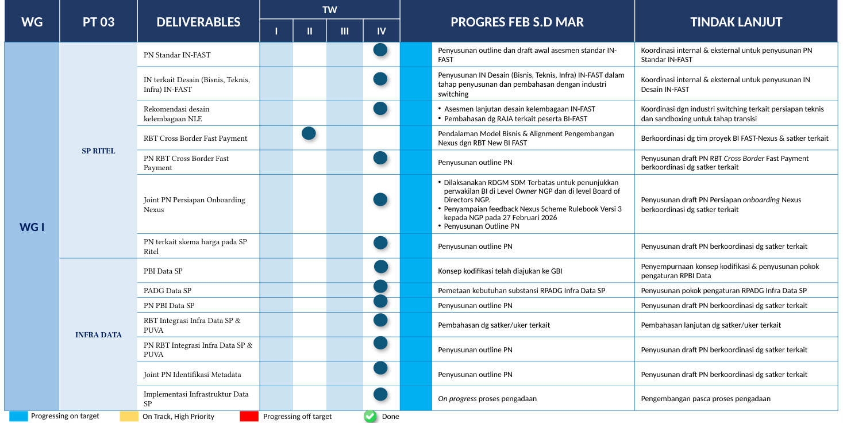
Tabel progres Working Group I dalam PT 03 mencakup deliverables SP Ritel dan Infra Data dengan status progres Februari s.d. Maret beserta tindak lanjut, di mana seluruh inisiatif masih on track sesuai rencana.
Seluruh inisiatif Working Group I (WG I) yang tercakup dalam PT 03 masih on track sesuai dengan rencana. Tabel progress tracking memantau kemajuan dua sub-area, yaitu SP Ritel dan Infra Data, dengan indikator status meliputi Progressing on target, On Track, High Priority, Progressing off target, dan Done. Setiap deliverable dipetakan ke timeline triwulanan (TW I–IV) beserta progres periode Februari sampai dengan Maret dan rencana tindak lanjutnya.
Pada sub-area SP Ritel, inisiatif pertama adalah PN Standar IN-FAST. Progres Februari sampai dengan Maret mencakup penyusunan outline dan draft awal asesmen standar IN-FAST. Tindak lanjutnya berupa koordinasi internal dan eksternal untuk penyusunan PN Standar IN-FAST.
Inisiatif kedua adalah IN terkait Desain (Bisnis, Teknis, Infra) IN-FAST. Penyusunan IN Desain (Bisnis, Teknis, Infra) IN-FAST dalam tahap penyusunan dan pembahasan dengan industri switching. Tindak lanjutnya adalah koordinasi internal dan eksternal untuk penyusunan IN Desain IN-FAST.
Inisiatif ketiga adalah Rekomendasi desain kelembagaan NLE. Progresnya meliputi asesmen lanjutan desain kelembagaan IN-FAST serta pembahasan dengan RAJA terkait peserta BI-FAST. Tindak lanjutnya berupa koordinasi dengan industri switching terkait persiapan teknis dan sandboxing untuk tahap transisi.
Inisiatif keempat adalah RBT Cross Border Fast Payment. Progresnya mencakup pendalaman model bisnis dan alignment pengembangan Nexus dengan RBT New BI-FAST. Tindak lanjutnya adalah berkoordinasi dengan tim proyek BI-FAST–Nexus dan satker terkait.
Inisiatif kelima adalah PN RBT Cross Border Fast Payment. Progresnya berupa penyusunan outline PN. Tindak lanjutnya adalah penyusunan draft PN RBT Cross Border Fast Payment berkoordinasi dengan satker terkait.
Inisiatif keenam adalah Joint PN Persiapan Onboarding Nexus. Progresnya meliputi pelaksanaan RDGM SDM Terbatas untuk penunjukan perwakilan BI di level Owner NGP dan di level Board of Directors NGP, serta penyampaian feedback Nexus Scheme Rulebook Versi 3 kepada NGP pada 27 Februari 2026. Tindak lanjutnya adalah penyusunan outline PN dan penyusunan draft PN Persiapan Onboarding Nexus berkoordinasi dengan satker terkait.
Inisiatif ketujuh, yang masih termasuk sub-area SP Ritel, adalah PN terkait skema harga pada SP Ritel. Progresnya berupa penyusunan outline PN. Tindak lanjutnya adalah penyusunan draft PN berkoordinasi dengan satker terkait.
Pada sub-area Infra Data, inisiatif pertama adalah PBI Data SP. Konsep kodifikasi telah diajukan ke GBI. Tindak lanjutnya berupa penyempurnaan konsep kodifikasi dan penyusunan pokok pengaturan RPBI Data.
Inisiatif kedua Infra Data adalah PADG Data SP. Progresnya mencakup pemetaan kebutuhan substansi RPADG Infra Data SP. Tindak lanjutnya adalah penyusunan pokok pengaturan RPADG Infra Data SP.
Inisiatif ketiga Infra Data adalah PN PBI Data SP. Progresnya berupa penyusunan outline PN. Tindak lanjutnya adalah penyusunan draft PN berkoordinasi dengan satker terkait.
Inisiatif keempat Infra Data adalah RBT Integrasi Infra Data SP dan PUVA. Progresnya mencakup pembahasan dengan satker/uker terkait. Tindak lanjutnya berupa pembahasan lanjutan dengan satker/uker terkait.
Inisiatif kelima Infra Data adalah PN RBT Integrasi Infra Data SP dan PUVA. Progresnya berupa penyusunan outline PN. Tindak lanjutnya adalah penyusunan draft PN berkoordinasi dengan satker terkait.
Inisiatif keenam Infra Data adalah Joint PN Identifikasi Metadata. Progresnya berupa penyusunan outline PN. Tindak lanjutnya adalah penyusunan draft PN berkoordinasi dengan satker terkait.
Inisiatif ketujuh Infra Data adalah Implementasi Infrastruktur Data SP. Progresnya menunjukkan proses pengadaan sedang berjalan (on progress). Tindak lanjutnya adalah pengembangan pasca proses pengadaan.
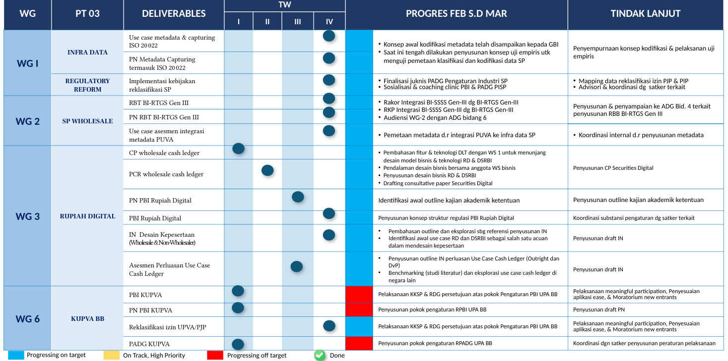
Tabel progres Working Group Terintegrasi dan PT 03 mencakup deliverables WG 1 (Infra Data, Regulatory Reform), WG 2 (SP Wholesale), WG 3 (Rupiah Digital), dan WG 6 (KUPVA BB) beserta jadwal triwulanan, progres Februari s.d. Maret, serta tindak lanjut. Seluruh inisiatif WG 1, 2, dan 3 masih on track, sementara beberapa inisiatif WG 6 mengalami sedikit keterlambatan.
Seluruh inisiatif WG 1, WG 2, dan WG 3 yang tercakup dalam PT 03 masih on track sesuai dengan rencana. Namun demikian, beberapa inisiatif pada WG 6 mengalami sedikit keterlambatan karena membutuhkan pendalaman lebih lanjut bersama industri. Status kemajuan setiap inisiatif dikategorikan ke dalam empat tingkatan, yaitu progressing on target, on track, high priority, progressing off target, dan done.
Pada WG 1 bidang Infra Data, inisiatif use case metadata dan capturing ISO 20022 telah mencapai tahap penyampaian konsep awal kodifikasi metadata kepada GBI, serta tengah dilakukan penyusunan konsep uji empiris untuk menguji pemetaan klasifikasi dan kodifikasi data SP. Tindak lanjut yang direncanakan mencakup penyempurnaan konsep kodifikasi dan pelaksanaan uji empiris.
Masih dalam WG 1, inisiatif PN Metadata Capturing termasuk ISO 20022 turut dipantau perkembangannya sejalan dengan use case metadata. Sementara itu, pada bidang Regulatory Reform, implementasi kebijakan reklasifikasi SP telah memasuki tahap finalisasi juknis PADG Pengaturan Industri SP, sosialisasi dan coaching clinic PBI serta PADG PISP, dan mapping data reklasifikasi izin PJP dan PIP. Tindak lanjutnya meliputi advisori dan koordinasi dengan satker terkait.
Pada WG 2 bidang SP Wholesale, inisiatif RBT BI-RTGS Gen III telah menyelesaikan Rakor Integrasi BI-SSSS Gen-III dengan BI-RTGS Gen-III, penyusunan RKP Integrasi BI-SSSS Gen-III dengan BI-RTGS Gen-III, serta audiensi WG-2 dengan ADG bidang 6. Tindak lanjut yang direncanakan adalah penyusunan dan penyampaian ke ADG Bid. 4 terkait penyusunan RBB BI-RTGS Gen III.
Masih dalam WG 2, inisiatif PN RBT BI-RTGS Gen III turut dipantau perkembangannya. Selain itu, inisiatif use case asesmen integrasi metadata PUVA telah mencapai tahap pemetaan metadata dari integrasi PUVA ke infra data SP, dengan tindak lanjut berupa koordinasi internal dalam rangka penyusunan metadata.
Pada WG 3 bidang Rupiah Digital, inisiatif consultative paper wholesale cash ledger telah memasuki tahap pembahasan fitur dan teknologi DLT dengan WS 1 untuk menunjang desain model bisnis dan teknologi RD serta DSRBI, serta pendalaman desain bisnis bersama anggota WS bisnis. Tindak lanjutnya mencakup penyusunan desain bisnis RD dan DSRBI serta drafting consultative paper Securities Digital.
Masih dalam WG 3, inisiatif PCR wholesale cash ledger turut dipantau, sementara inisiatif PN PBI Rupiah Digital telah mencapai tahap identifikasi awal outline kajian akademik ketentuan, dengan tindak lanjut berupa penyusunan outline kajian akademik ketentuan tersebut.
Inisiatif PBI Rupiah Digital pada WG 3 telah memasuki tahap penyusunan konsep struktur regulasi PBI Rupiah Digital, dengan tindak lanjut berupa koordinasi substansi pengaturan dengan satker terkait. Sementara itu, inisiatif IN Desain Kepesertaan (Wholesale dan Non-Wholesaler) telah mencapai tahap pembahasan outline dan eksplorasi sebagai referensi penyusunan IN, serta identifikasi awal use case RD dan DSRBI sebagai salah satu acuan dalam mendesain kepesertaan. Tindak lanjutnya adalah penyusunan draft IN.
Masih dalam WG 3, inisiatif Asesmen Perluasan Use Case Cash Ledger telah mencapai tahap penyusunan outline IN perluasan Use Case Cash Ledger (Outright dan DvP) serta benchmarking melalui studi literatur dan eksplorasi use case cash ledger di negara lain. Tindak lanjut yang direncanakan adalah penyusunan draft IN.
Pada WG 6 bidang KUPVA BB, inisiatif PBI KUPVA telah menyelesaikan pelaksanaan KKSP dan RDG persetujuan atas pokok pengaturan PBI UPA BB. Tindak lanjutnya meliputi pelaksanaan meaningful participation, penyesuaian aplikasi EASE, dan moratorium new entrants.
Masih dalam WG 6, inisiatif PN PBI KUPVA telah memasuki tahap penyusunan pokok pengaturan RPBI UPA BB, dengan tindak lanjut berupa penyusunan draft PN. Inisiatif reklasifikasi izin UPVA/PJP telah menyelesaikan pelaksanaan KKSP dan RDG persetujuan atas pokok pengaturan PBI UPA BB, dengan tindak lanjut berupa pelaksanaan meaningful participation, penyesuaian aplikasi EASE, dan moratorium new entrants.
Selain itu, inisiatif PADG KUPVA pada WG 6 telah mencapai tahap penyusunan pokok pengaturan RPADG UPA BB, dengan tindak lanjut berupa koordinasi dengan satker penyusunan peraturan pelaksanaan.
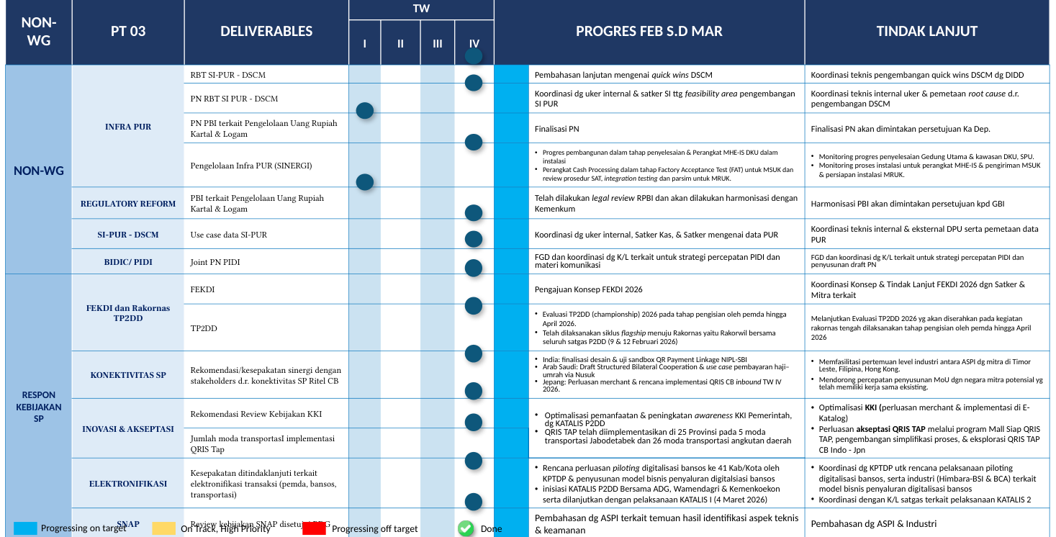
Tabel progress update PT 03 Non-Working Group Terintegrasi dan Respon yang memuat daftar deliverables beserta target triwulan, progres Februari s.d. Maret, serta tindak lanjut untuk setiap inisiatif, mencakup area Infra PUR, Regulatory Reform, SI-PUR DSCM, BIDIC/PIDI, Respon Kebijakan SP (FEKDI, TP2DD, Konektivitas SP, Inovasi & Akseptasi, Elektronifikasi, dan SNAP), dengan seluruh inisiatif.
Seluruh inisiatif PT 03 Non-Working Group dan program kerja utama DKSP masih on track sesuai dengan rencana. Pemantauan mencakup kategori Non-WG meliputi Infra PUR, Regulatory Reform, SI-PUR DSCM, serta BIDIC/PIDI, dan kategori Respon Kebijakan SP meliputi FEKDI dan Rakornas TP2DD, Konektivitas SP, Inovasi dan Akseptasi, Elektronifikasi, serta SNAP. Status progres masing-masing inisiatif dipetakan berdasarkan empat indikator, yaitu progressing on target, on track high priority, progressing off target, dan done.
Pada kategori Infra PUR, inisiatif RBT SI-PUR DSCM mencatat pembahasan lanjutan mengenai quick wins DSCM dengan tindak lanjut berupa koordinasi teknis pengembangan quick wins DSCM bersama DIDD. Inisiatif PN RBT SI PUR DSCM telah melakukan koordinasi dengan unit kerja internal dan satker SI tentang feasibility area pengembangan SI PUR, dengan tindak lanjut koordinasi teknis internal unit kerja dan pemetaan root cause dari pengembangan DSCM.
Inisiatif PN PBI terkait Pengelolaan Uang Rupiah Kartal dan Logam pada kategori Infra PUR berada dalam tahap finalisasi PN, yang selanjutnya akan dimintakan persetujuan Kepala Departemen.
Pada inisiatif Pengelolaan Infra PUR (SINERGI), progres pembangunan berada dalam tahap penyelesaian dan perangkat MHE-IS DKU dalam instalasi. Perangkat Cash Processing dalam tahap Factory Acceptance Test (FAT) untuk MSUK dan review prosedur SAT, integration testing, dan parsim untuk MRUK. Tindak lanjut meliputi monitoring progres penyelesaian Gedung Utama dan kawasan DKU serta SPU, monitoring proses instalasi perangkat MHE-IS, pengiriman MSUK, dan persiapan instalasi MRUK.
Pada kategori Regulatory Reform, inisiatif PBI terkait Pengelolaan Uang Rupiah Kartal dan Logam telah dilakukan legal review RPBI dan akan dilakukan harmonisasi dengan Kemenkum. Tindak lanjut berupa harmonisasi PBI yang akan dimintakan persetujuan kepada GBI.
Pada kategori SI-PUR DSCM, inisiatif use case data SI-PUR mencatat progres koordinasi dengan unit kerja internal, Satker Kas, dan satker mengenai data PUR. Tindak lanjut berupa koordinasi teknis internal dan eksternal DPU serta pemetaan data PUR.
Pada kategori BIDIC/PIDI, inisiatif Joint PN PIDI mencatat pelaksanaan FGD dan koordinasi dengan K/L terkait untuk strategi percepatan PIDI dan materi komunikasi. Tindak lanjut meliputi FGD dan koordinasi dengan K/L terkait untuk strategi percepatan PIDI dan penyusunan draft PN.
Pada kategori Respon Kebijakan SP, inisiatif FEKDI mencatat progres pengajuan Konsep FEKDI 2026 dengan tindak lanjut koordinasi konsep dan tindak lanjut FEKDI 2026 bersama satker dan mitra terkait.
Inisiatif TP2DD mencatat bahwa evaluasi TP2DD (championship) 2026 pada tahap pengisian oleh pemda hingga April 2026. Telah dilaksanakan siklus flagship menuju Rakornas yaitu Rakorwil bersama seluruh satgas P2DD pada 9 dan 12 Februari 2026. Tindak lanjut berupa melanjutkan evaluasi TP2DD 2026 yang akan diserahkan pada kegiatan Rakornas, yang tengah dilaksanakan tahap pengisian oleh pemda hingga April 2026.
Pada kategori Konektivitas SP, inisiatif rekomendasi dan kesepakatan sinergi dengan stakeholders dari konektivitas SP Ritel CB mencatat progres di beberapa negara. India melakukan finalisasi desain dan uji sandbox QR Payment Linkage NIPL-SBI. Arab Saudi menyusun Draft Structured Bilateral Cooperation dan use case pembayaran haji-umrah via Nusuk. Jepang merencanakan perluasan merchant dan rencana implementasi QRIS CB inbound TW IV 2026.
Tindak lanjut konektivitas SP meliputi memfasilitasi pertemuan level industri antara ASPI dengan mitra di Timor Leste, Filipina, dan Hong Kong, serta mendorong percepatan penyusunan MoU dengan negara mitra potensial yang telah memiliki kerja sama eksisting.
Pada kategori Inovasi dan Akseptasi, inisiatif rekomendasi review kebijakan KKI mencatat optimalisasi pemanfaatan dan peningkatan awareness KKI Pemerintah dengan KATALIS P2DD. QRIS TAP telah diimplementasikan di 25 provinsi pada 5 moda transportasi Jabodetabek dan 26 moda transportasi angkutan daerah.
Tindak lanjut Inovasi dan Akseptasi meliputi optimalisasi KKI melalui perluasan merchant dan implementasi di E-Katalog, serta perluasan akseptasi QRIS TAP melalui program Mall Siap QRIS TAP, pengembangan simplifikasi proses, dan eksplorasi QRIS TAP CB Indo-Jpn.
Pada kategori Elektronifikasi, inisiatif kesepakatan terkait elektronifikasi transaksi pemda, bansos, dan transportasi mencatat rencana perluasan piloting digitalisasi bansos ke 41 Kab/Kota oleh KPTDP dan penyusunan model bisnis penyaluran digitalisasi bansos. Telah dilakukan inisiasi KATALIS P2DD bersama ADG, Wamendagri, dan Kemenkoekon serta dilanjutkan dengan pelaksanaan KATALIS I pada 4 Maret 2026.
Tindak lanjut Elektronifikasi meliputi koordinasi dengan KPTDP untuk rencana pelaksanaan piloting digitalisasi bansos serta industri (Himbara-BSI dan BCA) terkait model bisnis penyaluran digitalisasi bansos, dan koordinasi dengan K/L satgas terkait pelaksanaan KATALIS 2.
Pada kategori SNAP, inisiatif review kebijakan SNAP disetujui RDG mencatat progres pembahasan dengan ASPI terkait temuan hasil identifikasi aspek teknis dan keamanan. Tindak lanjut berupa pembahasan dengan ASPI dan industri.
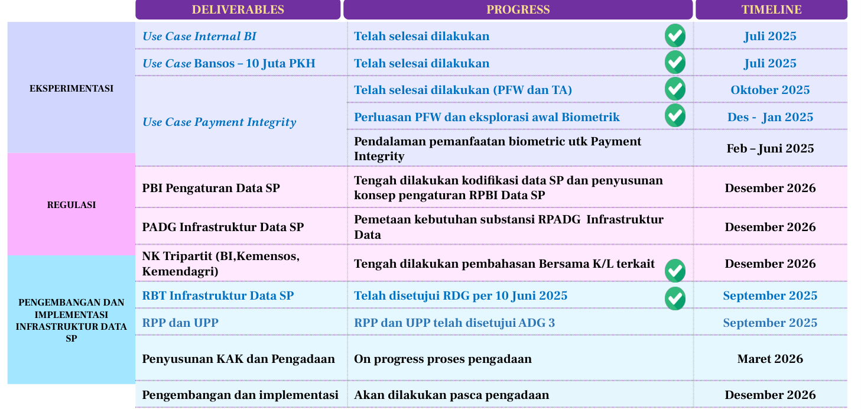
Tabel progres pengembangan infrastruktur data SP yang mencakup tiga kategori: Eksperimentasi, Regulasi, serta Pengembangan dan Implementasi, dengan rincian deliverables, progress, dan timeline masing-masing dari Juli 2025 hingga Desember 2026, di mana pengembangan secara umum berjalan on track dan saat ini dalam tahap pengadaan.
Secara umum, pengembangan infrastruktur data SP berjalan on track dan saat ini tengah dalam tahap pengadaan. Selain itu, secara paralel tengah dilakukan eksperimentasi Payment ID untuk use case Payment Integrity serta penyusunan regulasi untuk mendukung implementasi infrastruktur data SP. Progres pengembangan disajikan dalam tiga kategori utama, yaitu eksperimentasi, regulasi, serta pengembangan dan implementasi infrastruktur data SP.
Pada kategori eksperimentasi, Use Case Internal BI telah selesai dilakukan dengan timeline Juli 2025. Use Case Bansos untuk 10 juta penerima PKH juga telah selesai dilakukan dengan timeline Juli 2025. Sementara itu, Use Case Payment Integrity telah selesai dilakukan untuk PFW dan TA dengan timeline Oktober 2025.
Masih dalam kategori eksperimentasi, perluasan PFW dan eksplorasi awal biometrik dilaksanakan pada periode Desember hingga Januari 2025, sedangkan pendalaman pemanfaatan biometrik untuk Payment Integrity dilaksanakan pada periode Februari hingga Juni 2025.
Pada kategori regulasi, PBI Pengaturan Data SP tengah dilakukan melalui kodifikasi data SP dan penyusunan konsep pengaturan RPBI Data SP dengan timeline Desember 2026. PADG Infrastruktur Data SP tengah dalam tahap pemetaan kebutuhan substansi RPADG Infrastruktur Data dengan timeline Desember 2026.
Masih dalam kategori regulasi, Nota Kesepahaman (NK) Tripartit antara BI, Kemensos, dan Kemendagri tengah dilakukan pembahasan bersama kementerian/lembaga terkait dengan timeline Desember 2026.
Pada kategori pengembangan dan implementasi infrastruktur data SP, RBT Infrastruktur Data SP telah disetujui RDG per 10 Juni 2025 dengan timeline September 2025. RPP dan UPP telah disetujui ADG 3 dengan timeline September 2025.
Selanjutnya, penyusunan KAK dan pengadaan sedang dalam proses (on progress) dengan timeline Maret 2026, sedangkan pengembangan dan implementasi akan dilakukan pasca pengadaan dengan timeline Desember 2026.

4. Butir Keputusan
Bauran kebijakan yang direkomendasikan diarahkan untuk memperkuat respons kebijakan guna mendukung pertumbuhan ekonomi berkelanjutan serta menjaga stabilitas. Penguatan respons kebijakan tersebut dilaksanakan secara terkoordinasi melalui tiga pilar utama, yaitu Departemen Kebijakan Ekonomi dan Moneter (DKEM), Departemen Kebijakan Makroprudensial (DKMP), serta Departemen Kebijakan Sistem Pembayaran (DKSP).

4.1 Kebijakan Moneter

Rekomendasi Bauran Kebijakan RDG Maret 2026 (1)
1. Kebijakan Suku Bunga BI Rate
a. Suku bunga BI Rate tetap sebesar 4,75%.
b. Suku bunga Deposit Facility (DF) dan Lending Facility (LF) tetap, masing-masing sebesar 3,75% dan 5,50%.
c. Dasar pertimbangan: i) untuk memperkuat stabilisasi nilai tukar Rupiah melalui optimalitas respons intervensi, kecukupan Cadangan devisa, dan respons suku bunga (BI Rate dan SRBI) dari dampak memburuknya kondisi global akibat perang di Timur Tengah; ii) Menjaga pencapaian sasaran inflasi 2026-2027 dengan tetap mendukung pertumbuhan ekonomi; iii) Upaya mendorong pertumbuhan ekonomi ditempuh pula dengan terus melanjutkan ekspansi likuiditas moneter, termasuk menjaga pertumbuhan M0 di atas 10% (double digit).
d. Berlaku efektif tanggal 17 Maret 2026 setelah keputusan diumumkan.
2. Kebijakan Operasi Moneter
a. Sebagai implementasi BI-Rate tersebut dan bagian dari pengelolaan likuiditas, kisaran Suku Bunga Operasional (SBO) bawah ditetapkan sebesar 100 bps dari BI-Rate menjadi 3,75% dan SBO atas ditetapkan sebesar 50 bps dari BI Rate menjadi 5,25%, serta untuk sementara mentolerir deviasi suku bunga PUAB overnight di luar kisaran SBO bawah. Pelaksanaannya akan dilaporkan dan dievaluasi dalam RDG Mingguan.

Rekomendasi Bauran Kebijakan RDG Maret 2026 (2)
b. TSOM 3 bulan, 6 bulan sampai 12 bulan dinaikkan, sehingga lebih tinggi dibandingkan TSOM pada RDG Februari 2026 sebagaimana Tabel 1, dengan perhitungan yang didasarkan pada pertimbangan: i) perkiraan inflasi terkini; ii) level BI-Rate; (iii) yield UST dan yield spread UST dengan peer countries untuk menarik aliran portofolio asing, serta (iv) margin kebijakan dan efektivitas pengendalian moneter.
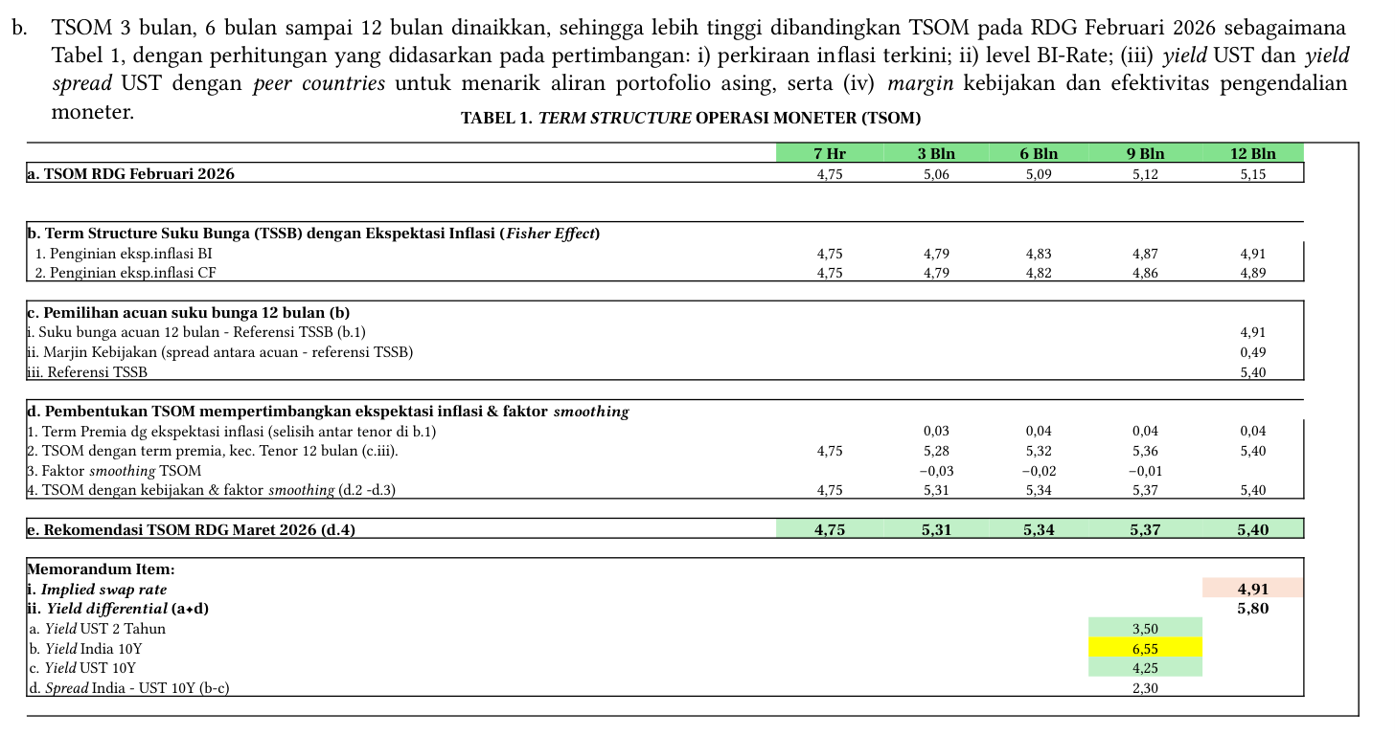
Tabel Term Structure Operasi Moneter (TSOM) untuk rekomendasi RDG Maret 2026 dengan suku bunga tenor 7 hari hingga 12 bulan masing-masing 4,75; 5,31; 5,34; 5,37; dan 5,40, yang lebih tinggi dibandingkan TSOM RDG Februari 2026, disertai memorandum item berupa implied swap rate 4,91 dan yield differential 5,80.
Rekomendasi Term Structure Operasi Moneter (TSOM) untuk RDG Maret 2026 disusun melalui serangkaian tahapan perhitungan yang mencakup lima tenor, yaitu 7 hari, 3 bulan, 6 bulan, 9 bulan, dan 12 bulan. Sebagai baseline, TSOM RDG Februari 2026 tercatat masing-masing sebesar 4,75 untuk tenor 7 hari, 5,06 untuk 3 bulan, 5,09 untuk 6 bulan, 5,12 untuk 9 bulan, dan 5,15 untuk tenor 12 bulan.
Pembentukan TSOM mempertimbangkan Term Structure Suku Bunga (TSSB) dengan ekspektasi inflasi berdasarkan Fisher Effect. Dengan penginian ekspektasi inflasi BI, nilai TSSB untuk tenor 7 hari, 3 bulan, 6 bulan, 9 bulan, dan 12 bulan masing-masing adalah 4,75, 4,79, 4,83, 4,87, dan 4,91. Sementara itu, dengan penginian ekspektasi inflasi Consensus Forecast (CF), nilainya adalah 4,75, 4,79, 4,82, 4,86, dan 4,89.
Pemilihan acuan suku bunga 12 bulan mengacu pada referensi TSSB sebesar 4,91. Dengan marjin kebijakan (spread antara acuan dan referensi TSSB) sebesar 0,49, diperoleh referensi TSSB akhir sebesar 5,40 untuk tenor 12 bulan.
TSOM tenor 3 bulan, 6 bulan, hingga 12 bulan dinaikkan dibandingkan TSOM RDG Februari 2026, berdasarkan pertimbangan perkiraan inflasi terkini, level BI-Rate, yield UST dan yield spread UST dengan peer countries untuk menarik aliran portofolio asing, serta marjin kebijakan dan efektivitas pengendalian moneter.
Pembentukan TSOM selanjutnya mempertimbangkan ekspektasi inflasi dan faktor smoothing. Term premia dengan ekspektasi inflasi (selisih antar tenor) tercatat sebesar 0,03 untuk tenor 3 bulan, 0,04 untuk tenor 6 bulan, 0,04 untuk tenor 9 bulan, dan 0,04 untuk tenor 12 bulan.
TSOM dengan term premia, kecuali tenor 12 bulan yang mengacu pada referensi TSSB akhir, menghasilkan nilai 4,75 untuk tenor 7 hari, 5,28 untuk 3 bulan, 5,32 untuk 6 bulan, 5,36 untuk 9 bulan, dan 5,40 untuk 12 bulan.
Faktor smoothing TSOM diterapkan pada tenor 3 bulan sebesar -0,03, tenor 6 bulan sebesar -0,02, dan tenor 9 bulan sebesar -0,01. Setelah memperhitungkan faktor smoothing, TSOM dengan kebijakan dan faktor smoothing menjadi 4,75 untuk tenor 7 hari, 5,31 untuk 3 bulan, 5,34 untuk 6 bulan, 5,37 untuk 9 bulan, dan 5,40 untuk tenor 12 bulan.
Rekomendasi TSOM RDG Maret 2026 ditetapkan sebesar 4,75 untuk tenor 7 hari, 5,31 untuk tenor 3 bulan, 5,34 untuk tenor 6 bulan, 5,37 untuk tenor 9 bulan, dan 5,40 untuk tenor 12 bulan.
Sebagai memorandum item, implied swap rate tercatat sebesar 4,91. Yield UST 2 tahun berada pada level 3,50, yield India 10Y sebesar 6,55, dan yield UST 10Y sebesar 4,25, sehingga spread India dikurangi UST 10Y adalah 2,30. Yield differential tercatat sebesar 5,80.

Rekomendasi Bauran Kebijakan RDG Maret 2026 (3)
2. Kebijakan Operasi Moneter (lanjutan)
c. Untuk acuan operasi moneter kontraksi dan ekspansi di pasar uang domestik, rata-rata tertimbang (RRT) suku bunga mengacu kepada:
I. Untuk operasi moneter ekspansi tenor 1 minggu sebesar maksimal +25 bps dari BI Rate.
II. Untuk tenor 3 bulan menggunakan kisaran batas atas dan batas bawah simetris sebesar ±30 bps dari TSOM, dan
III. Untuk tenor 6, 9, dan 12 bulan, menggunakan kewenangan sebagai berikut:
a) Kisaran sebagai kewenangan Pemimpin DPMA, yaitu TSOM ±30 bps.
b) Kisaran sebagai kewenangan ADG Koordinator Pelaksanaan Tugas Operasional (KPTO) Satuan Kerja Departemen Pengelolaan Moneter dan Aset Sekuritas (DPMA), yaitu TSOM ±30 bps s.d. 50 bps.
c) RDG memberikan kewenangan kepada ADG Koordinator Pelaksanaan Tugas Operasional DPMA untuk menyetujui pelaksanaan transaksi operasi moneter kontraksi dan ekspansi dengan RRT transaksi di luar kisaran kewenangan ADG Koordinator Pelaksanaan Tugas Operasional DPMA (melebihi TSOM ± 50 bps), yang kemudian dimintakan persetujuan pada Rapat Dewan Gubernur Mingguan yang diselenggarakan pada hari yang sama dengan RDG yang membahas mengenai laporan evaluasi pelaksanaan bauran kebijakan BI terdekat, dengan mengacu pada tata cara yang ditetapkan dalam ketentuan mengenai pelaksanaan operasi moneter.
d. DPMA dapat melakukan operasi moneter ekspansi dan kontraksi tenor 2 minggu dan 1 bulan untuk menjaga suku bunga pasar uang tenor 2 minggu dan/atau 1 bulan bergerak di kisaran ±30 bps dari 5,04% dan 5,18% (titik tengah dari dasar perhitungan untuk TSOM).
e. Sejalan dengan ekspansi likuiditas dan upaya meningkatkan M0, strategi OM dapat mengarahkan TSSB bergerak di bawah titik tengah kisaran TSOM pada butir 2b, serta melalui pro-rata transaksi OM kontraksi dan/atau penyesuaian frekuensi lelang OPT.
f. Butir 2a, 2b, 2c, 2d, dan 2e berlaku efektif tanggal 17 Maret 2026 setelah keputusan diumumkan.

Rekomendasi Bauran Kebijakan RDG Maret 2026 (4)
g. Melaksanakan operasi moneter pro-market dan operasi SBN yang sesuai dengan Rencana Pengendalian Moneter 2026 pada Tabel 2 sebagai referensi.
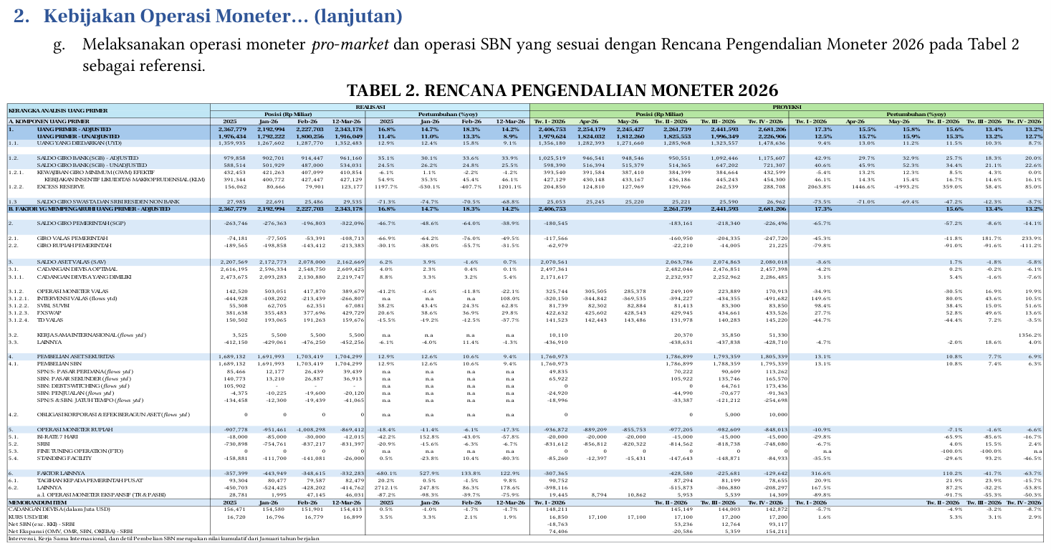
Tabel Rencana Pengendalian Moneter 2026 yang memuat kerangka analisis uang primer mencakup realisasi posisi dan pertumbuhan komponen uang primer (uang kartal, saldo giro bank, cadangan devisa, operasi moneter rupiah, serta pembelian aset/sekuritas) beserta proyeksinya hingga triwulan IV 2026, sebagai referensi pelaksanaan operasi moneter pro-market dan operasi SBN.
Kebijakan operasi moneter pro-market dan operasi SBN dilaksanakan sesuai dengan Rencana Pengendalian Moneter 2026 sebagaimana tercantum pada Tabel 2 yang menjadi referensi pelaksanaan kebijakan tersebut.
Tabel 2 memuat Rencana Pengendalian Moneter 2026 yang diperbarui pada 1603 pukul 23:30 dengan skenario Potential Risk (Skenario With Response + Defisit < 3%).
Pada sisi realisasi, tabel menyajikan posisi dalam Rp miliar untuk tahun 2025, Januari 2026, Februari 2026, dan 12 Maret 2026, serta pertumbuhan dalam persen year-on-year untuk periode Januari 2026, Februari 2026, dan 12 Maret 2026.
Pada sisi proyeksi, tabel menyajikan posisi dalam Rp miliar dan pertumbuhan year-on-year untuk Triwulan I-2026, April 2026, Mei 2026, Triwulan II-2026, Triwulan III-2026, dan Triwulan IV-2026.
Tabel disusun menggunakan Kerangka Analisis Uang Primer dengan komponen-komponen utama yang menjadi dasar perencanaan pengendalian moneter sepanjang tahun 2026.

Rekomendasi Bauran Kebijakan RDG Maret 2026 (5)
h. Menerbitkan SRBI dengan referensi sebagaimana Tabel 3 dengan mendasarkan pada butir 2e:
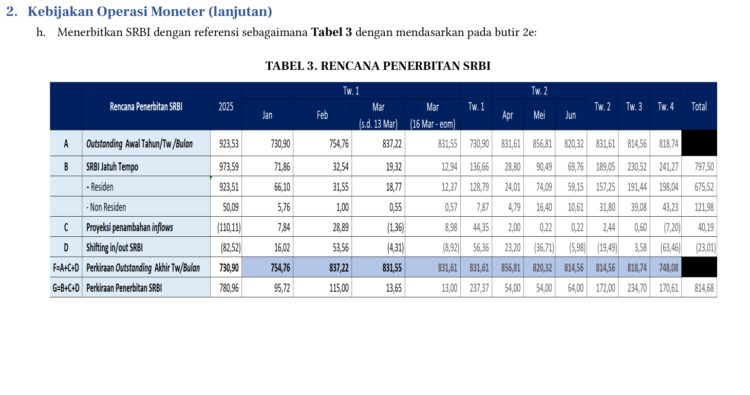 | Tabel 3 Rencana Penerbitan SRBI memuat rincian outstanding awal, SRBI jatuh tempo, proyeksi penambahan inflows, shifting in/out, perkiraan outstanding akhir, dan perkiraan penerbitan SRBI per bulan serta per triwulan sebagai bagian dari rekomendasi bauran kebijakan operasi moneter RDG Maret 2026.

Sebagai bagian lanjutan dari Kebijakan Operasi Moneter, butir 2h memuat rencana penerbitan Sekuritas Rupiah Bank Indonesia (SRBI) yang mengacu pada Tabel 3 sebagai referensi pelaksanaan.
Tabel 3 menyajikan data penerbitan SRBI untuk periode 2025 secara bulanan dari Januari hingga Juni serta secara kuartalan dari Triwulan I hingga Triwulan IV, dilengkapi kolom total di ujung kanan.
Outstanding awal tahun SRBI pada 2025 tercatat sebesar 923,53. Sepanjang periode tersebut, SRBI jatuh tempo secara total mencapai 973,59 yang terdiri atas porsi residen sebesar 923,51 dan non-residen sebesar 50,09, dengan total jatuh tempo tahunan sebesar 797,50.
Proyeksi penambahan inflows pada 2025 bernilai negatif sebesar −110,11 dan bervariasi antarbulan, dengan total tercatat sebesar 40,19.
Shifting in/out SRBI pada 2025 bernilai negatif sebesar −82,52 dan bervariasi secara signifikan antarperiode, dengan total sebesar −23,01.
Perkiraan outstanding akhir triwulan atau bulan dihitung berdasarkan formula F = A + C + D, yaitu penjumlahan outstanding awal, proyeksi penambahan inflows, dan shifting in/out SRBI.

Rekomendasi Bauran Kebijakan RDG Maret 2026 (6)
i. Memperkuat strategi transaksi SBN di pasar sekunder untuk stabilisasi nilai tukar, menahan aliran keluar portofolio asing, menjaga kecukupan likuiditas di PUVA serta dalam rangka memulai proses transisi menuju target portofolio PAS 2030 sebagaimana Tabel 4.
j. Dalam hal terdapat pelaksanaan transaksi SBN di pasar sekunder berupa penjualan SBN di bawah Rp14,81 T dan/atau pembelian SBN di atas Rp65,92 T pada triwulan I-2026, serta penjualan SBN di bawah Rp9,81 T dan/atau pembelian SBN di atas Rp40,00 T pada triwulan II-2026 (termasuk dalam hal terdapat selisih atau sisa alokasi yang di-carry over sebagai pengurang atau penambah alokasi), pelaksanaan transaksi dimaksud dapat dilakukan berdasarkan persetujuan Anggota Dewan Gubernur Koordinator Pelaksanaan Tugas Operasional DPMA dan selanjutnya dilaporkan dalam RDG bulanan terdekat. Pelaksanaan carry over alokasi dilakukan sebagai berikut:
- Dalam hal pembelian SBN pada triwulan I-2026 berada di bawah alokasi, sisa alokasi pembelian SBN pada triwulan I-2026 dapat di-carry over ke triwulan berikutnya.
- Dalam hal penjualan SBN pada triwulan I-2026 melebihi alokasi, selisih alokasi penjualan SBN pada triwulan I-2026 mengurangi alokasi triwulan berikutnya.
2. Kebijakan Operasi Moneter (lanjutan)

Rekomendasi Bauran Kebijakan RDG Maret 2026 (7)
k. Melakukan strategi transaksi jual dan beli SBN guna mengarahkan yield differential dengan US Treasury untuk SBN tenor jangka pendek dan panjang pada kisaran yang dapat menarik inflows dengan referensi sebagaimana Tabel 5.
l. Melanjutkan operasi moneter pro-market melalui Agent Bank dan Dealer Utama (DU) untuk membentuk TSSB dan Term Structure Nilai Tukar (TSNT) di pasar, mendorong transaksi SRBI di pasar sekunder, dan mendukung pendalaman pasar keuangan.
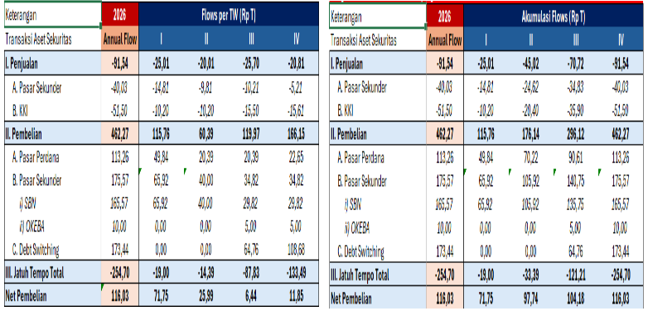 | TABEL 4. RENCANA TRANSAKSI ASET SEKURITAS 2026  Tabel rencana transaksi aset sekuritas 2026 yang memuat rincian flows per triwulan dan akumulasi flows dalam Rp T untuk kategori penjualan, pembelian (pasar perdana, pasar sekunder, debt switching), jatuh tempo total, serta net pembelian, disajikan dalam dua panel berdampingan.
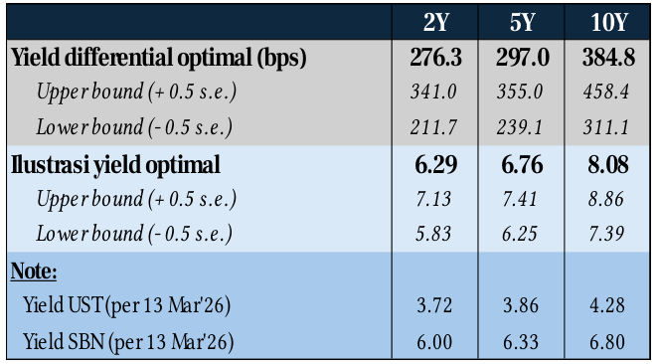 | TABEL 5. KISARAN YIELD DIFF. SBN OPTIMAL MENARIK INFLOWS  Tabel kisaran yield differential optimal SBN terhadap US Treasury untuk tenor 2Y, 5Y, dan 10Y dalam satuan bps, dilengkapi ilustrasi yield optimal beserta upper dan lower bound, serta catatan yield UST dan yield SBN per 13 Mar'26 sebagai referensi untuk menarik inflows.

2. Kebijakan Operasi Moneter… (lanjutan)
TABEL 4. RENCANA TRANSAKSI ASET SEKURITAS 2026
TABEL 5. KISARAN YIELD DIFF. SBN OPTIMAL MENARIK INFLOWS

Rekomendasi Bauran Kebijakan RDG Maret 2026 (8)
3. Kebijakan Stabilisasi Nilai Tukar
a. Memperkuat strategi intervensi melalui Smart Intervention di pasar spot, DNDF, NDF, dan pembelian SBN di pasar sekunder untuk menjaga pergerakan nilai tukar Rupiah sesuai mekanisme pasar tetap stabil dan mendukung pencapaian sasaran inflasi:
i. Rerata nilai tukar triwulanan sejalan dengan fundamental untuk mendukung pengendalian inflasi dari PR menuju baseline, yaitu rerata Rp16.850 pada Triwulan I 2026, dan rerata Rp17.100 pada Triwulan II 2026.
ii. Kisaran Term Structure Nilai Tukar (TSNT) untuk tenor 1 dan 3 bulan ke depan juga mempertimbangkan prakiraan nilai tukar Rupiah dari pasar untuk menentukan Titik Tengah.
b. Berdasarkan butir a di atas, Dewan Gubernur menentukan kisaran nilai tukar TSNT untuk transaksi DNDF dan NDF tenor 1 dan 3 bulan, seperti pada Tabel 6, sebagai berikut:
i. Kisaran TSNT tenor 1 bulan dan 3 bulan ditetapkan sebesar Rp16.700 s.d. Rp17.500 per dolar AS dan Rp16.700 s.d. Rp17.500 per dolar AS.
ii. Kisaran TSNT sebagai kewenangan ADG Koordinator:
a) Tenor 1 bulan ditetapkan sebesar Rp16.700 s.d. Rp16.799 per dolar AS dan Rp17.401 s.d. Rp17.500 per dolar AS;
b) Tenor 3 bulan ditetapkan sebesar Rp16.700 s.d. Rp16.799 per dolar AS dan Rp17.401 s.d. Rp17.500 per dolar AS;
iii. Kisaran TSNT sebagai kewenangan Pemimpin DPMA:
a) Tenor 1 bulan ditetapkan sebesar Rp16.800 s.d. Rp17.400 per dolar AS;
b) Tenor 3 bulan ditetapkan sebesar Rp16.800 s.d. Rp17.400 per dolar AS.
iv. RDG memberikan kewenangan kepada ADG Koordinator Pelaksanaan Tugas Operasional DPMA untuk menyetujui pelaksanaan transaksi di luar kisaran TSNT kewenangan ADG Koordinator Pelaksanaan Tugas Operasional DPMA, yang kemudian dimintakan persetujuan ke RDG mingguan yang diselenggarakan pada hari yang sama dengan RDG yang membahas mengenai laporan evaluasi pelaksanaan bauran kebijakan BI terdekat, dengan mengacu pada tata cara yang ditetapkan dalam ketentuan mengenai pelaksanaan operasi moneter.
c. Memperkuat strategi stabilisasi nilai tukar Rupiah melalui :
i. Optimalisasi instrumen DNDF dan NDF dengan memperhatikan a.l. timing, size, dan sumber tekanan dalam rangka memenuhi kebutuhan hedging dan mengelola ekspektasi pergerakan Rupiah.
ii. Peningkatan daya tarik aset domestik antara lain melalui penguatan lelang FX Swap untuk ketersediaan instrumen hedging serta menjaga likuiditas di pasar uang dan di pasar valas.
iii. Penguatan komunikasi dan koordinasi kepada pelaku pasar/perbankan.
d. Memperkuat ketentuan transaksi pasar valas guna mendukung stabilitas nilai tukar melalui penyesuaian threshold transaksi derivatif jual tanpa underlying dan penurunan threshold transaksi beli tunai tanpa underlying yang diputuskan oleh ADG KPTO untuk dapat diberlakukan 1 April 2026 dengan masa transisi masa surveilans sampai dengan 30 April 2026.
e. Memperkuat ketentuan pelaporan Lalu Lintas Devisa (LLD) melalui penyesuaian batasan (threshold) kewajiban dokumen pendukung untuk transfer dana keluar negeri dalam valas yang telah disetujui dalam RDG Bulanan Desember 2025 untuk dapat diberlakukan 1 April 2026 dengan masa transisi masa surveilans sampai dengan 30 April 2026 untuk memberikan waktu sosialisasi secara luas kepada bank dan nasabah bank, serta penyiapan sistem di BI dan di bank.
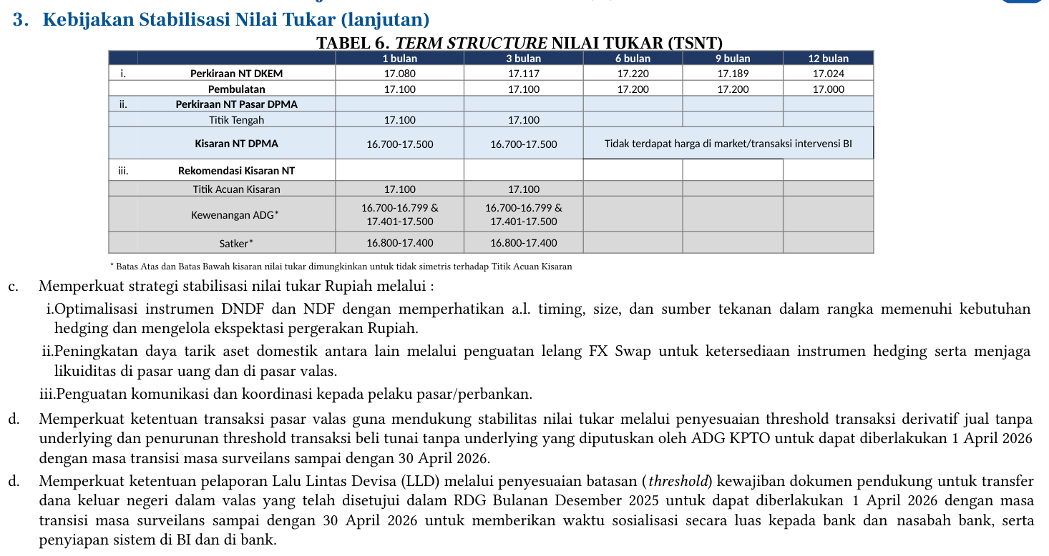 | Tabel Term Structure Nilai Tukar (TSNT) memuat perkiraan nilai tukar DKEM, perkiraan pasar DPMA, serta rekomendasi kisaran nilai tukar untuk tenor 1 hingga 12 bulan dengan titik acuan kisaran 17.100 pada tenor 1 dan 3 bulan. Di bawah tabel terdapat uraian strategi stabilisasi nilai tukar Rupiah serta penguatan ketentuan transaksi pasar valas dan pelaporan Lalu Lintas Devisa.

Rekomendasi Bauran Kebijakan RDG Maret 2026 menyajikan Term Structure Nilai Tukar (TSNT) yang memuat perkiraan nilai tukar Rupiah pada beberapa horizon waktu, yaitu 1 bulan, 3 bulan, 6 bulan, 9 bulan, dan 12 bulan, dengan catatan bahwa batas atas dan batas bawah kisaran nilai tukar dimungkinkan untuk tidak simetris terhadap Titik Acuan Kisaran.
Perkiraan nilai tukar DKEM untuk horizon 1 bulan adalah 17.080, 3 bulan sebesar 17.117, 6 bulan sebesar 17.220, 9 bulan sebesar 17.189, dan 12 bulan sebesar 17.024, dengan pembulatan masing-masing menjadi 17.100, 17.100, 17.200, 17.200, dan 17.000.
Perkiraan nilai tukar pasar DPMA menunjukkan titik tengah sebesar 17.100 untuk horizon 1 bulan dan 3 bulan, sedangkan kisaran nilai tukar DPMA berada pada 16.700–17.500 untuk kedua horizon tersebut.
Untuk horizon 6 bulan hingga 12 bulan, perkiraan nilai tukar pasar DPMA tidak tersedia karena tidak terdapat harga di market atau transaksi intervensi BI.
Rekomendasi kisaran nilai tukar menetapkan Titik Acuan Kisaran sebesar 17.100 untuk horizon 1 bulan dan 3 bulan.
Kewenangan ADG ditetapkan pada kisaran 16.700–16.799 dan 17.401–17.500 untuk horizon 1 bulan maupun 3 bulan, sementara kewenangan Satker ditetapkan pada kisaran 16.800–17.400 untuk kedua horizon yang sama.
4. Kebijakan Pengelolaan Cadangan Devisa
a. Menjaga level nominal Kecukupan Cadangan Devisa sehingga sesuai dengan batasannya, yakni Minimum Reserve Adequacy (MRA) sebesar 100% ARA Metric, dan Long-Term Reserve Adequacy (LRA) sebesar 125% ARA Metric, dengan acuan Tabel 7 sebagai berikut
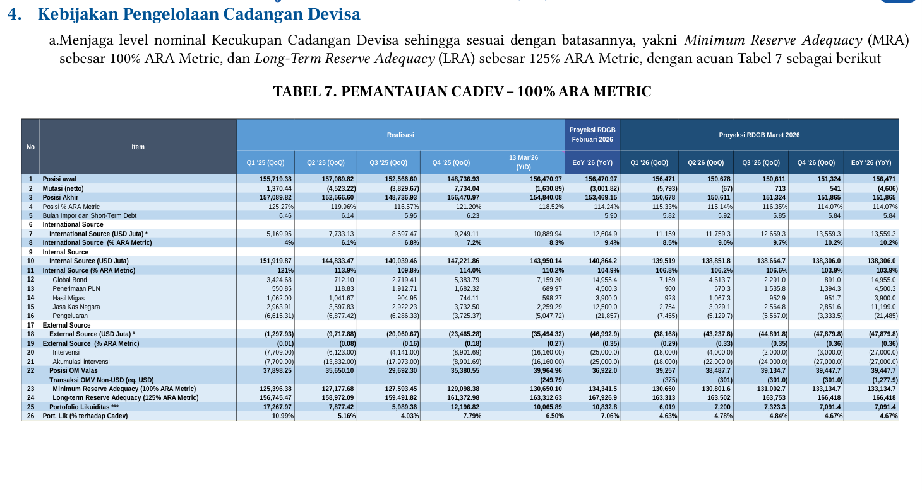
Tabel 7 Pemantauan Cadev – 100% ARA Metric memuat data realisasi kuartalan, Proyeksi RDGB Februari 2026, dan Proyeksi RDGB Maret 2026 untuk berbagai komponen cadangan devisa termasuk posisi awal, mutasi netto, posisi akhir, sumber internasional, sumber internal, sumber eksternal, serta Minimum Reserve Adequacy (100% ARA Metric) dan Long-Term Reserve Adequacy (125% ARA Metric).
Rekomendasi Bauran Kebijakan RDG Maret 2026 (10)
TABEL 7. PEMANTAUAN CADEV – 100% ARA METRIC
4. Kebijakan Pengelolaan Cadangan Devisa (lanjutan)
b. Menjaga jumlah cadangan devisa yang cukup dan ketersediaan likuiditas valas yang memadai untuk melaksanakan kebijakan moneter dan memenuhi kewajiban internasional dengan:
i. DPD melakukan koordinasi dengan DPMA terkait pemenuhan cadangan devisa dari operasi moneter valas dalam rangka mengantisipasi kebutuhan impor, repatriasi dan pembayaran kewajiban luar negeri korporasi, serta peningkatan kebutuhan valas untuk stabilisasi nilai tukar.
ii. Menjaga ketersediaan likuiditas valas dalam rangka pelaksanaan kebijakan moneter dan pemenuhan kebutuhan pembayaran kewajiban valas pemerintah.
c. Melakukan perpanjangan (renewal) aktivasi swap arrangement transaksi LCBSA BI-BNM untuk tujuan liquidity management dengan BI sebagai requesting party sebesar MYR 4,5 miliar (eq. USD1,14 miliar) yang akan jatuh waktu pada 30 April 2026, untuk value date selambatnya 30 April 2026 dengan tenor maksimal 36 (tiga puluh enam) bulan.
d. Melanjutkan implementasi framework pengelolaan cadangan devisa 5.0 khususnya pengelolaan Kerja sama Keuangan Internasional Kebijakan (KKIK) Pengelolaan Cadangan Devisa antara lain:
i. Melanjutkan transaksi KKIK fasilitasi investasi Surat Berharga Negara (SBN) yang dimiliki Bank Indonesia dengan Reserve Bank of India (RBI) dalam skala penuh.
ii. Melakukan upaya penjajakan perluasan KKIK fasilitasi investasi Surat Berharga Negara (SBN) yang dimiliki Bank Indonesia dengan Bank Negara Malaysia (BNM), Norges Bank (NB)/Norges Bank Investment Management (NBIM), dan People’s Bank of China (PBOC).
iii. Melanjutkan penjajakan perluasan LCBSA dengan Reserve Bank of India untuk tujuan liquidity management.
Rekomendasi Bauran Kebijakan RDG Maret 2026 (11)

4.2 Kebijakan Makroprudensial
a. Memperkuat implementasi ketentuan Kebijakan Insentif Likuiditas Makroprudensial (KLM) forward looking yang mencakup antara lain:
i. Monitoring implementasi forward looking baik lending maupun interest rate channel untuk mendorong penyaluran kredit/pembiayaan perbankan dalam rangka mendukung pertumbuhan ekonomi berkelanjutan dengan tetap menjaga prinsip kehati-hatian.
ii. Melanjutkan pendalaman asesmen dan rancangan insentif pendanaan (funding channel) untuk mendorong pendalaman pasar serta meningkatkan kapasitas perbankan dalam penyaluran kredit, dengan penyesuaian pokok-pokok pengaturan yang akan diajukan dalam RDG Mingguan, paling lambat triwulan II 2026.
iii. Mengkaji formula KLM interest rate channel yang sejalan dengan arah suku bunga kebijakan BI Rate.
b. Memperkuat implementasi Rasio Intermediasi Makroprudensial (RIM) untuk pengembangan funding dan financing perbankan dalam rangka meningkatkan peran perbankan dalam perekonomian. Penyesuaian pokok-pokok pengaturan kebijakan RIM dimaksud selanjutnya akan diajukan dalam RDG Mingguan, paling lambat Triwulan II 2026.
c. Memperkuat strategi komunikasi terintegrasi dalam rangka building confidence melalui Program Percepatan Intermediasi Indonesia (PINISI) yang diselaraskan dengan pengembangan Sektor dan Program Prioritas Pemerintah.
d. Melanjutkan pengembangan Indikator Stabilitas Sistemik Makroprudensial (ISSM) dengan bobot risiko yang bersifat dinamis, termasuk dengan memperhitungkan downside risk yang muncul dari perlambatan intermediasi.
e. Melanjutkan publikasi asesmen transparansi Suku Bunga Dasar Kredit (SBDK) dengan pendalaman suku bunga kredit berdasarkan sektor prioritas KLM dan respons perubahan SBDK terhadap perubahan BI Rate secara individu maupun kelompok bank.
f. Menetapkan status Protokol Manajemen Krisis (PMK) Subprotokol Moneter-Nilai Tukar, Makroprudensial, dan Sistem Pembayaran dalam zona Normal-Waspada, serta menetapkan skenario makroekonomi dan SSK dalam RDG Bulanan Maret 2026 sebagai dasar dalam penyusunan asesmen forward looking PMK.
5. Kebijakan Makroprudensial
Rekomendasi Bauran Kebijakan RDG Maret 2026 (12)

4.3 Kebijakan Sistem Pembayaran
a. Mendorong perluasan dan akselerasi akseptasi digital melalui:
i. Penyesuaian target pengguna dan merchant QRIS 2026 menjadi 70 juta pengguna dan 47 juta merchant.
ii. Peluncuran QRIS Antarnegara Indonesia - Korea Selatan pada April 2026 dan persiapan peluncuran QRIS cross border Indonesia-Tiongkok pada Mei 2026.
iii. Perluasan implementasi Tourist Travel Pack ke DKI Jakarta
b. Melaksanakan launching Pusat Inovasi Digital Indonesia (PIDI), Hackathon, dan Digdaya pada April 2026 didahului dengan pre-event penjelasan program dan pembagian modul pembelajaran pada peserta.
c. Mengawal kesiapan industri dan internal BI dalam rangka implementasi Pengaturan Industri SP pada 31 Maret 2026, antara lain melalui:
i. Penetapan rating TIKMI untuk PSP Utama.
ii. Implementasi action plan bagi PSP Utama dengan rating KMI di bawah 4.0.
d. Melaksanakan program KATALIS P2DD secara triwulanan sebagai wadah sinergi, dan knowledge hub antar daerah untuk mempercepat dan memperluas digitalisasi transaksi pemerintah daerah, termasuk kualitas layanan publik.
e. Mempersiapkan ketahanan dan keandalan sistem pembayaran nasional selama periode libur Hari Besar Keagamaan Nasional (HBKN) dengan:
i. Mendorong ketersediaan, keandalan, dan keamanan SPBI serta sistem pembayaran industri, termasuk system, likuiditas dan SDM peserta dalam memberikan pelayanan transaksi sistem pembayaran antara lain melalui pengiriman admin message kepada seluruh peserta SPBI.
ii. Menjaga ketersediaan uang Rupiah dalam jumlah yang cukup dengan kualitas yang terjaga di seluruh wilayah NKRI, termasuk selama periode Ramadhan dan Idul Fitri (RAFI), melalui program Semarak Rupiah Ramadhan dan Berkah Idul Fitri (SERAMBI) 2026, dengan memperkuat layanan kas kepada masyarakat melalui perbankan dan Bank Indonesia menjaga stabilitas aplikasi Penukaran dan Tarik Uang Rupiah (PINTAR), serta menyediakan lokasi layanan penukaran uang pada titik-titik keramaian.
Rekomendasi bauran kebijakan hasil Rapat Dewan Gubernur Maret 2026 pada aspek keenam mencakup kebijakan sistem pembayaran yang diarahkan untuk mendukung stabilitas dan kelancaran sistem pembayaran nasional.

4.4 Kebijakan Pendukung
- 7.2. Kebijakan Internasional
a. Memfasilitasi penyelenggaraan temu investor portofolio dalam upaya memperluas basis investor asing di Amerika Serikat, Inggris, Singapura, Jepang, dan Tiongkok, serta fasilitasi penyelenggaraan promosi perdagangan dalam linkage IRU-RIRU-GIRU di Amerika Serikat, Belanda, dan Singapura pada bulan April 2026.
b. Memperkuat kerja sama LCT antara Indonesia-Tiongkok dengan perluasan wilayah Hong Kong SAR melalui Nota Kesepahaman (MoU) triparty antara BI, PBoC dan HKMA, serta mempersiapkan High Level Meeting Joint Work Program (JWP) antara BI dan PBoC.
Dalam rangka mendukung stabilitas nilai tukar dan mendorong efektivitas transmisi kebijakan, Bank Indonesia melanjutkan kebijakan pendalaman Pasar Uang dan Pasar Valuta Asing (PUVA) melalui penguatan Kewajiban Dealer Utama PUVA untuk mendukung Price Discovery dan distribusi likuiditas.
a. Memperkuat ekosistem produk halal, melalui piloting model bisnis ekosistem halal food, termasuk kemandirian ekonomi pesantren dan masjid; serta penguatan impactful program untuk pelaku usaha syariah, termasuk pondok pesantren.
b. Mendorong peningkatan akses pembiayaan syariah, baik komersial, sosial, dan blended finance pada sektor prioritas pemerintah dan sektor unggulan Eksyar, antara lain melalui penyelenggaraan Bulan Pembiayaan Syariah yang disinergikan dengan Kegiatan PINISI.
c. Mendorong pendalaman pasar keuangan syariah antara lain melalui pengembangan Reference Rate Syariah (RRS), penguatan regulasi PUVA Syariah dan PLJPS, serta peningkatan koordinasi dan sinergi dengan Kemenkeu, OJK, APUVINDO, dan industri melalui Kelompok Kerja (KK) PUVA syariah 2026-2028 serta Tim Moneter dan PUVA syariah 2026-2030.
d. Memperkuat literasi, inklusi, dan halal lifestyle bersinergi dengan stakeholder strategis selaras dengan SNLIEKSI, termasuk melalui persiapan FESyar Sumatera 2026.
Kebijakan pendukung di bidang makroprudensial serta kebijakan ekonomi dan keuangan syariah turut menjadi bagian dari rekomendasi bauran kebijakan yang dirumuskan dalam Rapat Dewan Gubernur Maret 2026.

4.5 Koordinasi Kebijakan
8. Koordinasi Kebijakan (Moneter)
a. DKEM, DR, KPwDN, serta satker terkait terus memperkuat koordinasi dengan Pemerintah Pusat, Pemerintah Daerah, serta Kementerian/Lembaga terkait dalam rangka pengendalian inflasi, dengan:
i. Mengintensifkan sinergi pengendalian inflasi dan ketahanan pangan bersama dengan pemerintah pusat dan daerah melalui intervensi pasokan komoditas pangan strategis didukung pelaksanaan program Gerakan Pengendalian Inflasi dan Pangan Sejahtera, menjaga ketersediaan pasokan, kelancaran distribusi pangan strategis, termasuk pengendalian inflasi VF dalam rangka persiapan HBKN
ii. Memperkuat komunikasi di daerah untuk mengelola ekspektasi inflasi masyarakat
b. DPD, DPMA, DKEM, DSta, DPPT dan satuan kerja lainnya berkoordinasi dengan Kementerian Keuangan terkait dengan pemenuhan cadangan devisa, antara lain mengenai rencana penarikan pinjaman luar negeri pemerintah dan/atau rencana penerbitan global bond.
Rekomendasi bauran kebijakan hasil Rapat Dewan Gubernur Maret 2026 mencakup berbagai aspek koordinasi kebijakan yang diarahkan untuk menjaga stabilitas ekonomi secara menyeluruh.
c. DEKS berkoordinasi dengan:
i. MUI, K/L, dan stakeholder terkait dalam implementasi 6 (enam) inisiatif strategis nasional ekonomi dan keuangan syariah.
ii. DKMP dan satker terkait lainnya, terkait pendalaman dampak dari perang Timur Tengah dan implementasi inovasi keuangan syariah (a.l. reklasifikasi akad ijarah dan SRIA) pada pembiayaan perbankan syariah.
iii. Stakeholders internasional untuk mendukung penguatan leadership Bank Indonesia pada fora internasional syariah, melalui keterlibatan BI dalam keberlanjutan transformasi kelembagaan IFSB (Islamic Financial Services Board) khususnya melalui task force financial sustainability serta peningkatan kinerja IILM (International Islamic Liquidity Management).
d. DEIH bersama DEKS dan DR memperkuat koordinasi dengan kementerian/lembaga terkait untuk mendorong pertumbuhan ekonomi pada sektor pertanian untuk mendukung program pemerintah.
e. DEIH bersama DEKS, DR dan KPwDN mendukung pemulihan UMKM di wilayah bencana melalui promosi perdagangan dan peningkatan akses pasar antara lain dengan pemilihan tema Aceh pada Karya Kreatif Indonesia (KKI) tahun 2026.
Dalam rekomendasi bauran kebijakan hasil Rapat Dewan Gubernur Maret 2026, koordinasi kebijakan di bidang makroprudensial menjadi salah satu pilar penting yang ditetapkan untuk memperkuat sinergi antarkebijakan dalam menjaga stabilitas sistem keuangan.
8. Koordinasi Kebijakan (Sistem Pembayaran)
f. DKSP memperkuat koordinasi, kolaborasi, dan sinergi dengan:
i. DInt, KPw Tokyo, KPw Beijing, Kedutaan Jepang dan Korsel, ASPI, dan pelaku industri untuk persiapan launching QRIS Antarnegara Indonesia-Tiongkok dan Indonesia-Korea Selatan.
ii. DHk, DPSP, DSPK, DSMM, DPID, DLDS, DR, KPwDN DKI Jakarta, ASPI, dan Industri dalam rangka persiapan implementasi Pengaturan Industri SP pada 31 Maret 2026, termasuk pemetaan dan pendaftaran Penyelenggara Penunjang.
iii. YPPI, DIDD, DPID, DLDS, DEKS, DR, DSDM, BIns, DMAP, DLAF, DPRN, DKom, DMST, DHk, DSta, DKeu, K/L, dan Industri dalam rangka mempersiapkan launching program Pusat Inovasi Digital Indonesia (PIDI),Hackathon dan Digdaya.
iv. DR, DPSP, dan KPwDN, K/L, Pemda, dan pelaku industri dalam rangka mendorong percepatan dan perluasan digitalisasi transaksi Pemda melalui program KATALIS P2DD.
v. DR, DPSP, dan KPwDN, K/L, Pemda dan Industri terus melanjutkan koordinasi terkait pengembangan dan piloting digitalisasi bansos, khususnya terkait fasilitasi pelaksanaan sosialisasi dan perumusan model bisnis penyaluran sesuai ketentuan SP.
vi. DPSP, DPID, DLDS, dan DSPK dalam rangka memastikan stabilitas BI-FAST dan SPBI lainnya dari sisi penyelenggara dan sisi peserta selama libur HBKN RAFI.
vii. DPSP, DPU, DSPK, dan industri dalam rangka memastikan jadwal operasional, kecukupan likuiditas, layanan penukaran uang, dan ketersediaan UE dan sarana top-up UE pada sektor transportasi, khususnya di jalan tol selama libur HBKN RAFI.
Rekomendasi bauran kebijakan hasil Rapat Dewan Gubernur Maret 2026 melanjutkan arah koordinasi kebijakan yang telah ditetapkan guna memastikan konsistensi dan kesinambungan langkah-langkah kebijakan secara keseluruhan.

4.6 Rekomendasi Tema Komunikasi Data
9. Tema Komunikasi Maret -April 2026
Rekomendasi bauran kebijakan RDG Maret 2026 mencakup sejumlah tema komunikasi strategis yang diarahkan untuk mempertahankan stabilitas sekaligus mendorong pertumbuhan ekonomi. Tema-tema tersebut dikelompokkan ke dalam empat pilar utama, yaitu mempertahankan stabilitas dan mendorong pertumbuhan, mendorong intermediasi dan menjaga ketahanan, mengakselerasi akseptasi sistem pembayaran digital dan keandalan penyelenggaraan uang Rupiah, serta koordinasi dengan Pemerintah.
Pada aspek persepsi publik, komunikasi diarahkan untuk menjaga persepsi publik terhadap fundamental ekonomi Indonesia di tengah tekanan dampak perang Iran-AS Israel. Selain itu, komunikasi juga ditujukan untuk menjaga ekspektasi publik melalui pesan komitmen Bank Indonesia yang terus menjaga stabilitas nilai tukar Rupiah sesuai fundamentalnya dan inflasi 2026 tetap rendah dalam sasaran 2,5±1%, dengan tetap mendorong pertumbuhan.
Tema komunikasi selanjutnya adalah memperkuat pesan sinergi antara Bank Indonesia dengan Pemerintah dan otoritas terkait untuk menjaga stabilitas perekonomian nasional. Kebijakan moneter dikomunikasikan dengan orientasi pro-stability and growth dengan fokus jangka pendek mengendalikan nilai tukar.
Dalam hal pengendalian inflasi, tema komunikasi mencakup sinergi dan koordinasi pengendalian inflasi dan ketahanan pangan melalui GPIPS, serta penguatan dan perluasan kerja sama internasional.
Pada pilar mendorong intermediasi dan menjaga ketahanan, tema komunikasi meliputi upaya mendorong pertumbuhan kredit dan pembiayaan melalui pemberian insentif likuiditas kepada perbankan, termasuk untuk percepatan penurunan suku bunga melalui interest-rate channel.
Penguatan pendanaan bank melalui instrumen non-DPK, yaitu kepemilikan dan penerbitan surat berharga (SSB), juga menjadi bagian dari tema komunikasi pada pilar intermediasi dan ketahanan.
Tema komunikasi turut mencakup penguatan UMKM sejalan dengan Program Asta Cita Pemerintah, yang merupakan bagian dari upaya mendorong intermediasi.
Pada pilar akselerasi sistem pembayaran digital, tema komunikasi diarahkan untuk mengakselerasi dan memperluas akseptasi QRIS pada pengguna dan merchant.
Pengembangan infrastruktur digital Indonesia (PIDI) untuk penguatan inovasi sistem pembayaran dan talenta digital Indonesia sejalan Asta Cita juga menjadi tema komunikasi yang direkomendasikan.
Pelindungan konsumen sistem pembayaran merupakan bagian dari tema komunikasi pada pilar akselerasi akseptasi sistem pembayaran digital dan keandalan penyelenggaraan uang Rupiah.
Kebijakan BI Rate dikomunikasikan dengan orientasi pro-growth dan stability, yang menjadi bagian dari koordinasi dengan Pemerintah.
Pada aspek persepsi publik yang perlu dikelola, terdapat beberapa isu utama. Pertama, inflasi terkendali dengan potensi tekanan harga dan nilai tukar Rupiah sebagai dampak perang Iran-AS Israel dan ketidakpastian domestik. Kedua, konsistensi dukungan Bank Indonesia terhadap pertumbuhan ekonomi melalui bauran kebijakan.
Persepsi publik terhadap ketahanan fiskal dan cadangan devisa, serta mekanisme penukaran uang pecahan kecil (UPK) yang perlu diperkuat berdampingan dengan upaya digitalisasi ekonomi-keuangan, juga menjadi perhatian dalam tema komunikasi.
Pada aspek komunikasi internal dan kelembagaan, tema yang direkomendasikan mencakup transparansi dan akuntabilitas dalam mendukung perumusan dan implementasi kebijakan Bank Indonesia.
Tema komunikasi kelembagaan juga meliputi kegiatan RABBANI 1447 H, kepatuhan Coretax dan LHKPN, serta bijak bermedia sosial pada periode hari besar keagamaan nasional (HBKN) dan himbauan larangan gratifikasi.
9. Tema Komunikasi Maret - April 2026 (lanjutan…)
- Pilar Mengelola Literasi:
- Mendorong akseptasi digitalisasi SP QRIS (QRIS THR, MDR QRIS, QRIS Antarnegara, QRIS TAP)
1) Konten Medsos, tmsk influencer
2) Podcast
3) Kanal internal
4) Komunikasi ATL dan BTL KPwDN
- Cerita UMKM Sukses dan Naik Kelas serta mendukung Asta Cita, termasuk program MBG dan KDMP
1) Konten Medsos
2) Cerita BI (Testimoni)
3) Advertorial media
4) Komunikasi ATL KPwDN
- Keputusan RDGB Maret 2026, All ADG, Jkt (17/3)
1) Konferensi Pers (LS)
2) Siaran Pers
3) Infografis (Kompas, Jakpost)
4) Vicon Hasil RDGB Feb (20/2)
5) Rilis dan publikasi ARC
6) Komunikasi ATL & BTL
KPwDN/LN
7) Konten Youtube & medsos
8) Digital Ad: Kompas.com, CNBC.com & Detikfinance.com
9) Filler TV
- Pelindungan Konsumen SP
1) Konten Medsos tmsk video pemenang BIDCC
2) Kanal Internal
3) Komunikasi ATL/BTL KPwDN
- Upaya mendorong pertumbuhan kredit / pembiayaan
1) Konten Medsos
2) Echoing oleh KPwDN
- Seminar Nasional “Ketahanan ekonomi Indonesia Menghadapi Volatilitas Nilai Tukar Global” – CNBC, Jakarta, DGS (13/4)
1) Siaran pers 2) Konten Medsos 3) Kanal Internal
4) Dukungan statement optimisme KOL (ekonom, akademisi)
Rekomendasi tema komunikasi data dalam rangka Bauran Kebijakan RDG Maret 2026 diarahkan pada berbagai momentum strategis dengan fokus utama pada upaya Bank Indonesia menjaga stabilitas, termasuk pengelolaan nilai tukar, pengendalian inflasi, dan penguatan kerja sama internasional. Sejalan dengan itu, komunikasi juga diarahkan pada upaya mendorong pertumbuhan melalui pembiayaan, digitalisasi sistem pembayaran, dan pendalaman pasar keuangan.
Taktikal komunikasi ini akan terorkestrasi dengan komunikasi Kantor Perwakilan dengan memerhatikan konteks sinergi kelembagaan dan persepsi publik yang dinamis.
Tema utama bauran kebijakan yang menjadi payung komunikasi adalah Mendorong Pertumbuhan Ekonomi Berkelanjutan dengan Tetap Menjaga Stabilitas, yang mencakup tiga pilar yaitu Kebijakan Moneter, Kebijakan Makroprudensial, dan Kebijakan Sistem Pembayaran.
Pada Minggu IV Maret 2026 (23–27 Maret), terdapat momentum Kunker K XI ke Jepang yang berlangsung pada 25–29 Maret 2026. Kanal komunikasi yang digunakan untuk momentum ini adalah kanal internal.
Pada periode yang sama, berlangsung pula Melbourne International Coffee Expo (MICE) 2026 dan Peresmian IHOB Sydney di Australia oleh DGS pada 26–28 Maret 2026. Kanal komunikasi yang digunakan meliputi kanal internal.
Pada Minggu V Maret 2026 (30 Maret–3 April), tema komunikasi bauran kebijakan tetap konsisten yaitu mendorong pertumbuhan ekonomi berkelanjutan dengan tetap menjaga stabilitas.
Pada Minggu I April 2026 (6–10 April), terdapat momentum ASEAN Finance Ministers and Central Bank Governors Meeting di Filipina yang dihadiri GBI dan FH pada 8–10 April 2026. Kanal komunikasi yang digunakan meliputi siaran pers, konten media sosial, dan kanal internal.
Pada Minggu II April 2026 (13–17 April), terdapat momentum IMF-WB Spring Meetings 2026 di Amerika Serikat yang dihadiri GBI dan FH pada 14–18 April 2026. Kanal komunikasi yang digunakan meliputi siaran pers, konten media sosial, dan kanal internal.
Pada periode yang sama, berlangsung pula Kunker K XI ke Amerika Serikat pada 15–19 April 2026.
Periode silent period ditetapkan pada 16–22 April 2026, menjelang pelaksanaan Konferensi Pers RDGB yang dijadwalkan pada 22 April 2026.
Momentum GPIPS Jawa Timur oleh ADG ASB dijadwalkan pada 17 April 2026, dengan kanal komunikasi yang digunakan meliputi siaran pers, konten media sosial, dan kanal internal.

4.7 Pokok-Pokok Komunikasi Kebijakan
a. Tone:
- Pada 16-17 Maret 2026, RDG BI memutuskan untuk mempertahankan BI-Rate sebesar 4,75%, suku bunga Deposit Facility sebesar 3,75%, dan suku bunga Lending Facility sebesar 5,50%.
b. Pertimbangan:
- Keputusan ini merupakan upaya untuk memperkuat stabilitas nilai tukar Rupiah di tengah meningkatnya tekanan eksternal akibat dampak perang di Timur Tengah sehingga tetap mendukung terjaganya prospek inflasi 2026-2027 dalam sasaran 2,5±1%.
c. Asesmen dan Prospek: Perang di Timur Tengah yang dimulai pada akhir Februari 2026 memberikan tekanan terhadap perekonomian global. Momentum penguatan pertumbuhan ekonomi Indonesia perlu terus dijaga di tengah berlangsungnya perang di Timur Tengah. Kinerja Neraca Pembayaran Indonesia (NPI) perlu terus diperkuat sehingga dapat memitigasi dampak perang Timur Tengah. Kebijakan stabilisasi nilai tukar Rupiah diperkuat di tengah ketidakpastian pasar keuangan global. Inflasi Indeks Harga Konsumen (IHK) tetap terkendali. Penguatan kebijakan moneter Bank Indonesia terus ditempuh untuk makin memperkuat stabilitas perekonomian dan mendukung pertumbuhan ekonomi. Kebijakan insentif likuiditas makroprudensial (KLM) terus dioptimalkan untuk mendorong peningkatan kredit/pembiayaan perbankan ke sektor prioritas guna mendukung pertumbuhan ekonomi. Penguatan efektivitas transmisi pelonggaran kebijakan moneter terhadap penurunan suku bunga perbankan perlu terus ditempuh guna mendorong pertumbuhan ekonomi lebih tinggi. Pertumbuhan jumlah uang beredar tetap terjaga sejalan dengan kebijakan Bank Indonesia yang mendorong efektivitas ekspansi likuiditas moneter. Pertumbuhan kredit perbankan perlu terus diperkuat untuk mendukung pertumbuhan ekonomi. Ketahanan perbankan tetap kuat sehingga diprakirakan dapat memitigasi risiko dampak dari perang Timur Tengah. Pertumbuhan transaksi ekonomi dan keuangan digital pada Februari 2026 tetap tinggi didukung oleh sistem pembayaran yang aman, lancar, dan andal. Stabilitas sistem pembayaran tetap terjaga ditopang oleh infrastruktur yang stabil dan struktur industri yang sehat.
d. Forward Guidance:
- Bank Indonesia akan terus memperkuat respons bauran kebijakan untuk memitigasi dampak rambatan global ke perekonomian nasional dengan mengoptimalkan berbagai instrumen moneter yang dimiliki termasuk menempuh langkah-langkah penyesuaian yang diperlukan guna tetap konsisten menjaga stabilitas makroekonomi.
e. Materi TKM: TKM Maret 2026 akan disusun dengan mengacu pada Siaran Pers RDG Maret 2026 yang dilengkapi dengan grafik utama dan tambahan sebagaimana yang telah disetujui pada RDG Juni 2021.
Rekomendasi Bauran Kebijakan yang dihasilkan melalui Rapat Dewan Gubernur Maret 2026 mencakup pokok-pokok komunikasi kebijakan Bank Indonesia sebagai bagian ke-10 dari keseluruhan rekomendasi bauran kebijakan.

